**TRƯỜNG ĐẠI HỌC SƯ PHẠM KỸ THUẬT TP. HCM**

**KHOA CÔNG NGHỆ THÔNG TIN**



|  |  |
| --- | --- |
| **NGUYỄN KHÁNH QUY** | **21110282** |
| **NGUYỄN DUY SƠN** | **21110290** |
| **ĐINH TRUNG NGUYÊN** | **21110259** |
| **PHẠM LÊ THIÊN PHÚ** | **21110274** |

*Đề Tài:* **XÂY DỰNG ỨNG DỤNG TUYỂN DỤNG VÀ TÌM VIỆC**

**GIÁO VIÊN HƯỚNG DẪN**

**ThS. Nguyễn Hữu Trung**

**KHÓA 2021 - 2025**

*Thành phố Hồ Chí Minh, tháng 11 năm 2025*

**TRƯỜNG ĐẠI HỌC SƯ PHẠM KỸ THUẬT TP. HCM**

**KHOA CÔNG NGHỆ THÔNG TIN**



|  |  |
| --- | --- |
| **NGUYỄN KHÁNH QUY** | **21110282** |
| **NGUYỄN DUY SƠN** | **21110290** |
| **ĐINH TRUNG NGUYÊN** | **21110259** |
| **PHẠM LÊ THIÊN PHÚ** | **21110274** |

*Đề Tài:* **XÂY DỰNG ỨNG DỤNG TUYỂN DỤNG VÀ TÌM VIỆC**

**GIÁO VIÊN HƯỚNG DẪN**

**ThS. Nguyễn Hữu Trung**

**KHÓA 2021 - 2025**

*Thành phố Hồ Chí Minh, tháng 11 năm 2025*

# LỜI CẢM ƠN

Lời đầu tiên nhóm xin phép được gửi lời cảm ơn chân thành và sâu sắc nhất đến với Khoa Công nghệ Thông tin – Trường Đại học Sư phạm Kỹ thuật Thành phố Hồ Chí Minh đã tạo điều kiện cho nhóm chúng em được học tập, phát triển nền tảng kiến thức sâu sắc và thực hiện đề tài này.

Bên cạnh đó nhóm chúng em xin gửi đến thầy **Nguyễn Hữu Trung** lời cảm ơn sâu sắc nhất. Trải qua một quá trình dài học tập và thực hiện đề tài trong thời gian qua. Thầy đã tận tâm chỉ bảo nhiệt tình nhóm chúng em trong suốt quá trình từ lúc bắt đầu cũng như kết thúc đề tài này.

Nhờ có những nền tảng kiến thức chuyên ngành vững chắc cộng thêm với những kinh nghiệm và yêu cầu thực tế ngoài xã hội thông qua việc học ở trường và thực tập ở các công ty. Tập thể các thầy cô Khoa Công nghệ Thông tin và đặc biệt thầy **Nguyễn Hữu Trung** đã tặng cho chúng em một khối lượng kiến thức và kinh nghiệm khổng lồ về chuyên ngành và công việc trong tương lai. Đặc biệt điều này đã giúp và thôi thúc chúng em hoàn thành được đề tài. Đây sẽ là hành trang vô cùng lớn của chúng em trước khi bước ra một cuộc sống mới.

Tuy nhiên lượng kiến thức là vô tận và với khả năng hạn hẹp chúng em đã rất cố gắng để hoàn thành một cách tốt nhất. Chính vì vậy việc xảy ra những thiếu sót là điều khó có thể tránh khỏi. Chúng em hi vọng nhận được sự góp ý tận tình của quý thầy qua đó chúng em có thể rút ra được bài học kinh nghiệm và hoàn thiện và cải thiện nâng cấp lại sản phẩm của mình một cách tốt nhất có thể.

Chúng em xin chân thành cảm ơn!

|  |  |
| --- | --- |
|  | Nhóm sinh viên thực hiện  Nguyễn Khánh Quy - Đinh Trung Nguyên  Nguyễn Duy Sơn - Phạm Lê Thiên Phú |

# MỤC LỤC

LỜI CẢM ƠN 3

MỤC LỤC 4

DANH MỤC HÌNH ẢNH 6

DANH MỤC BẢNG 8

PHẦN MỞ ĐẦU 9

1. TÍNH CẤP THIẾT CỦA ĐỀ TÀI 9

2. ĐỐI TƯỢNG NGHIÊN CỨU 9

2.1. Người tìm việc 9

2.2. Nhà tuyển dụng 10

2.3. Hệ thống công nghệ 10

3. PHẠM VI NGHIÊN CỨU 10

4. MỤC TIÊU CỦA ĐỀ TÀI 11

4.1. Về kiến thức 11

4.2. Về đề tài 11

PHẦN NỘI DUNG 12

CHƯƠNG 1. KHẢO SÁT HIỆN TRẠNG 12

1.1. LÝ DO CHỌN ĐỀ TÀI 12

1.2. KHẢO SÁT THỰC TẾ 12

1.3. ĐỊNH HƯỚNG PHÁT TRIỂN 16

1.4. XÁC ĐỊNH CÁC YÊU CẦU CỦA DỰ ÁN 16

CHƯƠNG 2. PHÂN TÍCH VÀ THIẾT KẾ HỆ THỐNG 18

2.1. PHÂN TÍCH YÊU CẦU 18

2.2. MÔ HÌNH HOÁ YÊU CẦU 26

CHƯƠNG 3. THIẾT KẾ HỆ THỐNG 29

3.1. LƯỢC ĐỒ USE CASE 29

3.2. ĐẶC TẢ USE CASE 33

3.3. LƯỢC ĐỒ CLASS DIAGRAM 46

3.4. LƯỢC ĐỒ SEQUENCE 47

CHƯƠNG 4. THIẾT KẾ GIAO DIỆN 63

4.1. GIAO DIỆN NGƯỜI TÌM VIỆC 63

4.2. GIAO DIỆN NHÀ TUYỂN DỤNG 66

4.3. GIAO DIỆN QUẢN TRỊ VIÊN 69

TÀI LIỆU THAM KHẢO 72

# DANH MỤC HÌNH ẢNH

Hình 1.1. Giao diện ứng dụng TopCV Việt Nam 13

Hình 1.2. Giao diện ứng dụng Vietnamworks 14

Hình 3.1. Lược đồ Use Case - Người tìm việc 29

Hình 3.2. Lược đồ Use Case - Ứng viên 30

Hình 3.3. Lược đồ Use Case - Nhà tuyển dụng 31

Hình 3.4. Lược đồ Use Case - Quản trị viên 32

Bảng 3.5. Danh sách Actors của mô hình 33

Hình 3. 6. Lược đồ Class Diagram 46

Hình 3.7. SD-1.1 Sequence Đăng ký tài khoản 47

Hình 3. 8. SD-1.2 Sequence đăng nhập 48

Hình 3. 9. SD-1.3. Sequence đổi mật khẩu 49

Hình 3. 10. SD-1.4 Sequence quên mật khẩu 50

Hình 3. 11. SD-1.5. Sequence đổi ảnh đại diện 51

Hình 3. 12. SD-1.6. Sequence thay đổi thông tin tài khoản 52

Hình 3. 13. SD-1.7. Sequence đăng xuất 53

Hình 3. 14. SD-1.7. Sequence xem danh sách công việc 54

Hình 3. 15. SD-1.9. Sequence tìm kiếm công việc 55

Hình 3. 16. SD-1.10. Sequence lọc công việc 56

Hình 3. 17. SD-1.11. Sequence lưu công việc 57

Hình 3. 18. SD-1.12. Sequence quản lý công việc đã lưu 57

Hình 3. 19. SD-1.13. Sequence ứng tuyển 58

Hình 3. 20. SD-1.14. Sequence quản lý công việc đã ứng tuyển 59

Hình 3. 21. SD-1.15. Sequence đăng tin tuyển dụng 59

Hình 3. 22. SD-1.16. Sequence chỉnh sửa bài đăng tuyển dụng 60

Hình 3. 23. SD-1.17. Sequence quản lý danh sách ứng viên 61

Hình 3. 24. SD-1.18. Sequence quản lý ứng viên 61

Hình 3. 25. SD-1.19. Sequence quản lý nhà tuyển dụng 61

Hình 3. 26. SD-1.20. Sequence quản lý bài đăng tuyển dụng 62

Hình 4.1. Intro App 63

Hình 4.2. Chức năng đăng ký - Đăng nhập - Quên mật khẩu 63

Hình 4.3. Trang chủ 64

Hình 4.4. Việc làm 64

Hình 4.5. Ứng tuyển 65

Hình 4.6. Tài khoản 65

Hình 4.7. Đăng nhập 66

Hình 4.8. Bài đăng 67

Hình 4.9. Danh sách ứng tuyển 67

Hình 4.10. Tài khoản 68

Hình 4.11. Đăng nhập - Quên mật khẩu 69

Hình 4.12. Quản lý tổng quan 69

Hình 4.13 Quản lý ứng viên 70

Hình 4.14. Quản lý nhà tuyển dụng 70

Hình 4.15. Quản lý bài đăng 71

# 

# DANH MỤC BẢNG

Bảng 2.1. Yêu cầu chức năng người tìm việc 18

Bảng 2.2. Yêu cầu chức năng ứng viên 19

Bảng 2.3. Yêu cầu chức năng nhà tuyển dụng 21

Bảng 2.4. Yêu cầu chức năng quản trị viên 24

Bảng 2.5. Yêu cầu chức năng hệ thống 25

Bảng 2.6. Bảng mô tả chi tiết các yêu cầu phi chức năng của hệ thống 26

Bảng 2.7. Các chức năng của người tìm việc 26

Bảng 2.8. Các chức năng của ứng viên 27

Bảng 2.9. Các chức năng của nhà tuyển dụng 28

Bảng 2.10. Các chức năng của quản trị viên 28

# 

# PHẦN MỞ ĐẦU

## 1. TÍNH CẤP THIẾT CỦA ĐỀ TÀI

Trong bối cảnh phát triển kinh tế và xã hội hiện nay, nhu cầu tuyển dụng và tìm kiếm việc làm đang ngày càng gia tăng. Thị trường lao động không chỉ đòi hỏi sự kết nối giữa nhà tuyển dụng và người lao động mà còn yêu cầu các kênh giao tiếp phải nhanh chóng, hiệu quả và tiết kiệm chi phí.

Trước đây, việc tuyển dụng thường được thực hiện thông qua các phương pháp truyền thống như đăng tin tuyển dụng trên báo giấy hoặc tổ chức hội chợ việc làm. Tuy nhiên, các phương pháp này ngày càng bộc lộ nhiều hạn chế, đặc biệt là trong thời đại số hóa hiện nay. Một nền tảng trực tuyến giúp tối ưu hóa quy trình tuyển dụng không chỉ cần thiết mà còn mang tính cấp bách.

Đặc biệt, việc xây dựng ứng dụng tuyển dụng và tìm việc làm có thể giải quyết nhiều thách thức của thị trường lao động. Đối với nhà tuyển dụng, nền tảng này không chỉ hỗ trợ tiếp cận số lượng ứng viên đông đảo mà còn giúp sàng lọc, đánh giá hồ sơ hiệu quả. Đối với người lao động, hệ thống trực tuyến tạo cơ hội tìm kiếm việc làm phù hợp nhanh chóng, tiết kiệm thời gian và công sức.

Ngoài ra, một ứng dụng tuyển dụng được thiết kế tốt còn đóng vai trò quan trọng trong việc giảm tỷ lệ thất nghiệp, đặc biệt là ở các nhóm đối tượng như sinh viên mới ra trường, người lao động phổ thông và cả những người cần chuyển đổi nghề nghiệp. Đây là giải pháp đáp ứng xu hướng công nghệ hóa và tối ưu hóa nguồn lực lao động trong xã hội hiện đại.

## 2. ĐỐI TƯỢNG NGHIÊN CỨU

Nghiên cứu này tập trung vào ba nhóm đối tượng chính:

### 2.1. Người tìm việc

Đối tượng đầu tiên mà hệ thống hướng đến là người lao động, bao gồm:

* **Sinh viên mới tốt nghiệp**: Đây là nhóm đối tượng thường gặp khó khăn trong việc tìm kiếm cơ hội việc làm do thiếu kinh nghiệm.
* **Người lao động phổ thông**: Những người cần tìm công việc tạm thời hoặc không yêu cầu trình độ chuyên môn cao.
* **Chuyên gia, nhân sự cao cấp**: Những người đang tìm kiếm cơ hội thăng tiến hoặc thay đổi môi trường làm việc.

### 2.2. Nhà tuyển dụng

Nhóm đối tượng này bao gồm các doanh nghiệp, tổ chức có nhu cầu tuyển dụng lao động, cụ thể:

* **Doanh nghiệp vừa và nhỏ (SMEs)**: Thường cần tuyển dụng lao động phổ thông hoặc nhân viên ở các vị trí cơ bản.
* **Tập đoàn lớn**: Có nhu cầu tìm kiếm nhân sự chuyên môn cao, đáp ứng các yêu cầu khắt khe.
* **Cá nhân, tổ chức khác**: Cần tìm lao động thời vụ hoặc nhân sự cho các dự án ngắn hạn.

### 2.3. Hệ thống công nghệ

Đối tượng nghiên cứu cuối cùng là chính hệ thống công nghệ của ứng dụng, bao gồm:

* **Giao diện người dùng**: Thiết kế giao diện tối ưu cho cả nhà tuyển dụng và ứng viên.
* **Hệ thống xử lý dữ liệu**: Hỗ trợ gợi ý công việc hoặc ứng viên phù hợp dựa trên thuật toán phân tích dữ liệu.
* **Công cụ đánh giá tự động**: Đánh giá hồ sơ, lọc thông tin và đề xuất các vị trí việc làm tiềm năng.

## 3. PHẠM VI NGHIÊN CỨU

- Chức năng và tính năng của ứng dụng: Nghiên cứu khả năng tìm kiếm việc làm và đăng tin tuyển dụng, các công cụ hỗ trợ như tạo hồ sơ, CV trực tuyến, công cụ lọc và gợi ý việc làm phù hợp, theo dõi hồ sơ ứng tuyển, quản lý ứng tuyển, quản lý công việc, quản lý nhà tuyển dụng, quản lý bài viết, thống kê,…

- Trải nghiệm người dùng: Giao diện thân thiện với người dùng, hiệu quả và tiện lợi trong việc sử dụng ứng dụng.

- Hiệu quả tuyển dụng: Nghiên cứu thời gian và chi phí tuyển dụng, chất lượng ứng viên được tuyển dụng thông qua ứng dụng.

- Thị trường và xu hướng tuyển dụng: Nghiên cứu các ngành nghề và lĩnh vực có nhu cầu tuyển dụng cao, xu hướng công nghệ và phương pháp mới trong tuyển dụng.

- Phân tích cạnh tranh: So sánh với các ứng dụng tuyển dụng khác về các tính năng, ưu và nhược điểm.

## 

## 4. MỤC TIÊU CỦA ĐỀ TÀI

### 4.1. Về kiến thức

* Mục tiêu về công nghệ: Tìm hiểu ưu điểm, nhược điểm, cách hoạt động, cú pháp sử dụng của công nghệ: React Native, Spring Boot.
* Cài đặt bộ công cụ và môi trường sử dụng được các công nghệ.
* Tìm hiểu Heroku để deploy dự án backend lên môi trường thật.
* Áp dụng kiến thức đã học trước đây của các môn học đã học để hoàn thành việc xây dựng ứng dụng

### 4.2. Về đề tài

Tạo ra được một trang tuyển dụng cơ bản với những chức năng cốt lõi như:

- Tạo tài khoản người dùng.

- Quản lý thông tin cá nhân.

- Quản lý công việc tuyển dụng.

- Quản lý hồ sơ ứng tuyển và ứng tuyển.

- Duyệt tài khoản nhà tuyển dụng.

- Duyệt công việc.

- Duyệt đơn ứng tuyển.

- Theo dõi trạng thái ứng tuyển.

- Thống kê.

# PHẦN NỘI DUNG

## CHƯƠNG 1. KHẢO SÁT HIỆN TRẠNG

### 1.1. LÝ DO CHỌN ĐỀ TÀI

Trong thời đại công nghệ 4.0, các nền tảng trực tuyến ngày càng trở thành công cụ không thể thiếu trong mọi lĩnh vực, đặc biệt là thị trường lao động. Việc chọn đề tài "Xây dựng ứng dụng tuyển dụng và tìm việc làm" xuất phát từ thực trạng cấp bách của nhu cầu tuyển dụng và tìm việc trong xã hội hiện nay.

Theo báo cáo của *Bộ Lao động - Thương binh và Xã hội năm 2023,* tỷ lệ thất nghiệp ở nhóm thanh niên từ 15-24 tuổi đạt **7,63%**, cao hơn so với các nhóm tuổi khác. Một trong những nguyên nhân chính là sự thiếu hụt kênh kết nối hiệu quả giữa người lao động và nhà tuyển dụng. Nhiều sinh viên mới ra trường không tìm được việc làm phù hợp, trong khi các doanh nghiệp vừa và nhỏ lại gặp khó khăn trong việc tiếp cận ứng viên tiềm năng.[1]

Hơn nữa, khảo sát từ nền tảng *VietnamWorks* năm 2022 cho thấy, **hơn 80%** người lao động ưu tiên sử dụng các ứng dụng tuyển dụng để tìm kiếm cơ hội việc làm. Tuy nhiên, các nền tảng hiện có vẫn còn hạn chế trong việc cá nhân hóa trải nghiệm người dùng hoặc sàng lọc tự động, dẫn đến lãng phí thời gian và giảm hiệu quả tuyển dụng.[2]

Việc xây dựng một ứng dụng tuyển dụng tối ưu không chỉ đáp ứng nhu cầu cấp bách của thị trường mà còn góp phần hiện đại hóa quy trình tuyển dụng, giảm tỷ lệ thất nghiệp và nâng cao năng suất lao động. Với những lý do trên, đề tài này mang ý nghĩa thực tiễn cao, hướng đến việc tạo ra một giải pháp bền vững và hiệu quả cho cả người lao động và doanh nghiệp trong kỷ nguyên số

### 1.2. KHẢO SÁT THỰC TẾ

#### 1.2.1. Khảo sát ứng dụng TopCV Việt Nam

TopCV là nền tảng cung cấp dịch vụ tạo CV trực tuyến và kết nối tuyển dụng hàng đầu tại Việt Nam. Được thành lập vào năm 2014, ứng dụng này hỗ trợ người dùng dễ dàng tạo CV chuyên nghiệp, tìm kiếm cơ hội việc làm, và kết nối với các nhà tuyển dụng hàng đầu. TopCV cung cấp cả website và ứng dụng di động, giúp người dùng tiếp cận dịch vụ mọi lúc, mọi nơi.

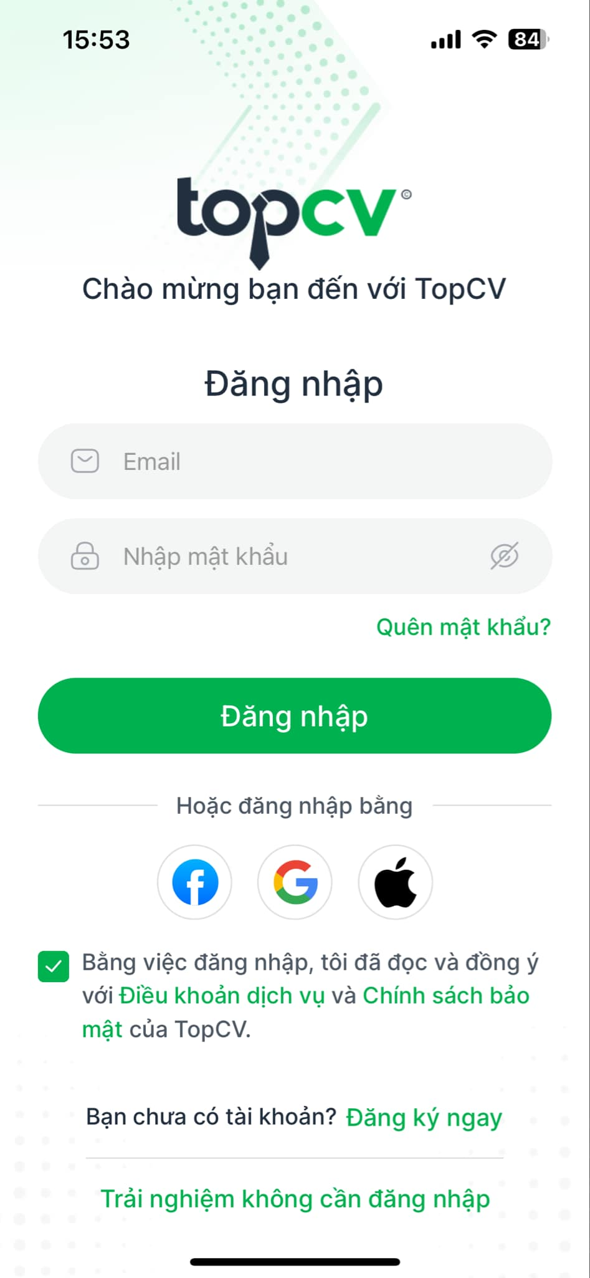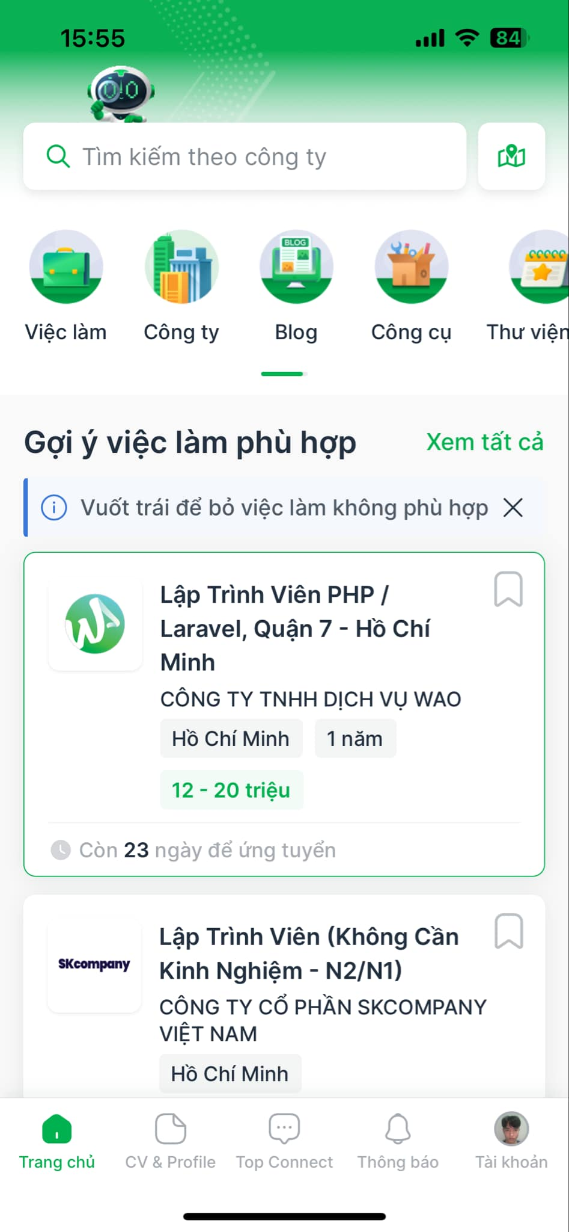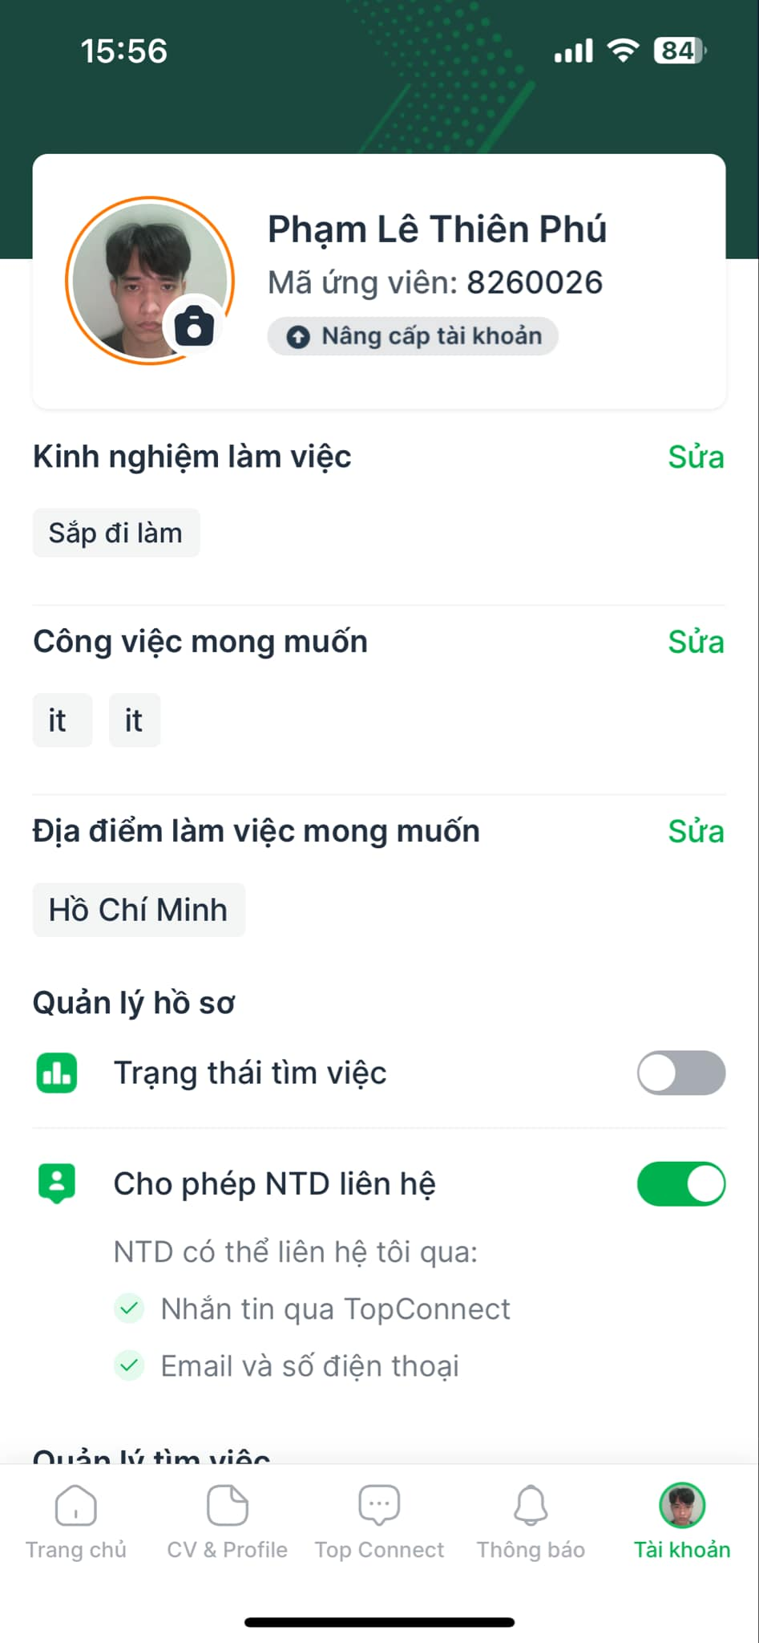

Hình 1.1. Giao diện ứng dụng TopCV Việt Nam

**Ưu điểm:**

* **Giao diện thân thiện và dễ sử dụng**: Người dùng không cần am hiểu kỹ thuật vẫn có thể tạo CV chuyên nghiệp chỉ với vài bước đơn giản.
* **Kho mẫu CV đa dạng**: Đáp ứng nhiều ngành nghề, phong cách thiết kế, và ngôn ngữ khác nhau.
* **Công nghệ trí tuệ nhân tạo (AI)**: Tự động gợi ý công việc phù hợp dựa trên thông tin từ CV và hồ sơ cá nhân.
* **Hệ sinh thái phong phú**: Tích hợp công cụ quản lý công việc, ứng tuyển và theo dõi lộ trình sự nghiệp.
* **Cộng đồng lớn**: Được nhiều doanh nghiệp và nhà tuyển dụng tin dùng tại Việt Nam.
* **Hỗ trợ miễn phí**: Người dùng có thể sử dụng nhiều tính năng cơ bản mà không mất phí.

**Nhược điểm:**

* **Tính năng cao cấp yêu cầu phí**: Một số mẫu CV đẹp, tính năng đánh giá chuyên sâu hoặc gói đăng tin tuyển dụng cho doanh nghiệp cần phải trả phí.
* **Thiếu tùy chỉnh nâng cao**: Một số người dùng cảm thấy hạn chế khi muốn tự do sáng tạo nội dung CV theo cách riêng.
* **Cạnh tranh cao giữa ứng viên**: Vì có nhiều người dùng trên nền tảng, nên người tìm việc phải đối mặt với sự cạnh tranh mạnh mẽ để gây ấn tượng với nhà tuyển dụng.
* **Không phù hợp cho mọi lĩnh vực**: Một số ngành nghề đặc thù hoặc yêu cầu CV kỹ thuật cao (ví dụ: thiết kế đồ họa, kỹ thuật) có thể không được hỗ trợ tối ưu.

#### 1.2.2. Khảo sát Ứng dụng Vietnamworks

VietnamWorks là một trong những nền tảng tuyển dụng trực tuyến lớn nhất và lâu đời nhất tại Việt Nam, được ra mắt từ năm 2002. Ứng dụng này kết nối ứng viên và nhà tuyển dụng trong nhiều ngành nghề khác nhau, đặc biệt tập trung vào các vị trí đòi hỏi chuyên môn cao và các công việc dành cho nhân sự cấp trung đến cấp cao.

VietnamWorks cung cấp cả website và ứng dụng di động, giúp người dùng dễ dàng tìm kiếm công việc phù hợp, xây dựng hồ sơ nghề nghiệp, và phát triển sự nghiệp.

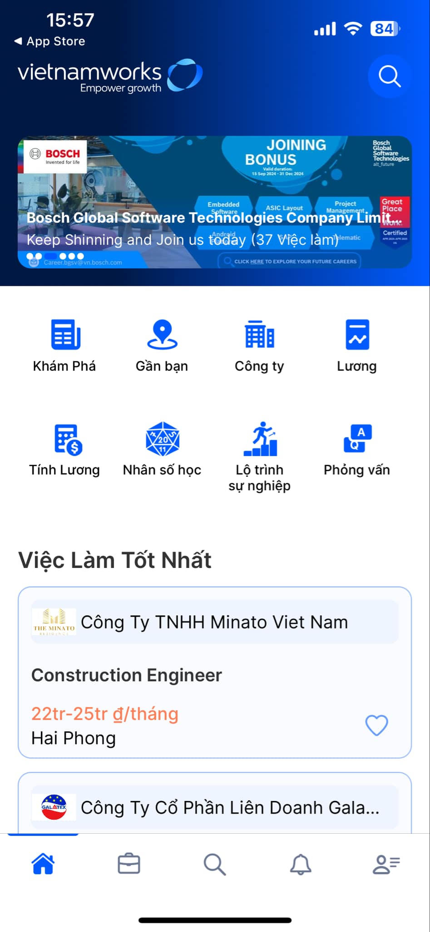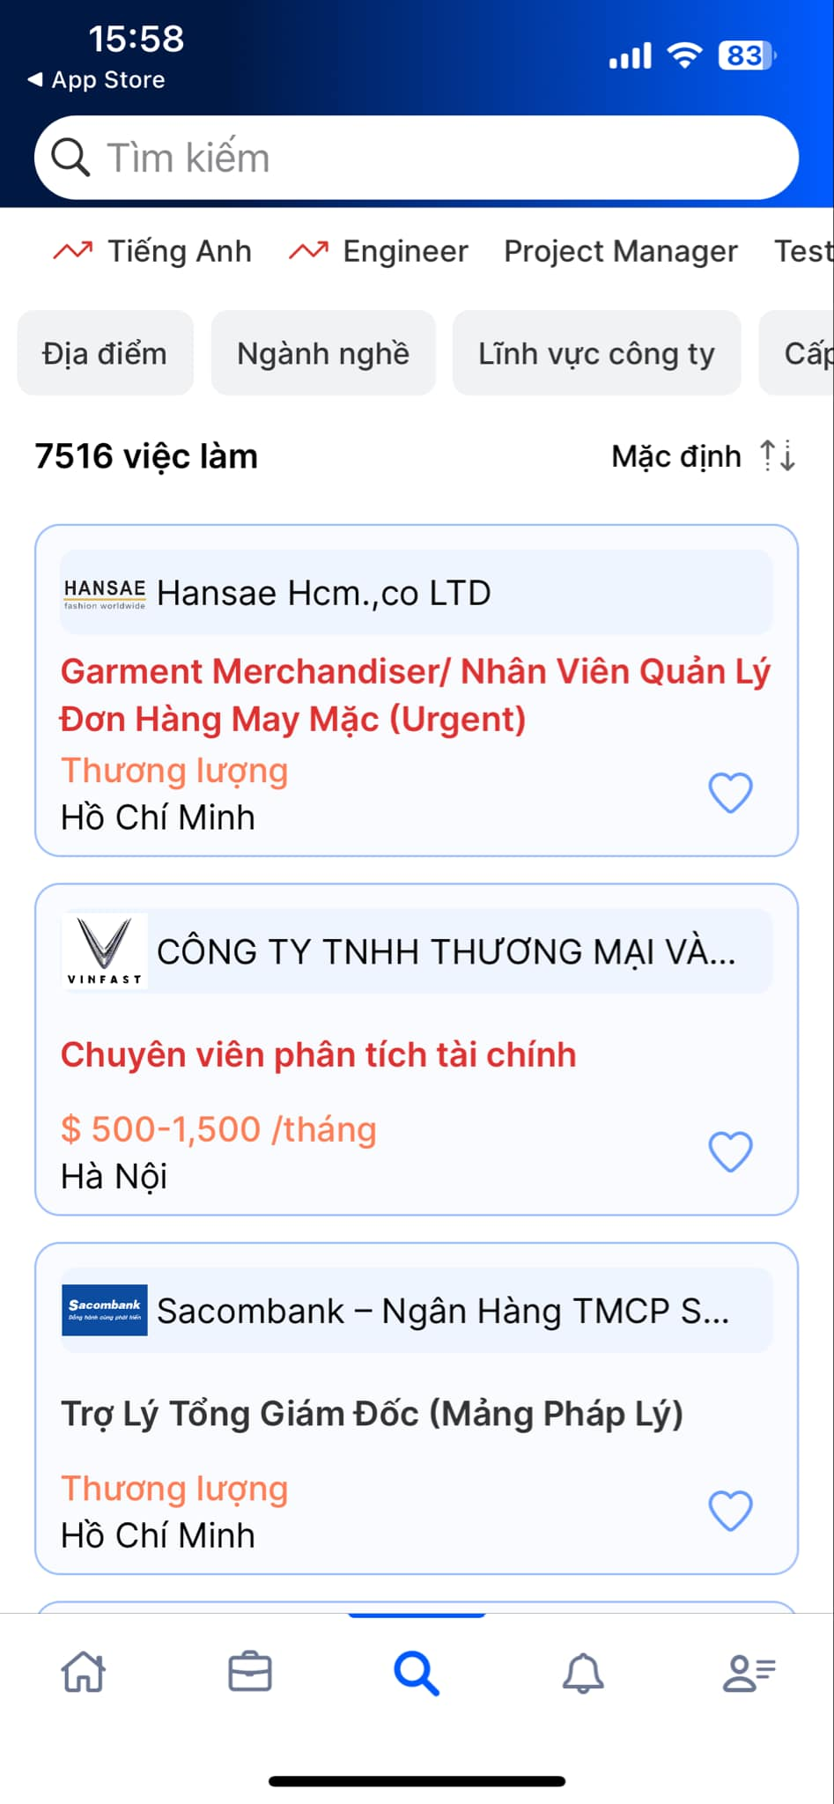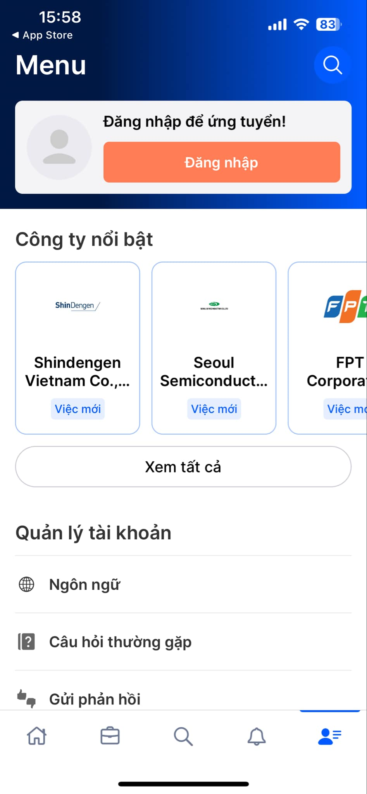

Hình 1.2. Giao diện ứng dụng Vietnamworks

**Ưu điểm:**

* **Độ tin cậy cao**: Là nền tảng lâu năm với sự hợp tác của nhiều công ty uy tín trong và ngoài nước, VietnamWorks đảm bảo các công việc đăng tuyển đều được kiểm duyệt.
* **Tập trung vào phân khúc nhân sự chuyên nghiệp**: Cung cấp nhiều cơ hội cho các vị trí yêu cầu chuyên môn cao, đặc biệt là nhân sự cấp trung và cấp cao.
* **Ứng dụng thân thiện**: Giao diện hiện đại, dễ sử dụng, phù hợp cho cả người tìm việc và nhà tuyển dụng.
* **Chất lượng thông tin tuyển dụng**: Các tin đăng thường cung cấp đầy đủ chi tiết về vị trí công việc, yêu cầu, và quyền lợi.
* **Hỗ trợ dịch vụ tốt**: Có đội ngũ hỗ trợ khách hàng chuyên nghiệp để giải đáp thắc mắc của người dùng.
* **Phạm vi rộng**: Bao gồm các công việc từ các tập đoàn lớn, công ty đa quốc gia đến các doanh nghiệp vừa và nhỏ tại Việt Nam.

**Nhược điểm:**

* **Chi phí cao cho nhà tuyển dụng**: Các gói dịch vụ đăng tin tuyển dụng và tìm kiếm ứng viên của VietnamWorks khá cao so với các nền tảng khác, gây khó khăn cho doanh nghiệp nhỏ.
* **Cạnh tranh gay gắt cho ứng viên**: Do tập trung vào các công việc chất lượng cao, số lượng ứng viên nộp hồ sơ lớn, khiến tỷ lệ cạnh tranh cao.
* **Phân khúc chưa rộng**: Nền tảng chủ yếu phù hợp với các công việc văn phòng, nhân sự cấp cao, hoặc chuyên môn cao, chưa thực sự hỗ trợ tốt cho các công việc lao động phổ thông hay bán thời gian.
* **Ứng dụng di động còn hạn chế**: Một số người dùng nhận xét rằng ứng dụng di động của VietnamWorks có tính năng không đồng bộ hoàn toàn với phiên bản web.
* **Yêu cầu tài khoản nâng cao để tối ưu hóa**: Một số tính năng hữu ích như hiển thị ưu tiên hồ sơ hoặc phân tích hồ sơ chuyên sâu cần trả phí.

### 1.3. ĐỊNH HƯỚNG PHÁT TRIỂN

Sau khi khảo sát hiện trạng, các yêu cầu của hệ thống được xác định như sau:

* Yêu cầu chức năng: Liệt kê các chức năng theo người dùng cho frontend và backend.
* Hoàn thành các tiêu chí:
* Tạo ra một giao diện người dùng hấp dẫn, thân thiện và dễ sử dụng. Đảm bảo rằng người dùng có thể dễ dàng tìm kiếm thông tin và sử dụng các tính năng trên ứng dụng.
* Chức năng được tinh chỉnh theo từng quyền của người dùng.

### 1.4. XÁC ĐỊNH CÁC YÊU CẦU CỦA DỰ ÁN

**1.4.1. Đối tượng của đề tài**

* Người tìm việc
* Ứng viên
* Nhà tuyển dụng
* Quản trị viên

**1.4.2. Chức năng**

**1.4.2.1. Người tìm việc**

* Tra cứu:

Xem danh sách công việc

Xem chi tiết công việc

Tìm kiếm công việc

Lọc công việc

**1.4.2.2. Ứng viên**

* **Tra cứu:**

Xem danh sách công việc

Xem chi tiết công việc

Tìm kiếm công việc

Lọc công việc

Xem chi tiết công việc đã lưu

* **Lưu trữ**

Lưu công việc

Quản lý công việc đã lưu

Hồ sơ của tôi

Theo dõi công việc đã ứng tuyển

Tải lên CV

Bỏ công việc đã lưu

**1.4.2.3. Nhà tuyển dụng**

Đăng tải công việc

Quản lý danh sách công việc

Quản lý CV ứng tuyển

* **Tra cứu:**

Xem công việc tuyển dụng

Xem CV của các ứng viên

* **Lưu trữ**

Đăng tin tuyển dụng

Cập nhật hồ sơ nhà tuyển dụng

Thêm danh sách công việc

Cập nhật công việc tuyển dụng

Xoá công việc tuyển dụng

Chấp nhận CV của ứng viên

Từ chối CV của ứng viên

**1.4.2.4. Quản trị viên**

Quản lý tài khoản người dùng

Quản lý danh sách công việc

* **Tra cứu:**

Xem danh sách tài khoản

Xem danh sách công ty

* **Lưu trữ**

Khoá tài khoản

Chỉnh sửa tài khoản

Thêm công ty

Xoá công ty

## 

## CHƯƠNG 2. PHÂN TÍCH VÀ THIẾT KẾ HỆ THỐNG

### 2.1. PHÂN TÍCH YÊU CẦU

#### 2.1.1. Yêu cầu chức năng

*2.1.1.1. Yêu cầu chức năng nghiệp vụ*

**Người tìm việc**

Bảng 2.1. Yêu cầu chức năng người tìm việc

|  |  |  |  |  |  |
| --- | --- | --- | --- | --- | --- |
| **STT** | **Công việc** | **Loại công việc** | **Quy định/ Công thức liên quan** | **Biểu mẫu liên quan** | **Ghi chú** |
| 1 | Xem danh sách công việc | Tra cứu |  |  |  |
| 2 | Tìm kiếm công việc | Tra cứu |  |  | Sử dụng từ khoá để tìm công việc nhanh hơn |
| 3 | Xem chi tiết công việc | Tra cứu |  |  |  |
| 4 | Lọc công việc | Tra cứu | Lọc theo tiêu chí: Việc làm mới nhất, cũ nhất, cập nhật gần đây |  | Giúp thu hẹp kết quả phù hợp nhu cầu. |

**Ứng viên**

Bảng 2.2. Yêu cầu chức năng ứng viên

|  |  |  |  |  |  |
| --- | --- | --- | --- | --- | --- |
| **STT** | **Công việc** | **Loại công việc** | **Quy định/ Công thức liên quan** | **Biểu mẫu liên quan** | **Ghi chú** |
| 1 | Xem danh sách công việc | Tra cứu |  |  |  |
| 2 | Tìm kiếm công việc | Tra cứu |  |  | Sử dụng từ khoá để tìm công việc nhanh hơn |
| 3 | Xem chi tiết công việc | Tra cứu |  |  |  |
| 4 | Lọc công việc | Tra cứu | Lọc theo tiêu chí: Việc làm mới nhất, cũ nhất, cập nhật gần đây |  | Giúp thu hẹp kết quả phù hợp nhu cầu. |
| 5 | Lưu công việc | Lưu trữ |  |  | Lưu lại các công việc yêu thích |
| 6 | Xem chi tiết công việc đã lưu | Tra cứu |  |  |  |
| 7 | Bỏ lưu công việc | Lưu trữ |  |  |  |
| 8 | Hồ sơ của tôi | Lưu trữ |  | UV_001 |  |
| 9 | Theo dõi công việc đã ứng tuyển | Tra cứu |  |  |  |
| 10 | Tải lên CV | Lưu trữ | Định dạng CV: .doc, .docx, .pdf |  |  |
| 11 | Quản lý danh sách CV | Lưu trữ |  |  |  |

**UV_1:**

**MẪU TẠO CV**

**Thông tin cá nhân:**

Họ và tên (*):_________________

Email (*):_________________

Số điện thoại:_________________

Ngày sinh:_________________

Địa chỉ:_________________

Kinh nghiệm làm việc: _________________

Chú thích:

(*) là bắt buộc

(#) các mục trong mục này có thể được thêm nhiều lần

**Nhà tuyển dụng:**

Bảng 2.3. Yêu cầu chức năng nhà tuyển dụng

|  |  |  |  |  |  |
| --- | --- | --- | --- | --- | --- |
| **STT** | **Công việc** | **Loại công việc** | **Quy định/ Công thức liên quan** | **Biểu mẫu liên quan** | **Ghi chú** |
| 1 | Đăng tin tuyển dụng | Lưu trữ | Tin tuyển dụng cần phải tuân theo các quy định về nội dung, hình thức và phù hợp với quy định. | NTD_001 | Các nhà tuyển dụng có thể đăng tin tuyển dụng sau khi đáp ứng đủ các yêu cầu. |
| 2 | Cập nhật hồ sơ nhà tuyển dụng | Lưu trữ | Thông tin cập nhật cần phải tuân theo các quy định về nội dung, hình thức và phù hợp với quy định. | NTD_002 | Cập nhật tin tuyển dụng đã đăng. |
| 3 | Xem công việc tuyển dụng | Tra cứu | Tra cứu công việc tuyển dụng đã đăng, có thể tìm kiếm theo các tiêu chí |  |  |
| 4 | Thêm danh sách công việc | Lưu trữ |  | NTD_003 |  |
| 5 | Cập nhật công việc tuyển dụng | Lưu trữ |  | NTD_004 |  |
| 6 | Xoá công việc tuyển dụng | Lưu trữ |  |  |  |
| 7 | Xem CV của các ứng viên | Tra cứu |  |  |  |
| 8 | Chấp nhận CV của các ứng viên | Lưu trữ |  |  |  |
| 9 | Từ chối CV của các ứng viên | Lưu trữ |  |  |  |

**NTD_1:**

**MẪU ĐĂNG TIN TUYỂN DỤNG**

Tiêu đề(*): ___________________

Vị trí tuyển dụng(*): ___________________

Mức lương(*): ___________________

Số lượng tuyển dụng(*): ___________________

Loại hợp đồng(*): ___________________

Hình thức làm việc(*): ___________________

Mô tả công việc(*): ___________________

Yêu cầu ứng viên(*): ___________________

Quyền lợi(*): ___________________

Địa điểm làm việc(*): ___________________

Thời hạn ứng tuyển(*): ___________________

*Chú thích: (*) là bắt buộc*

**NTD_2:**

**MẪU SỬA HỒ SƠ NHÀ TUYỂN DỤNG**

**Thông tin người đại diện:**

Họ và tên(*): ___________________

Chức vụ(*): ___________________

Email người đại diện(*): ___________________

Số điện thoại(*): ___________________

**Thông tin công ty:**

Tên công ty (*): ___________________

Website(*): ___________________

Địa chỉ công ty (*): _____________________________

Giới thiệu công ty(*): ___________________

Logo công ty(*): ___________________

*Chú thích: (*) là bắt buộc*

**Quản trị viên**

Bảng 2.4. Yêu cầu chức năng quản trị viên

|  |  |  |  |  |  |
| --- | --- | --- | --- | --- | --- |
| **STT** | **Công việc** | **Loại công việc** | **Quy định/ Công thức liên quan** | **Biểu mẫu liên quan** | **Ghi chú** |
| 1 | Xem danh sách tài khoản | Tra cứu |  |  |  |
| 2 | Khoá tài khoản | Lưu trữ |  |  |  |
| 3 | Chỉnh sửa tài khoản | Lưu trữ |  | QTV_001 |  |
| 4 | Thêm công ty | Lưu trữ |  | QTV_002 |  |
| 5 | Xoá công ty | Lưu trữ |  |  |  |
| 6 | Xem danh sách công ty | Tra cứu |  |  |  |

*2.1.1.2. Yêu cầu chức năng hệ thống*

Bảng 2.5. Yêu cầu chức năng hệ thống

|  |  |  |  |
| --- | --- | --- | --- |
| STT | Nội dung | Mô tả chi tiết | Ghi chú |
| 1 | Phân quyền sử dụng | Người tìm việc không cần đăng nhập được phép sử dụng các chức năng của người dùng khách như đã quy định như trên.  Ứng viên phải đăng nhập với tài khoản người tìm việc để sử dụng, được phép sử dụng các chức năng của người tìm việc đã quy định như trên.  Người quản trị phải đăng nhập với tài khoản người quản trị để sử dụng, được phép sử dụng các chức năng của người quản trị đã quy định như trên.  Nhà tuyển dụng phải đăng nhập với tài khoản nhà tuyển dụng để sử dụng, được phép sử dụng các chức năng của nhà tuyển dụng đã quy định như trên. |  |
| 2 | Lưu trữ | Sao lưu thông tin định kỳ (1 lần/1 tuần) để phục hồi khi cần thiết. |  |
| 3 | Thông báo | Hiển thị thông báo khi có thay đổi về thông tin việc làm. |  |
| 4 | Thống kê | Thống kê xu hướng việc làm theo ngành nghề, tỷ lệ nộp đơn so với lượng đăng tải tin tuyển dụng |  |
| 5 | Quản lý tài khoản | Các chức năng quản lý tài khoản: đăng ký, cập nhật thông tin cá nhân, đổi mật khẩu, quên mật khẩu.  Người quản trị: được phép quản lý tất cả tài khoản.  Nhà tuyển dụng: quản lý tài khoản bản thân của nhà tuyển dụng.  Ứng viên: quản lý tài khoản của ứng viên. |  |

#### 2.1.2. Yêu cầu phi chức năng

Bảng 2.6. Bảng mô tả chi tiết các yêu cầu phi chức năng của hệ thống

|  |  |  |  |
| --- | --- | --- | --- |
| STT | Nội dung | Tiêu chuẩn | Mô tả chi tiết |
| 1 | Tốc độ tìm kiếm nhanh và chính xác | Hiệu quả | Hệ thống phải cung cấp kết quả tìm kiếm trong vòng tối đa 5 giây, đảm bảo tính chính xác và độ tin cậy của kết quả. |
| 2 | Giao diện thân thiện, đơn giản | Tiện dụng | Khách hàng có thể dễ dàng tương tác và sử dụng. |
| 3 | Dễ thao tác | Tiện dụng | Các thao tác tìm kiếm, ứng tuyển, lưu đơn giản, gần gũi với người dùng. |

### 2.2. MÔ HÌNH HOÁ YÊU CẦU

Bảng 2.7. Các chức năng của người tìm việc

|  |  |  |
| --- | --- | --- |
| **STT** | **Tên chức năng** | **Mô tả** |
| 1 | Đăng ký tài khoản | Đăng ký tài khoản mới. |
| 2 | Xem danh sách công việc | Xem danh sách tất cả các công việc. |
| 3 | Xem chi tiết công việc | Xem mô tả chi tiết của công việc. |
| 4 | Tìm kiếm công việc | Tìm kiếm công việc theo từ khóa. |
| 5 | Lọc công việc | Dựa vào các danh mục để tìm các công việc. |

#### 2.2.1. Các chức năng của người tìm việc

#### 2.2.2. Các chức năng của ứng viên

Bảng 2.8. Các chức năng của ứng viên

|  |  |  |
| --- | --- | --- |
| **STT** | **Tên chức năng** | **Mô tả** |
| 1 | Đăng nhập | Đăng nhập thông qua tài khoản đã đăng ký. |
| 2 | Quên mật khẩu | Đặt mật khẩu mới khi quên mật khẩu cũ. |
| 3 | Đổi mật khẩu | Đặt mật khẩu mới cho tài khoản. |
| 4 | Thay đổi thông tin tài khoản | Thay đổi thông tin tài khoản. |
| 5 | Đăng xuất | Đăng xuất khỏi tài khoản. |
| 6 | Xem danh sách công việc | Xem danh sách tất cả các công việc. |
| 7 | Xem chi tiết công việc | Xem mô tả chi tiết của công việc. |
| 8 | Tìm kiếm công việc | Tìm kiếm công việc theo từ khóa. |
| 9 | Lọc công việc | Dựa vào các danh mục để tìm các công việc. |
| 10 | Lưu công việc | Lưu công việc để theo dõi. |
| 11 | Quản lý công việc đã lưu | Xem chi tiết hoặc bỏ lưu công việc đã lưu. |
| 12 | Ứng tuyển | Ứng tuyển công việc. |
| 13 | Theo dõi công việc đã ứng tuyển | Theo dõi danh sách các công việc đã ứng tuyển. |
| 14 | Tải lên CV | Tải CV lên hệ thống. |
| 15 | Quản lý danh sách CV | Quản lý danh sách CV đã tải lên. |

#### 2.2.3. Các chức năng của nhà tuyển dụng

Bảng 2.9. Các chức năng của nhà tuyển dụng

|  |  |  |
| --- | --- | --- |
| **STT** | **Tên chức năng** | **Mô tả** |
| 1 | Đăng nhập | Đăng nhập thông qua tài khoản đã đăng ký. |
| 2 | Quên mật khẩu | Đặt mật khẩu mới khi quên mật khẩu cũ. |
| 3 | Đổi mật khẩu | Đặt mật khẩu mới cho tài khoản. |
| 4 | Thay đổi thông tin tài khoản | Thay đổi thông tin tài khoản. |
| 5 | Đăng xuất | Đăng xuất khỏi tài khoản. |
| 6 | Đăng tải công việc | Đăng tải công việc mới cần tuyển dụng. |
| 7 | Quản lý danh sách công việc | Các chức năng quản lý (thêm, xem, sửa, xóa) công việc cần tuyển dụng của công ty. |
| 8 | Quản lý CV ứng tuyển | Các chức năng quản lý (xem, chấp nhận và từ chối) CV của các ứng viên. |

#### 2.2.4. Các chức năng của quản trị viên

Bảng 2.10. Các chức năng của quản trị viên

|  |  |  |
| --- | --- | --- |
| **STT** | **Tên chức năng** | **Mô tả** |
| 1 | Đăng nhập | Đăng nhập thông qua tài khoản đã đăng ký. |
| 2 | Quên mật khẩu | Đặt mật khẩu mới khi quên mật khẩu cũ. |
| 3 | Đổi mật khẩu | Đặt mật khẩu mới cho tài khoản. |
| 4 | Đăng xuất | Đăng xuất khỏi tài khoản. |
| 5 | Quản lý tài khoản người dùng | Cho phép quản lý (xem, khoá hoặc chỉnh sửa) danh sách tài khoản trên hệ thống. |
| 6 | Quản lý danh sách công việc | Cho phép quản lý (thêm hoặc xóa) công ty trên danh sách hệ thống. |

### 

## CHƯƠNG 3. THIẾT KẾ HỆ THỐNG

### 3.1. LƯỢC ĐỒ USE CASE

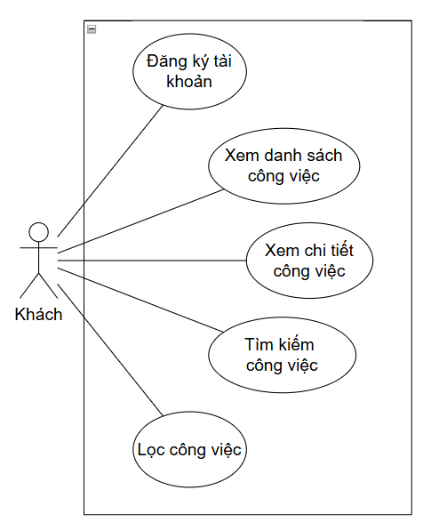

Hình 3.1. Lược đồ Use Case - Người tìm việc

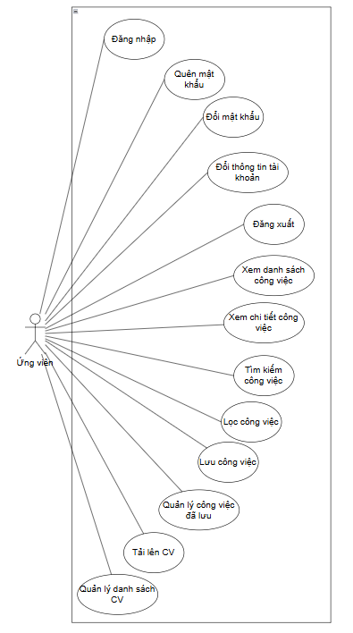

Hình 3.2. Lược đồ Use Case - Ứng viên

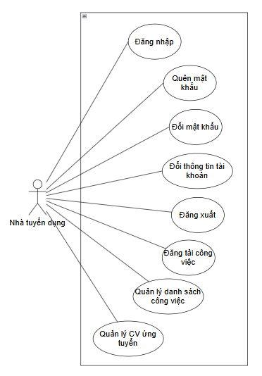

Hình 3.3. Lược đồ Use Case - Nhà tuyển dụng

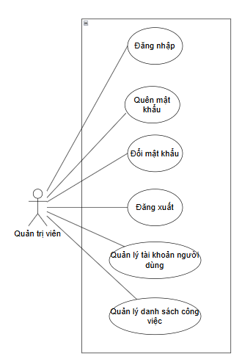

Hình 3.4. Lược đồ Use Case - Quản trị viên

### 3.2. ĐẶC TẢ USE CASE

Bảng 3.5. Danh sách Actors của mô hình

|  |  |  |
| --- | --- | --- |
| **STT** | **Actor** | **Ý Nghĩa** |
| 1 | Khách | Người chỉ xem công việc. |
| 2 | Ứng viên | Người xem công việc và ứng tuyển. |
| 3 | Nhà tuyển dụng | Người đăng tin tuyển dụng và quản lý đơn ứng tuyển. |
| 4 | Quản trị viên | Người quản lý hệ thống. |

#### 3.2.1. UC-1.1 Use case đăng ký tài khoản

|  |  |
| --- | --- |
| Use Case ID | UC-1.1 |
| Use Case Name | Đăng ký tài khoản |
| Actors | Khách |
| Short Description | Cho phép Actors đăng ký tài khoản mới |
| Pre-Conditions | Actors sở hữu một tài khoản email |
| Post-Conditions | Actors đăng ký thành công tài khoản khách |
| Main Flow | 1. Tại trang bắt đầu, Actors nhấn vào nút “Đăng ký”.  2. Actors điền thông tin vào các trường thông tin trống  3. Actors nhấn chọn nút chấp nhận các điều khoản.  4. Actors nhấn nút "Đăng ký".  5. Hệ thống chuyển hướng người dùng đến trang xác thực tài khoản.  6. Actors nhập mã và nhấn “Xác nhận”  7. Hệ thống chuyển hướng người dùng đến trang đăng nhập |
| Alternative Flow | 1.1.1. Tại trang bắt đầu, Actors nhấn vào nút “Đăng nhập”.  1.1.2. Tại trang đăng nhập, Actors nhấn vào nút “Đăng ký ngay”.  *Quay lại bước 3.*  1.1.2.1 Tại trang đăng nhập, Actors nhấn vào nút “Trải nghiệm không cần đăng nhập”.  1.1.2.2. Actors nhấn vào tab “Tài khoản”.  1.1.2.3. Actors nhấn vào nút “Đăng nhập”.  1.1.2.4. Tại trang đăng nhập, Actors nhấn vào nút “Đăng ký ngay”.  *Quay lại bước 3.*  1.1.3. Tại trang đăng ký, Actors nhấn vào nút “Trải nghiệm không cần đăng nhập”.  1.1.3.1. Actors nhấn vào tab “Tài khoản”.  1.1.3.2. Actors nhấn vào nút “Đăng nhập”.  1.1.3.3. Tại trang đăng nhập, Actors nhấn vào nút “Đăng ký |
| Exception Flow | 4.1 Một trong các trường thông tin bắt buộc bị bỏ trống thì hiển thị thông báo yêu cầu Actors nhập đầy đủ thông tin bắt buộc.  *Quay lại bước 3.*  4.2 Người dùng chưa tick chọn nút chấp nhận các điều khoản  *Quay lại bước 3.*  4.3. Một trong các trường thông tin không đúng định dạng thì hiển thị thông báo yêu cầu nhập lại.  *Quay lại bước 3.*  4.4 Email đã tồn tại trong cơ sở dữ liệu thì hiển thị thông báo yêu cầu Actors nhập lại Email.  *Quay lại bước 3.* |

#### 3.2.2. UC-1.2 Use case đăng nhập

|  |  |
| --- | --- |
| Use Case ID | UC-1.2 |
| Use Case Name | Đăng nhập. |
| Actors | Ứng viên, Nhà tuyển dụng, Quản trị viên |
| Short Description | Cho phép Actors đăng nhập vào ứng dụng. |
| Pre-Conditions | Actors sở hữu tài khoản trong hệ thống. |
| Post-Conditions | Actors đăng nhập thành công vào ứng dụng. |
| Main Flow | 1. Tại trang bắt đầu, Actors nhấn vào nút “Đăng nhập”.  2. Actors điền email và mật khẩu  3. Actors nhấn nút "Đăng nhập".  4. Hệ thống chuyển hướng đến trang chủ ứng dụng. |
| Alternative Flow | 1.1.1. Tại trang bắt đầu, Actors nhấn vào nút “Đăng ký”.  1.1.2. Tại trang đăng ký, Actors nhấn vào nút “Đăng nhập ngay”.  *Quay lại bước 2.*  1.1.2.1 Tại trang đăng ký, Actors nhấn vào nút “Trải nghiệm không cần đăng nhập”.  1.1.2.2. Actors nhấn vào tab “Tài khoản”.  1.1.2.3. Actors nhấn vào nút “Đăng nhập”.  1.1.2.4. Tại trang đăng nhập, Actors nhấn vào nút “Đăng nhập ngay”.  *Quay lại bước 2.*  1.1.3. Tại trang đăng nhập, Actors nhấn vào nút “Trải nghiệm không cần đăng nhập”.  1.1.3.1. Actors nhấn vào tab “Tài khoản”.  1.1.3.2. Actors nhấn vào nút “Đăng nhập”.  1.1.3.3. Tại trang đăng nhập, Actors nhấn vào nút “Đăng nhập” |
| Exception Flow | 3.1 Một trong các trường thông tin bắt buộc bị bỏ trống thì hiển thị thông báo yêu cầu Actors nhập đầy đủ thông tin bắt buộc.  *Quay lại bước 2.*  3.2. Một trong các trường thông tin không đúng định dạng thì hiển thị thông báo yêu cầu nhập lại.  *Quay lại bước 2.*  3.3. Sai email hoặc mật khẩu  *Quay lại bước 2.* |

#### 3.2.3. UC-1.3 Use case đổi mật khẩu

|  |  |
| --- | --- |
| Use Case ID | UC-1.3 |
| Use Case Name | Đổi mật khẩu. |
| Actors | Ứng viên, Nhà tuyển dụng, Quản trị viên |
| Short Description | Cho phép Actors tạo mật khẩu mới. |
| Pre-Conditions | Actors sở hữu tài khoản trong hệ thống. |
| Post-Conditions | Actors tạo thành công mật khẩu mới. |
| Main Flow | 1. Tại trang chủ, Actors nhấn vào biểu tượng tài khoản.  2. Nhấn “Đổi mật khẩu”  3. Hệ thống chuyển hướng đến trang Đổi mật khẩu.  4. Actors nhập các trường thông tin  5. Nhấn “Lưu”  6. Hệ thống thông báo “Lưu mật khẩu thành công” và chuyển người dùng về lại trang Đăng nhập. |
| Alternative Flow |  |
| Exception Flow | 5.1. Một trong các trường thông tin bắt buộc bị bỏ trống thì hiển thị thông báo yêu cầu Actors nhập đầy đủ thông tin bắt buộc.  *Quay lại bước 4.*  5.2. Một trong các trường thông tin không đúng định dạng thì hiển thị thông báo yêu cầu nhập lại.  *Quay lại bước 4.*  5.3. Mật khẩu mới và nhập lại mật khẩu mới không trùng khớp thì thông báo yêu cầu Actors nhập lại mật khẩu.  *Quay lại bước 4.* |

#### 3.2.4. UC-1.4 Use case quên mật khẩu

|  |  |
| --- | --- |
| Use Case ID | UC-1.4 |
| Use Case Name | Quên mật khẩu. |
| Actors | Ứng viên, Nhà tuyển dụng, Quản trị viên |
| Short Description | Cho phép Actors tạo mật khẩu mới khi quên mật khẩu. |
| Pre-Conditions | Actors sở hữu tài khoản trong hệ thống. |
| Post-Conditions | Actors tạo thành công mật khẩu mới. |
| Main Flow | 1. Tại trang đăng nhập, Actors nhấn vào nút “Quên mật khẩu?”.  2. Actors điền email và nhấn “Tạo lại mật khẩu”.  3. Người dùng nhập mã được gửi vào email.  4. Người dùng điền vào các trường thông tin còn thiếu.  5. Người dùng nhấn “Cập nhật mật khẩu”.  6. Hệ thống thông báo “Cập nhật mật khẩu thành công” và chuyển hướng đến trang đăng nhập. |
| Alternative Flow | 3.1. Người dùng nhấn vào nút “Gửi lại mã”.  *Quay lại bước 3* |
| Exception Flow | 3.1. Người dùng nhập sai mã  *Quay lại bước 3*  3.2. Người dùng nhập thiếu các trường thông tin.  *Quay lại bước 3*  3.3. Người dùng nhập các trường thông tin sai định dạng  *Quay lại bước 3*  3.4. Người dùng nhập sai Mật khẩu mới và Xác nhận mật khẩu  *Quay lại bước 3* |

#### 3.2.5. UC-1.5 Use case đổi ảnh đại diện

|  |  |
| --- | --- |
| Use Case ID | UC-1.5 |
| Use Case Name | Đổi ảnh đại diện. |
| Actors | Ứng viên |
| Short Description | Cho phép Actors đổi ảnh đại diện của tài khoản. |
| Pre-Conditions | Tài khoản Actors đã được đăng nhập thành công. |
| Post-Conditions | Actors đổi ảnh đại diện mới thành công. |
| Main Flow | 1. Tại trang chủ, Actors nhấn vào biểu tượng tab “Tài khoản”.  2. Hệ thống sổ ra 3 lựa chọn là “Thông tin cá nhân”, “Đổi mật khẩu” và “Đăng xuất” và biểu tượng camera dưới ảnh đại diện.  3. Actors nhấn vào biểu tượng camera.  4. Hệ thống yêu cầu quyền truy cập thư viện ảnh.  5. Actors chọn ảnh muốn đổi.  6. Hệ thống đổi ảnh đại diện cho tài khoản. |
| Alternative Flow |  |
| Exception Flow |  |

#### 3.2.6. UC-1.6 Use case thay đổi thông tin tài khoản

|  |  |
| --- | --- |
| Use Case ID | UC-1.6 |
| Use Case Name | Thay đổi thông tin tài khoản. |
| Actors | Ứng viên, nhà tuyển dụng |
| Short Description | Cho phép Actors thay đổi thông tin tài khoản. |
| Pre-Conditions | Tài khoản Actors đã được đăng nhập thành công. |
| Post-Conditions | Actors thay đổi thông tin tài khoản thành công. |
| Main Flow | 1. Tại trang chủ, Actors nhấn vào biểu tượng tài khoản.  2. Hệ thống sổ ra 3 lựa chọn là “Thông tin cá nhân”, “Đổi mật khẩu” và “Đăng xuất”.  3. Actors nhấn vào nút “Thông tin cá nhân”.  4. Hệ thống chuyển hướng đến trang thông tin tài khoản bao gồm các nút “Hủy”, “Lưu” và các trường thông tin như:Email, Họ và Tên, Địa chỉ,...  5. Actors chỉnh sửa thì các trường thông tin (trừ email).  6. Actors ấn nút "Lưu".  7. Hệ thống hiển thị thông báo “Cập nhật thông tin thành công”.  8. Hệ thống điều hướng Actors về trang Tài khoản. |
| Alternative Flow |  |
| Exception Flow | 6.1. Một trong các trường thông tin bắt buộc bị bỏ trống thì hiển thị thông báo yêu cầu Actors nhập đầy đủ thông tin bắt buộc.  *Quay lại bước 5.* |

#### 3.2.7. UC-1.7 Use case đăng xuất

|  |  |
| --- | --- |
| Use Case ID | UC-1.7 |
| Use Case Name | Đăng xuất. |
| Actors | Ứng viên, nhà tuyển dụng, quản trị viên |
| Short Description | Cho phép Actors đăng xuất khỏi ứng dụng. |
| Pre-Conditions | Tài khoản Actors đã được đăng nhập thành công. |
| Post-Conditions | Actors đăng xuất khỏi thành công khỏi ứng dụng |
| Main Flow | 1. Tại trang chủ, Actors nhấn vào biểu tượng tài khoản.  2. Actors nhấn vào nút “Đăng xuất”.  4. Hệ thống tiến hành đăng xuất tài khoản khỏi hệ thống.  5. Hệ thống thông báo đăng xuất thành công.  6. Hệ thống điều hướng Actors đến trang chủ. |
| Alternative Flow |  |
| Exception Flow |  |

#### 3.2.8. UC-1.8 Use case xem danh sách công việc

|  |  |
| --- | --- |
| Use Case ID | UC-1.8 |
| Use Case Name | Xem danh sách công việc |
| Actors | Khách và ứng viên |
| Short Description | Cho phép Actors xem danh sách công việc |
| Pre-Conditions |  |
| Post-Conditions | Actors xem danh sách công việc thành công |
| Main Flow | 1. Actors chọn mục “Trang chủ” tại thanh điều hướng  2. Hệ thống chuyển hướng Actors đến trang chủ để xem danh sách công việc. |
| Alternative Flow |  |
| Exception Flow |  |

#### 3.2.9. UC-1.9 Use case tìm kiếm công việc

|  |  |
| --- | --- |
| Use Case ID | UC-1.9 |
| Use Case Name | Tìm kiếm công việc |
| Actors | Khách và ứng viên |
| Short Description | Cho phép Actors tìm kiếm được công việc mong muốn |
| Pre-Conditions |  |
| Post-Conditions | Actors tìm kiếm công việc thành công. |
| Main Flow | 1. Tại trang chủ, Actors chọn vào thanh tìm kiếm phía trên màn hình.  2. Actors nhập vào thông tin cần tìm.  3. Hệ thống lọc những thông tin theo yêu cầu của người dùng và hiển thị trên trang chủ. |
| Alternative Flow |  |
| Exception Flow |  |

#### 3.2.10. UC-1.10 Use case lọc công việc

|  |  |
| --- | --- |
| Use Case ID | UC-1.10 |
| Use Case Name | Lọc công việc |
| Actors | Khách và ứng viên |
| Short Description | Cho phép Actors lọc công việc |
| Pre-Conditions |  |
| Post-Conditions | Actors lọc công việc thành công |
| Main Flow | 1. Actors chọn vào “Tất cả công việc” tại trang chủ.  2. Hệ thống chuyển hướng người dùng đến trang hiển thị tất cả công việc.  3. Actors lọc công việc theo các trường: “Mặc định”, “Việc làm mới nhất”, “Việc làm cũ nhất” và “Cập nhật gần nhất”.  4. Hệ thống lọc theo yêu cầu của Actors và hiển thị các công việc được sắp xếp về cho Actors |
| Alternative Flow |  |
| Exception Flow |  |

#### 3.2.11. UC-1.11 Use case lưu công việc

|  |  |
| --- | --- |
| Use Case ID | UC-1.11 |
| Use Case Name | Lưu công việc |
| Actors | Ứng viên |
| Short Description | Cho phép Actors lưu công việc |
| Pre-Conditions |  |
| Post-Conditions | Actors lưu công việc thành công |
| Main Flow | 1. Tại trang chủ, Actors nhấn vào biểu tượng “Lưu” tại góc phải của bài đăng.  2. Hệ thống tiến hành lưu công việc và thông báo lại cho người dùng. |
| Alternative Flow |  |
| Exception Flow |  |

#### 3.2.12. UC-1.12 Use case quản lý công việc đã lưu

|  |  |
| --- | --- |
| Use Case ID | UC-1.12 |
| Use Case Name | Quản lý công việc đã lưu |
| Actors | Ứng viên |
| Short Description | Cho phép Actors quản lý công việc đã lưu |
| Pre-Conditions |  |
| Post-Conditions | Actors quản lý công việc đã lưu thành công |
| Main Flow | 1. Actors chọn vào mục “Đã lưu” tại thanh điều hướng  2. Hệ thống chuyển hướng Actors đến trang hiển thị các công việc đã lưu. |
| Alternative Flow |  |
| Exception Flow |  |

#### 3.2.13. UC-1.13 Use case ứng tuyển

|  |  |
| --- | --- |
| Use Case ID | UC-1.13 |
| Use Case Name | Ứng tuyển |
| Actors | Ứng viên |
| Short Description | Cho phép Actors ứng tuyển |
| Pre-Conditions |  |
| Post-Conditions | Actors ứng tuyển thành công. |
| Main Flow | 1. Tại trang chủ, Actors chọn vào bài đăng công việc muốn ứng tuyển.  2. Hệ thống hiển thị thông tin chi tiết về bài đăng.  3. Actors chọn “Ứng tuyển ngay”  4. Hệ thống chuyển hướng Actors đến trang ứng tuyển công việc  5. Actors tải CV lên và điền lời giới thiệu về bản thân.  6. Actors nhấn vào “Ứng tuyển” |
| Alternative Flow |  |
| Exception Flow |  |

#### 3.2.14. UC-1.14 Use case quản lý công việc đã ứng tuyển

|  |  |
| --- | --- |
| Use Case ID | UC-1.14 |
| Use Case Name | Quản lý công việc đã ứng tuyển |
| Actors | Ứng viên |
| Short Description | Cho phép Actors quản lý công việc đã ứng tuyển |
| Pre-Conditions |  |
| Post-Conditions | Actors quản lý công việc đã ứng tuyển thành công. |
| Main Flow | 1. Tại trang chủ, Actors chọn mục “Đã ứng tuyển” ở thanh điều hướng bên dưới  2. Hệ thống chuyển hướng Actors đến trang quản lý việc làm đã ứng tuyển. |
| Alternative Flow |  |
| Exception Flow |  |

#### 3.2.15. UC-1.15 Use case đăng tin tuyển dụng

|  |  |
| --- | --- |
| Use Case ID | UC-1.15 |
| Use Case Name | Đăng tin tuyển dụng |
| Actors | Nhà tuyển dụng |
| Short Description | Cho phép Actors đăng tin tuyển dụng |
| Pre-Conditions |  |
| Post-Conditions | Actors đăng tin tuyển dụng thành công. |
| Main Flow | 1. Tại trang chủ, chọn vào biểu tượng “Thêm bài đăng”.  2. Điền đầy đủ các trường thông tin cần thiết  3. Nhấn “Thêm bài đăng”.  4. Hệ thống hiển thị “Thêm bài đăng việc làm thành công” và chuyển hướng Actors về lại trang chủ |
| Alternative Flow |  |
| Exception Flow |  |

#### 3.2.16. UC-1.16 Use case chỉnh sửa bài đăng tuyển dụng

|  |  |
| --- | --- |
| Use Case ID | UC-1.16 |
| Use Case Name | Chỉnh sửa bài đăng tuyển dụng |
| Actors | Nhà tuyển dụng |
| Short Description | Cho phép Actors chỉnh sửa bài đăng tuyển dụng |
| Pre-Conditions |  |
| Post-Conditions | Actors chỉnh sửa bài đăng tuyển dụng thành công |
| Main Flow | 1. Tại trang chủ, Actors chọn vào “Chi tiết” của bài đăng muốn chỉnh sửa.  2. Tại giao diện chi tiết bài đăng, Actors chọn “Chỉnh sửa”  3. Actors chỉnh sửa các trường thông tin tại giao diện chỉnh sửa  4. Nhấn “Cập nhật”  5. Hệ thống hiển thị thông báo “Cập nhật bài đăng việc làm thành công” và chuyển hướng Actors về trang Chi tiết bài đăng |
| Alternative Flow |  |
| Exception Flow |  |

#### 3.2.17. UC-1.17 Use case quản lý danh sách ứng viên

|  |  |
| --- | --- |
| Use Case ID | UC-1.17 |
| Use Case Name | Quản lý danh sách ứng viên |
| Actors | Quản trị viên |
| Short Description | Cho phép Actors quản lý danh sách ứng viên |
| Pre-Conditions |  |
| Post-Conditions | Actors quản lý danh sách ứng viên |
| Main Flow | 1. Tại trang chủ, Actors nhấn vào nút “Ứng viên”  2. Hệ thống chuyển hướng Actors đến trang hiển thị danh sách các ứng viên |
| Alternative Flow |  |
| Exception Flow |  |

#### 3.2.18. UC-1.18 Use case quản lý ứng viên

|  |  |
| --- | --- |
| Use Case ID | UC-1.18 |
| Use Case Name | Quản lý ứng viên |
| Actors | Quản trị viên |
| Short Description | Cho phép Actors quản lý ứng viên |
| Pre-Conditions |  |
| Post-Conditions | Actors quản lý ứng viên thành công |
| Main Flow | 1. Tại trang chủ, Actors nhấn vào nút “Ứng viên”  2. Hệ thống chuyển hướng Actors đến trang quản lý ứng viên  3. Actors chọn vào ứng viên muốn quản lý  4. Hệ thống hiển thị cửa sổ chứa thông tin chi tiết của ứng viên  5. Actors nhấn “Khóa”  6. Hệ thống thông báo “Khóa thành công” và chuyển Actors về lại trang quản lý ứng viên |
| Alternative Flow |  |
| Exception Flow |  |

#### 3.2.19. UC-1.19 Use case quản lý nhà tuyển dụng

|  |  |
| --- | --- |
| Use Case ID | UC-1.19 |
| Use Case Name | Quản lý nhà tuyển dụng |
| Actors | Quản trị viên |
| Short Description | Cho phép Actors quản lý nhà tuyển dụng |
| Pre-Conditions |  |
| Post-Conditions | Actors quản lý nhà tuyển dụng thành công. |
| Main Flow | 1. Tại trang chủ, Actors nhấn vào nút “Nhà tuyển dụng”  2. Hệ thống chuyển hướng Actors đến trang quản lý nhà tuyển dụng  3. Actors chọn vào nhà tuyển dụng muốn quản lý  4. Hệ thống hiển thị cửa sổ chứa thông tin chi tiết của nhà tuyển dụng  5. Actors nhấn “Khóa”  6. Hệ thống thông báo “Khóa thành công” và chuyển Actors về lại trang quản lý nhà tuyển dụng |
| Alternative Flow |  |
| Exception Flow |  |

#### 3.2.20. UC-1.20 Use case quản lý bài đăng tuyển dụng

|  |  |
| --- | --- |
| Use Case ID | UC-1.20 |
| Use Case Name | Quản lý bài đăng tuyển dụng |
| Actors | Quản trị viên |
| Short Description | Cho phép Actors quản lý bài đăng tuyển dụng |
| Pre-Conditions |  |
| Post-Conditions | Actors quản lý bài đăng tuyển dụng thành công. |
| Main Flow | 1. Tại trang chủ, Actors nhấn vào nút “Bài đăng”  2. Hệ thống chuyển hướng Actors đến trang quản lý bài đăng  3. Actors chọn vào bài đăng công việc muốn quản lý  4. Hệ thống hiển thị cửa sổ chứa thông tin chi tiết của bài đăng  5. Actors nhấn “Ẩn”  6. Hệ thống thông báo “Ẩn thành công” và chuyển Actors về lại trang quản lý bài đăng |
| Alternative Flow |  |
| Exception Flow |  |

### 

### 3.3. LƯỢC ĐỒ CLASS DIAGRAM

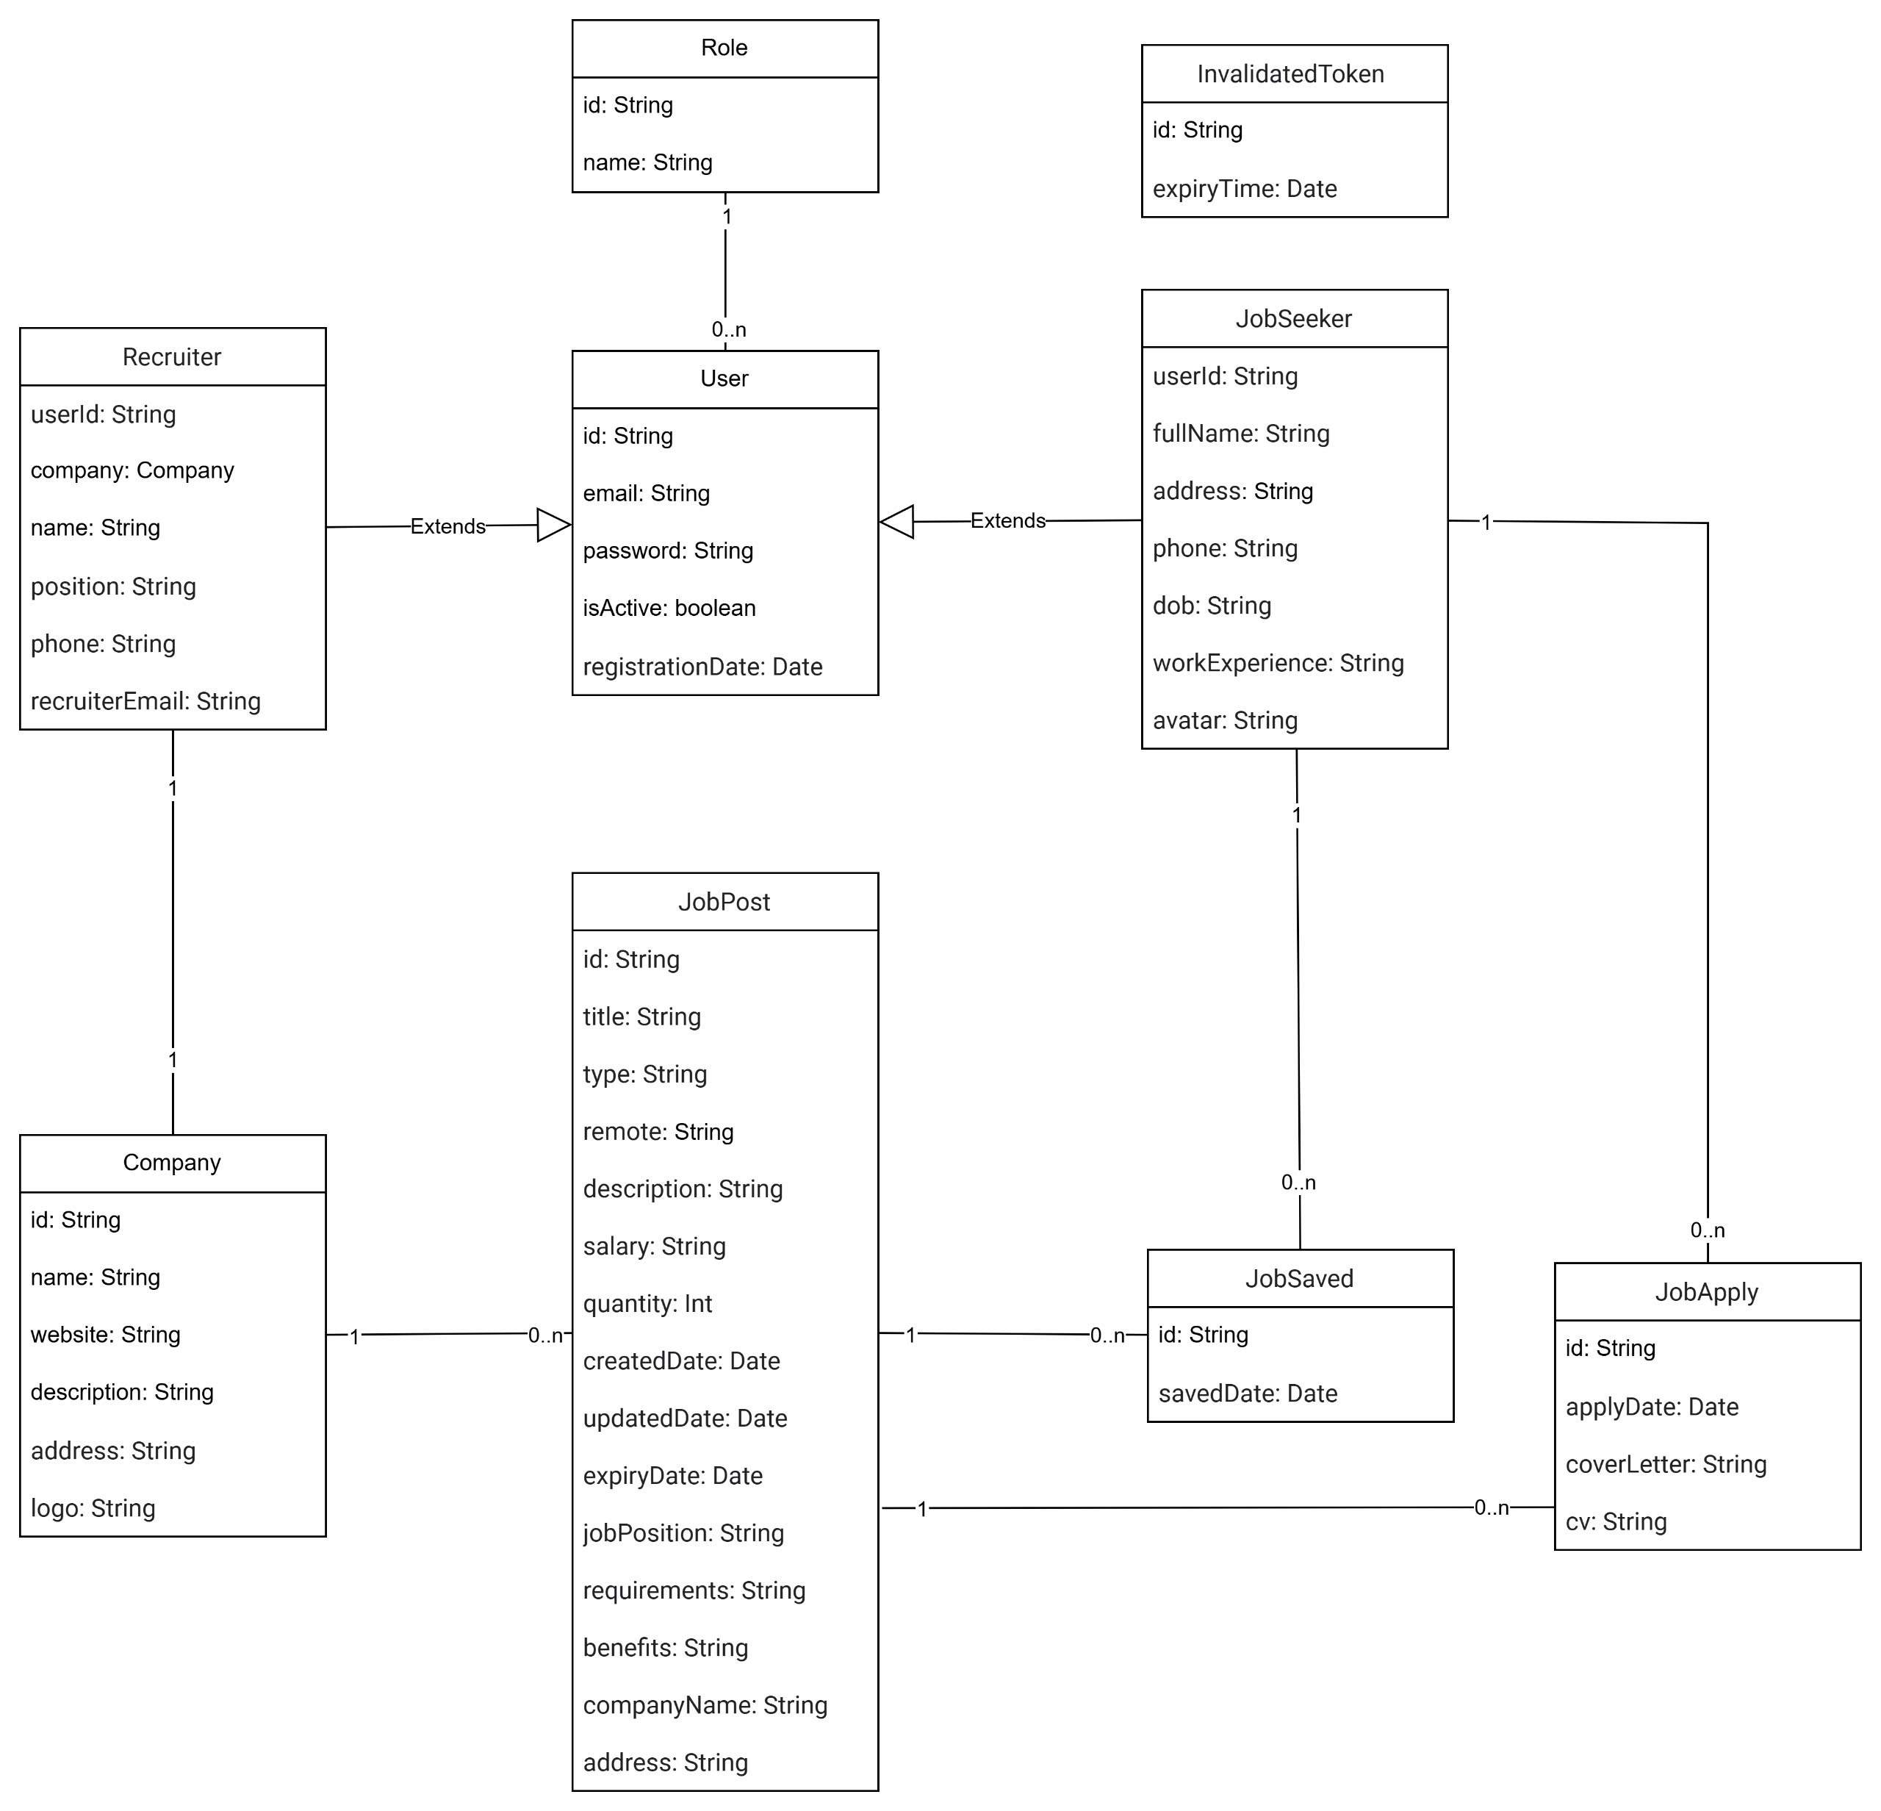

Hình 3. 6. Lược đồ Class Diagram

### 3.4. LƯỢC ĐỒ SEQUENCE

#### 3.4.1. SD-1.1 Sequence Đăng ký tài khoản

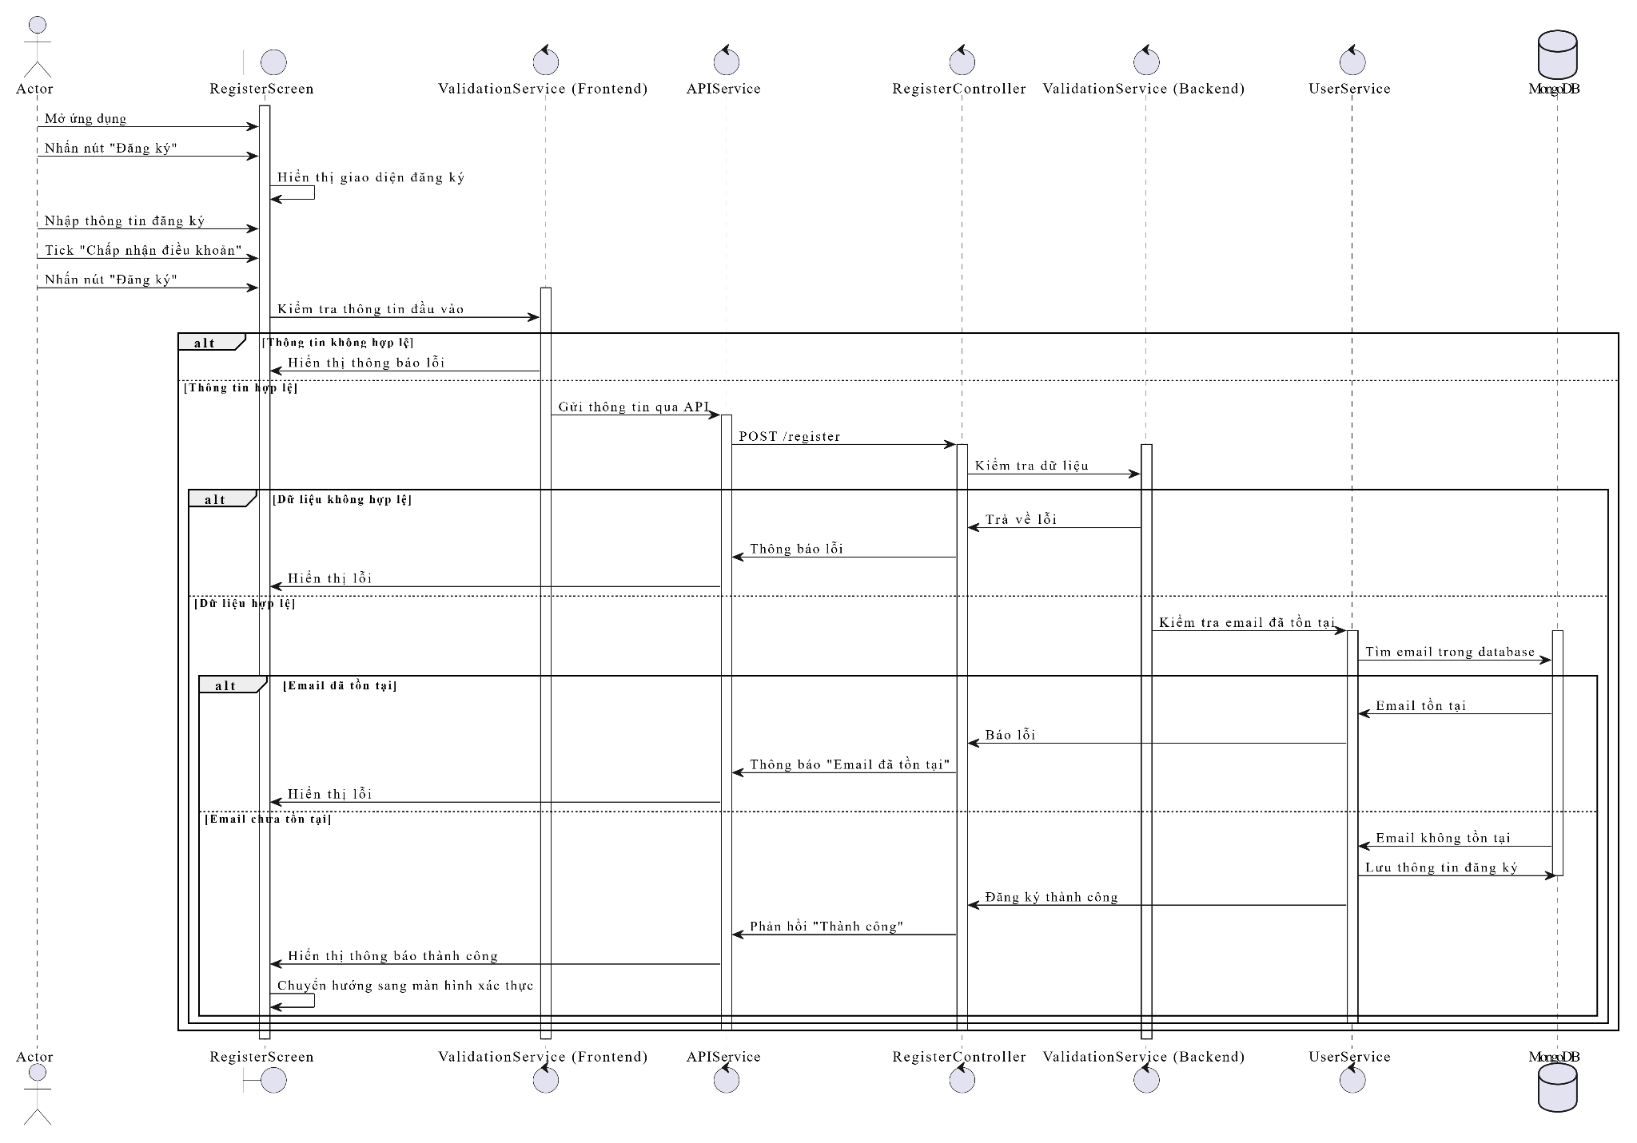

Hình 3.7. SD-1.1 Sequence Đăng ký tài khoản

#### 3.4.2. SD-1.2 Sequence đăng nhập

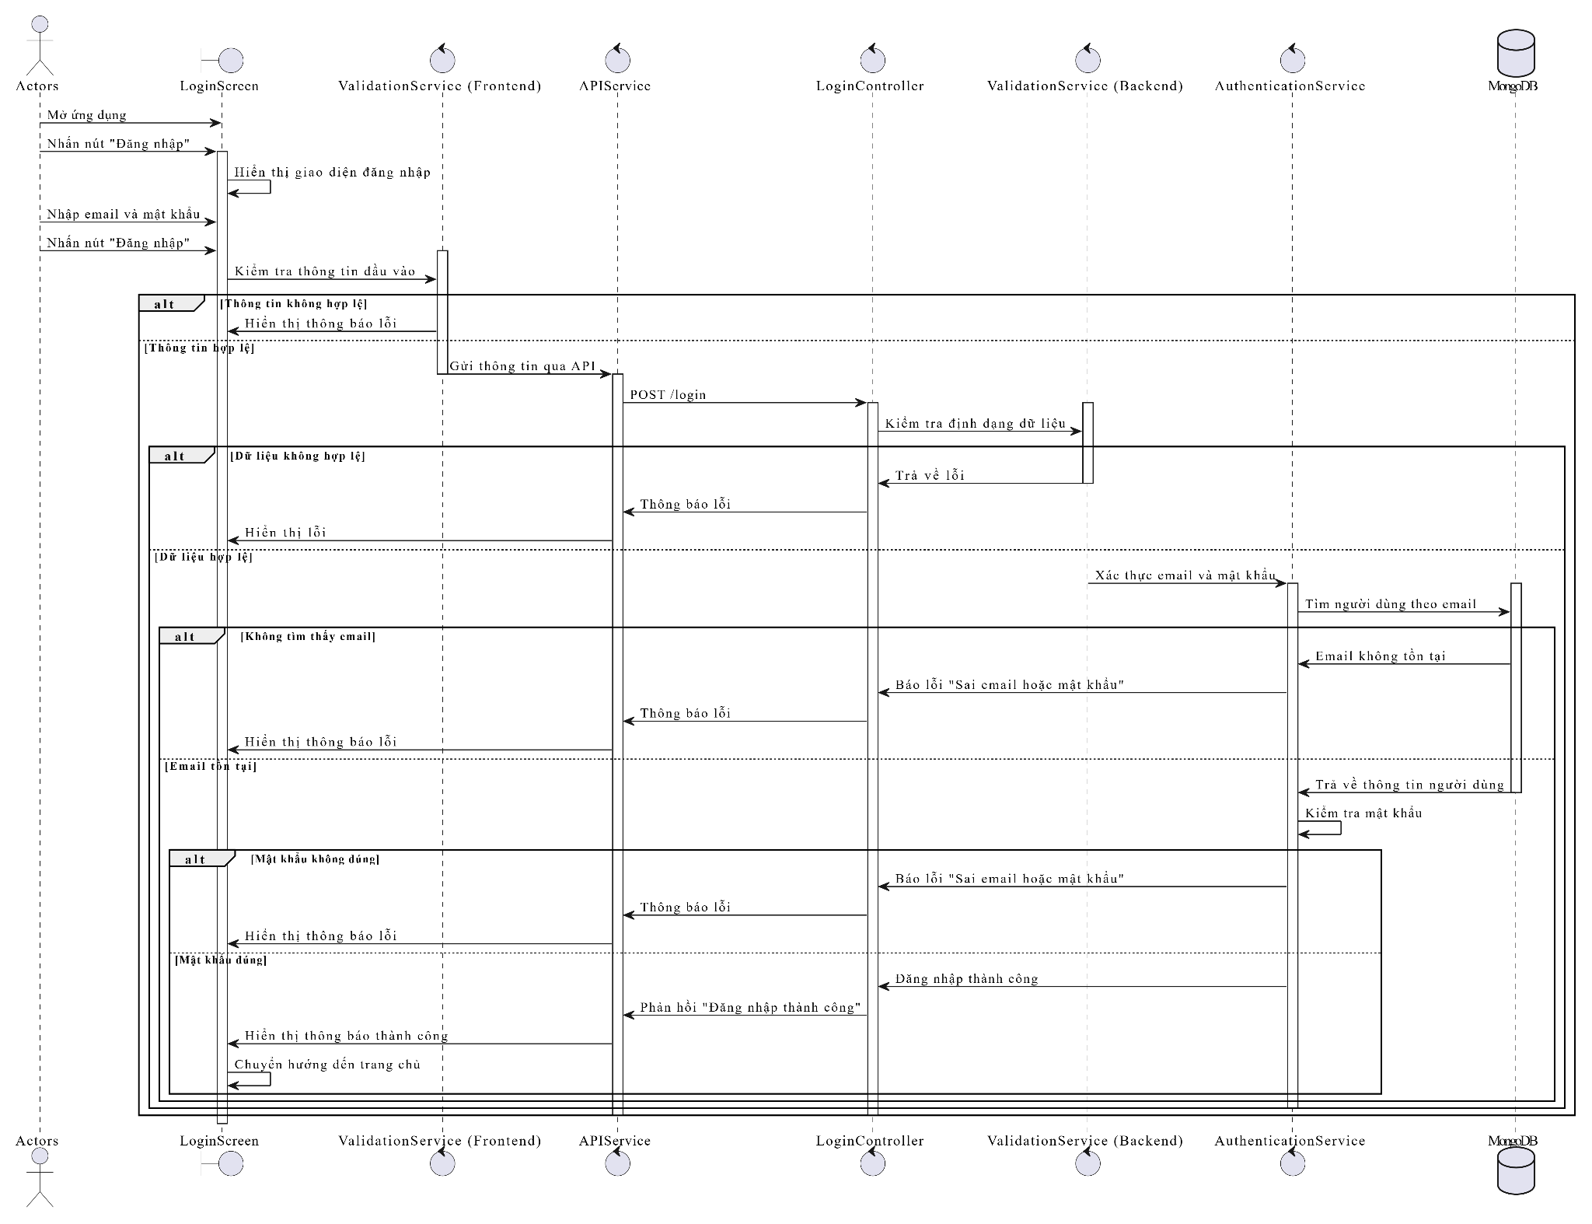

Hình 3. 8. SD-1.2 Sequence đăng nhập

#### 3.4.3. SD-1.3. Sequence đổi mật khẩu

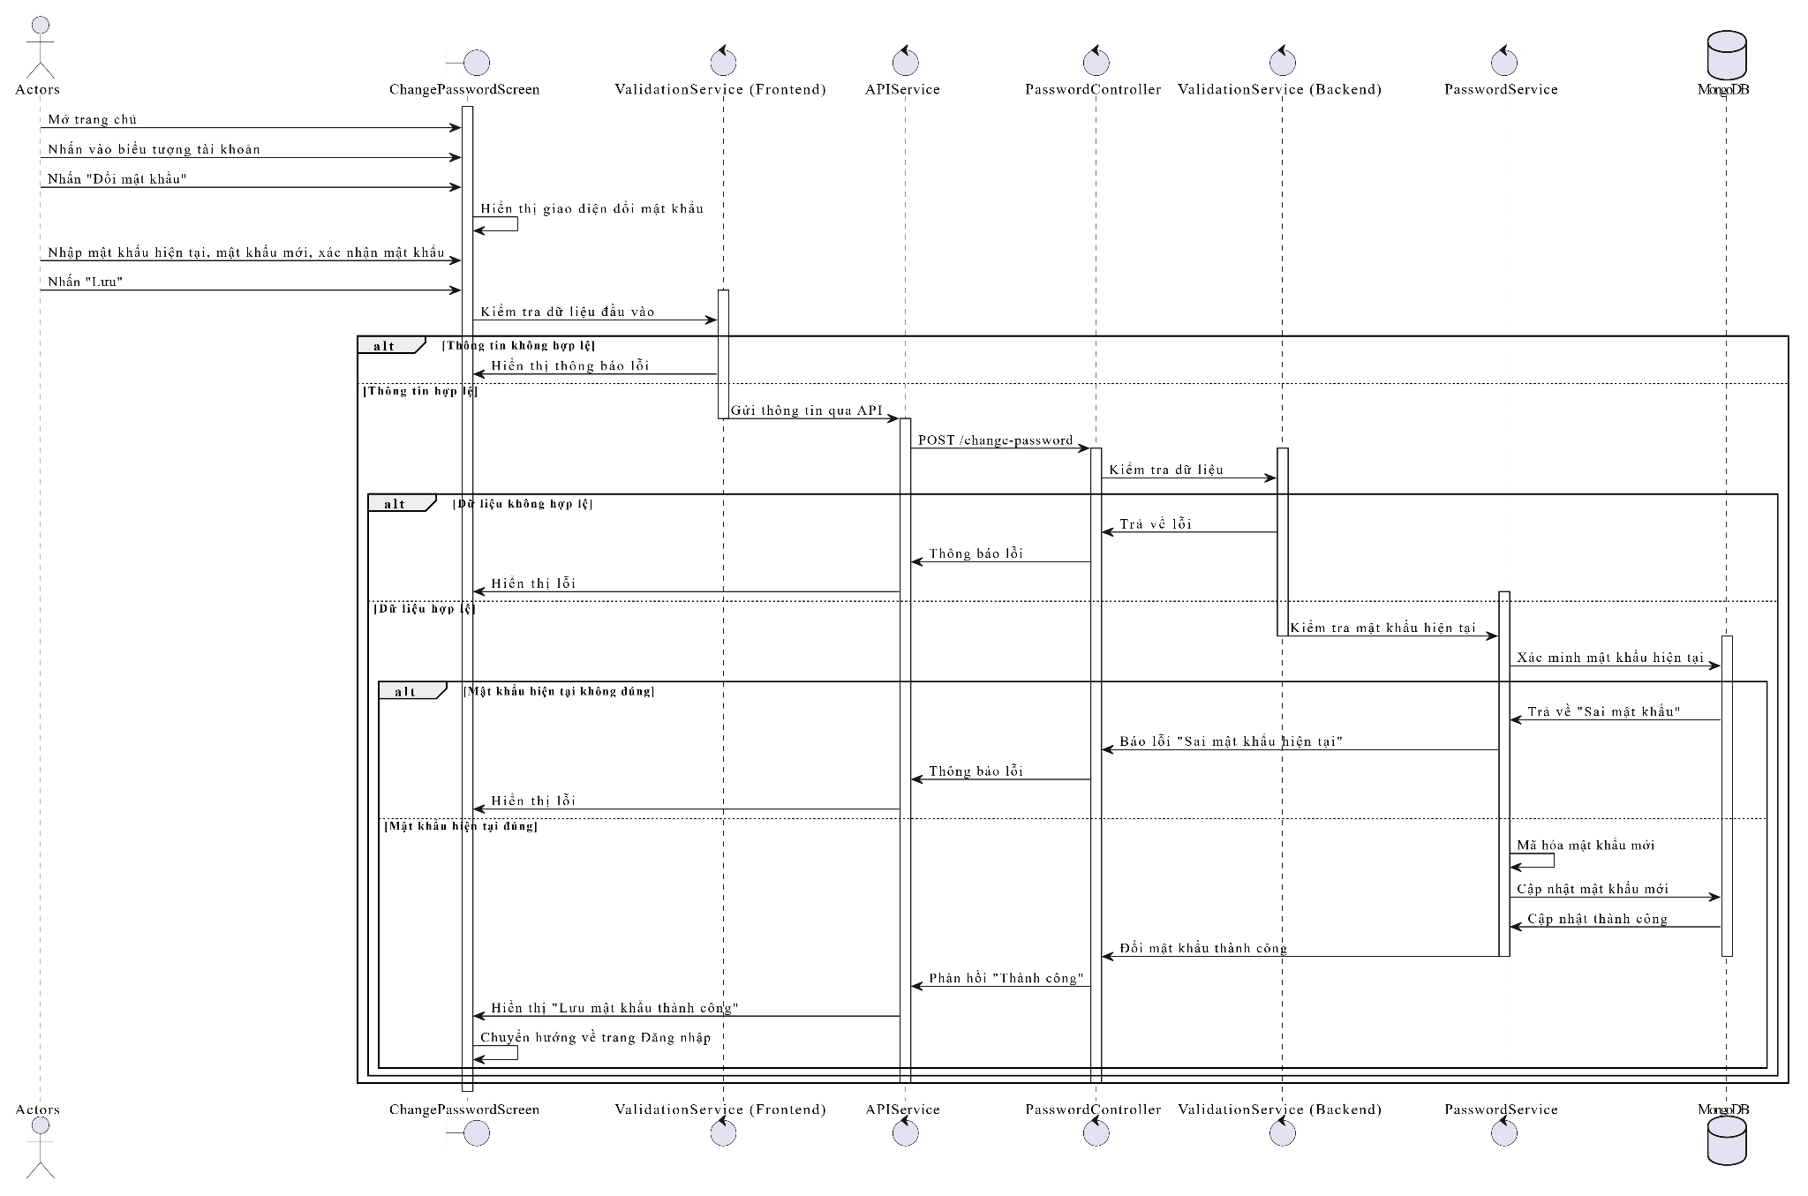

Hình 3. 9. SD-1.3. Sequence đổi mật khẩu

#### 3.4.4. SD-1.4. Sequence quên mật khẩu

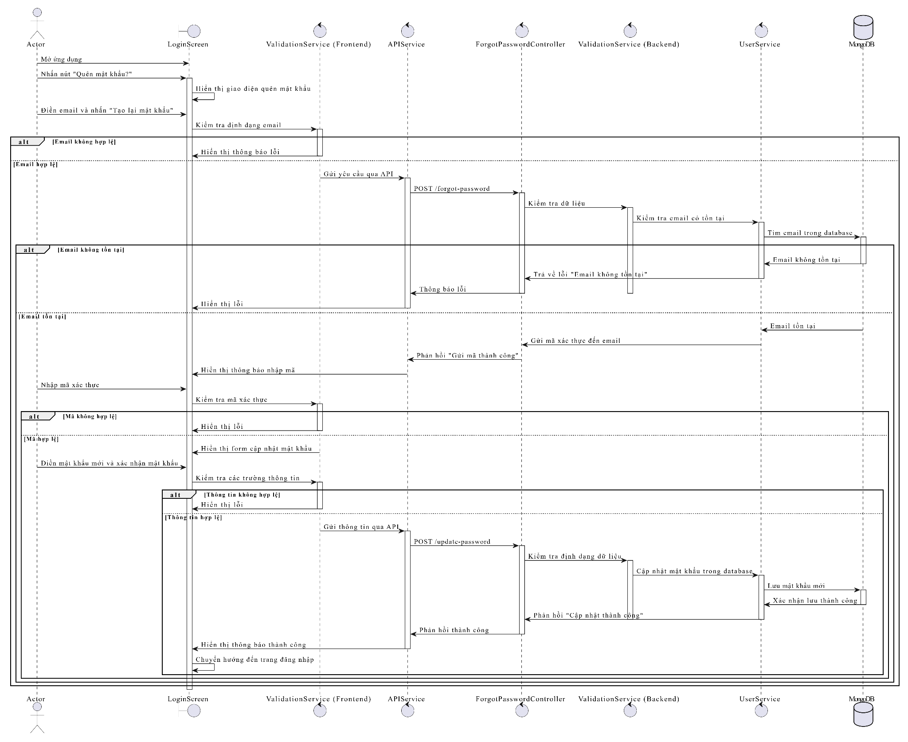

Hình 3. 10. SD-1.4 Sequence quên mật khẩu

#### 3.4.5. SD-1.5. Sequence đổi ảnh đại diện

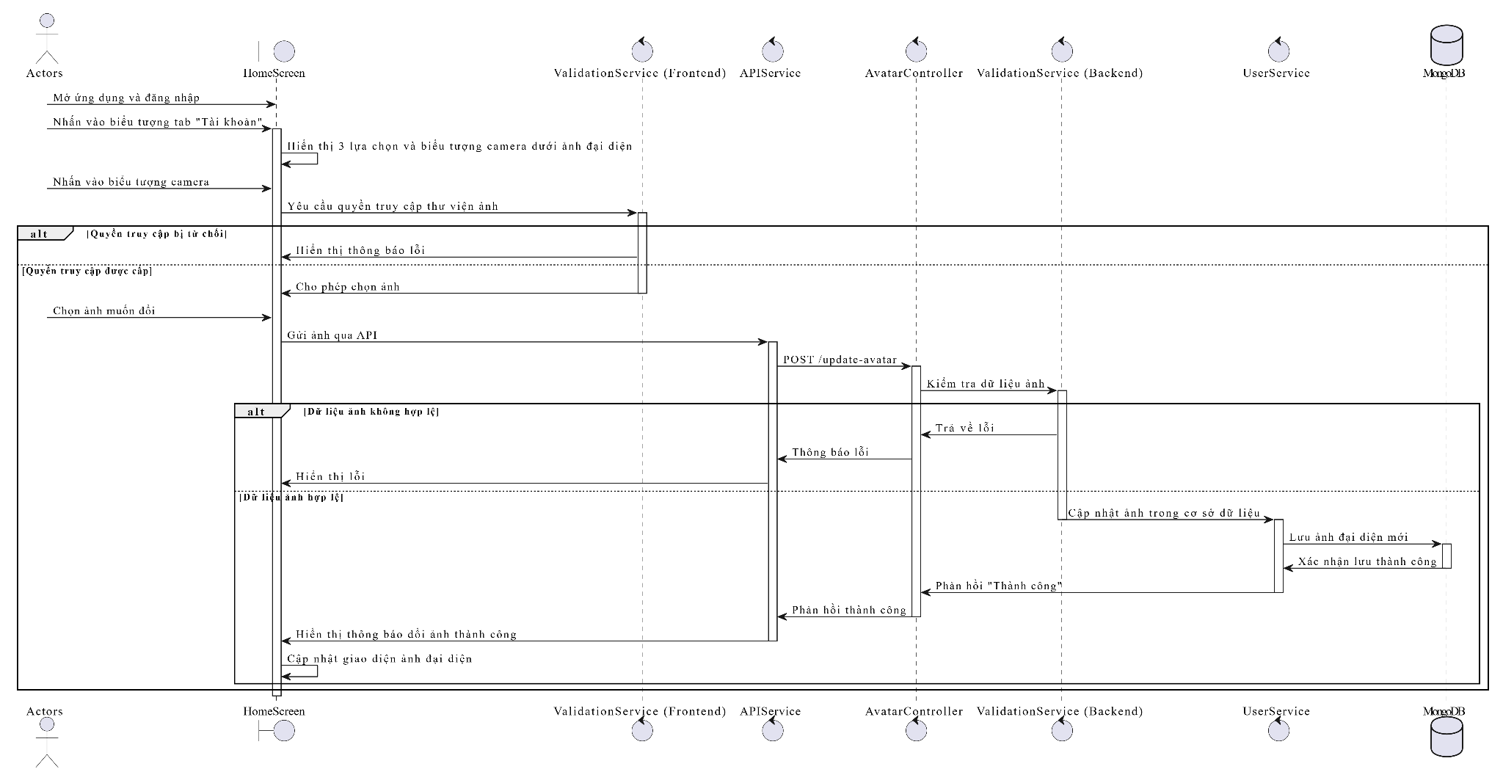

Hình 3. 11. SD-1.5. Sequence đổi ảnh đại diện

#### 3.4.6. SD-1.6. Sequence thay đổi thông tin tài khoản

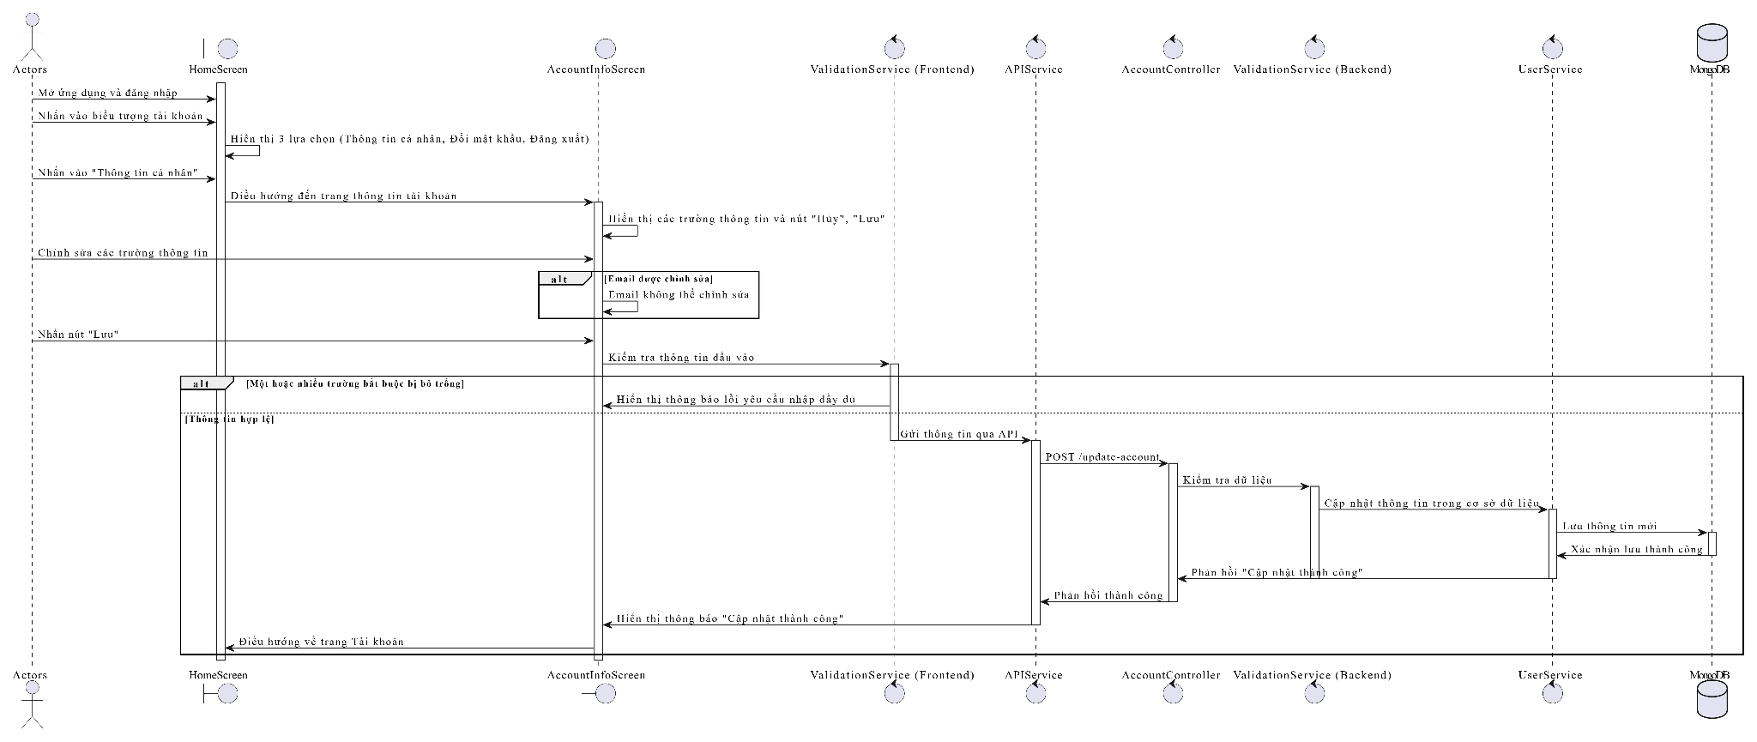

Hình 3. 12. SD-1.6. Sequence thay đổi thông tin tài khoản

#### 3.4.7. SD-1.7. Sequence đăng xuất

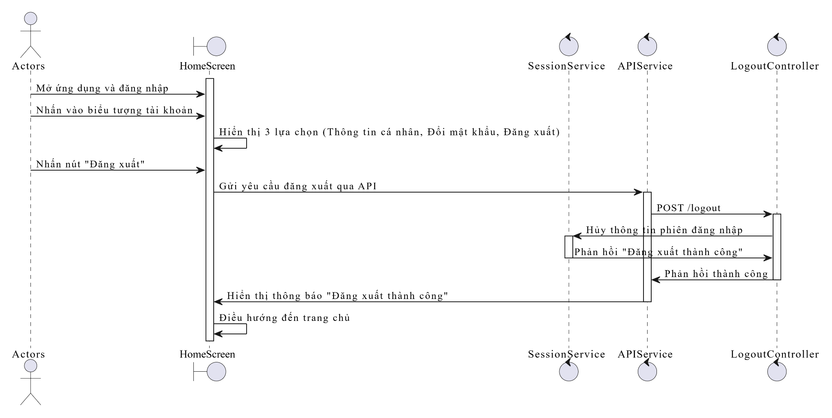

Hình 3. 13. SD-1.7. Sequence đăng xuất

#### 3.4.8. SD-1.8. Sequence xem danh sách công việc

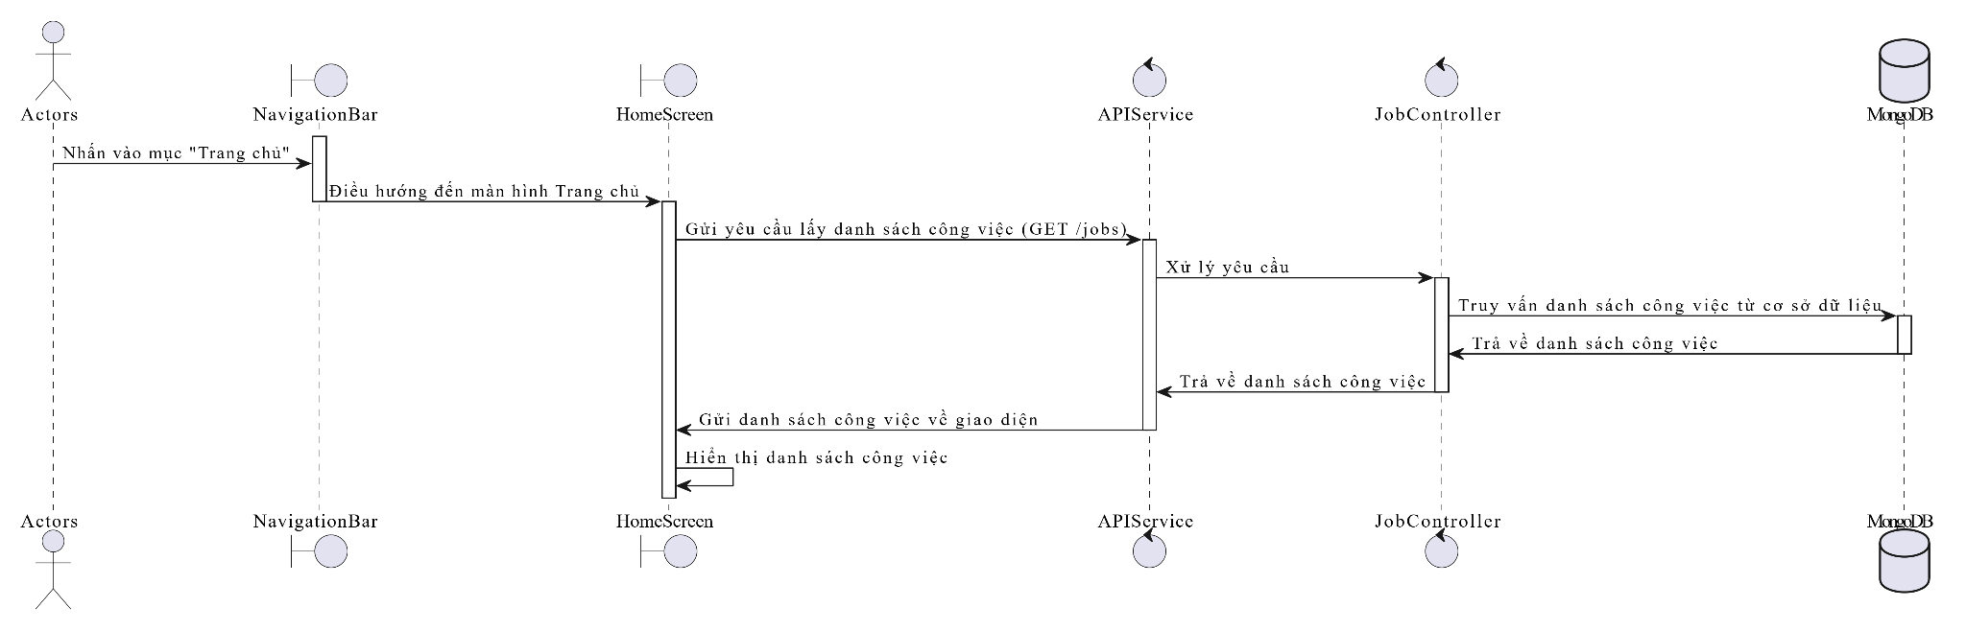

Hình 3. 14. SD-1.7. Sequence xem danh sách công việc

#### 3.4.9. SD-1.9. Sequence tìm kiếm công việc

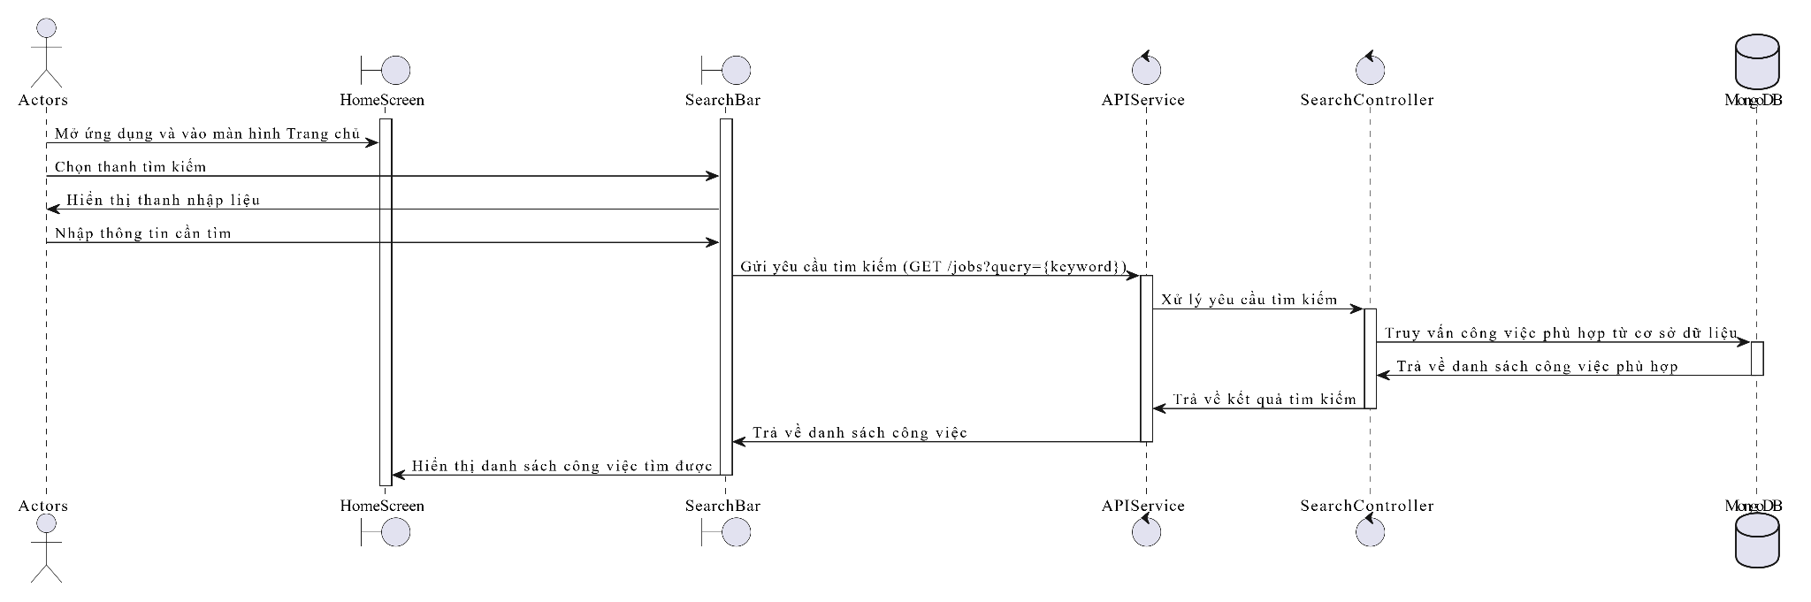

Hình 3. 15. SD-1.9. Sequence tìm kiếm công việc

#### 3.4.10. SD-1.10. Sequence lọc công việc

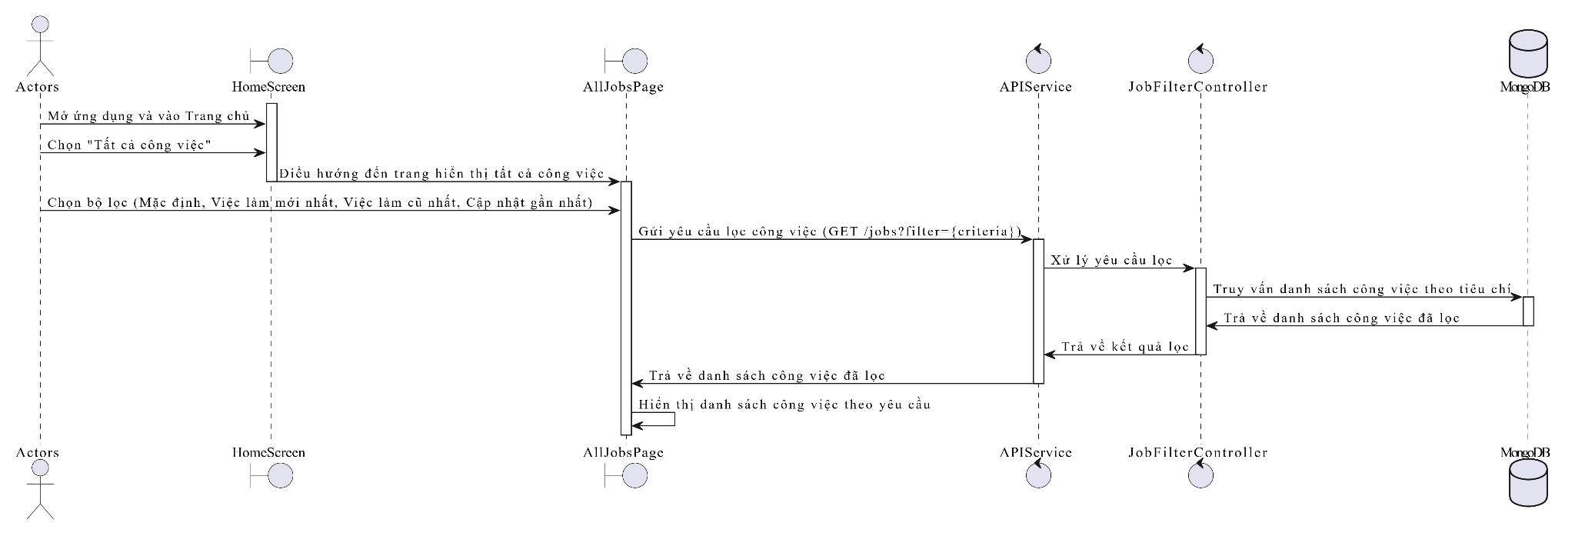

Hình 3. 16. SD-1.10. Sequence lọc công việc

#### 3.4.11. SD-1.11. Sequence lưu công việc

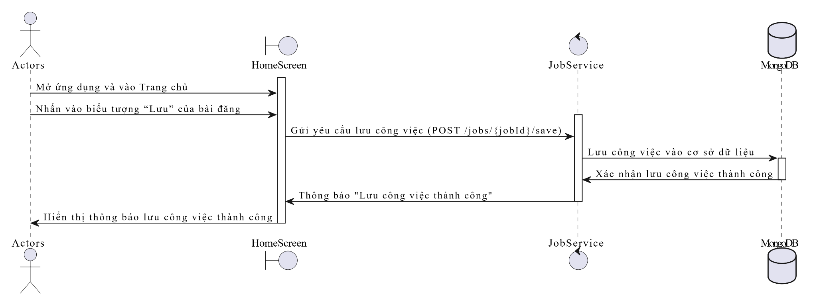

Hình 3. 17. SD-1.11. Sequence lưu công việc

#### 3.4.12. SD-1.12. Sequence quản lý công việc đã lưu

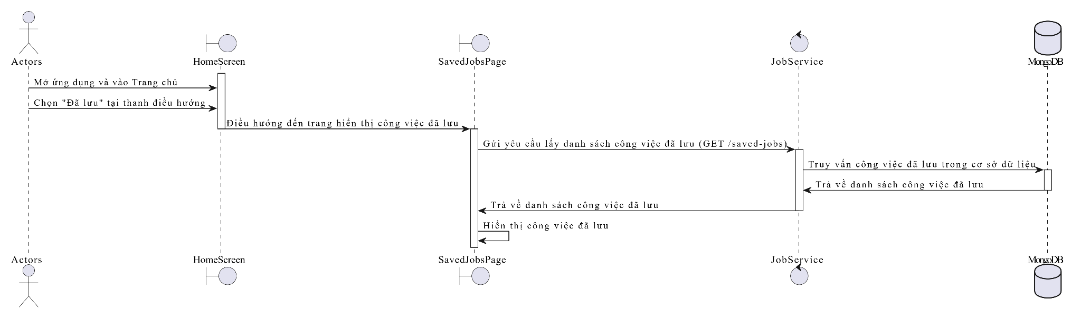

Hình 3. 18. SD-1.12. Sequence quản lý công việc đã lưu

#### 

#### 3.4.13. SD-1.13. Sequence ứng tuyển

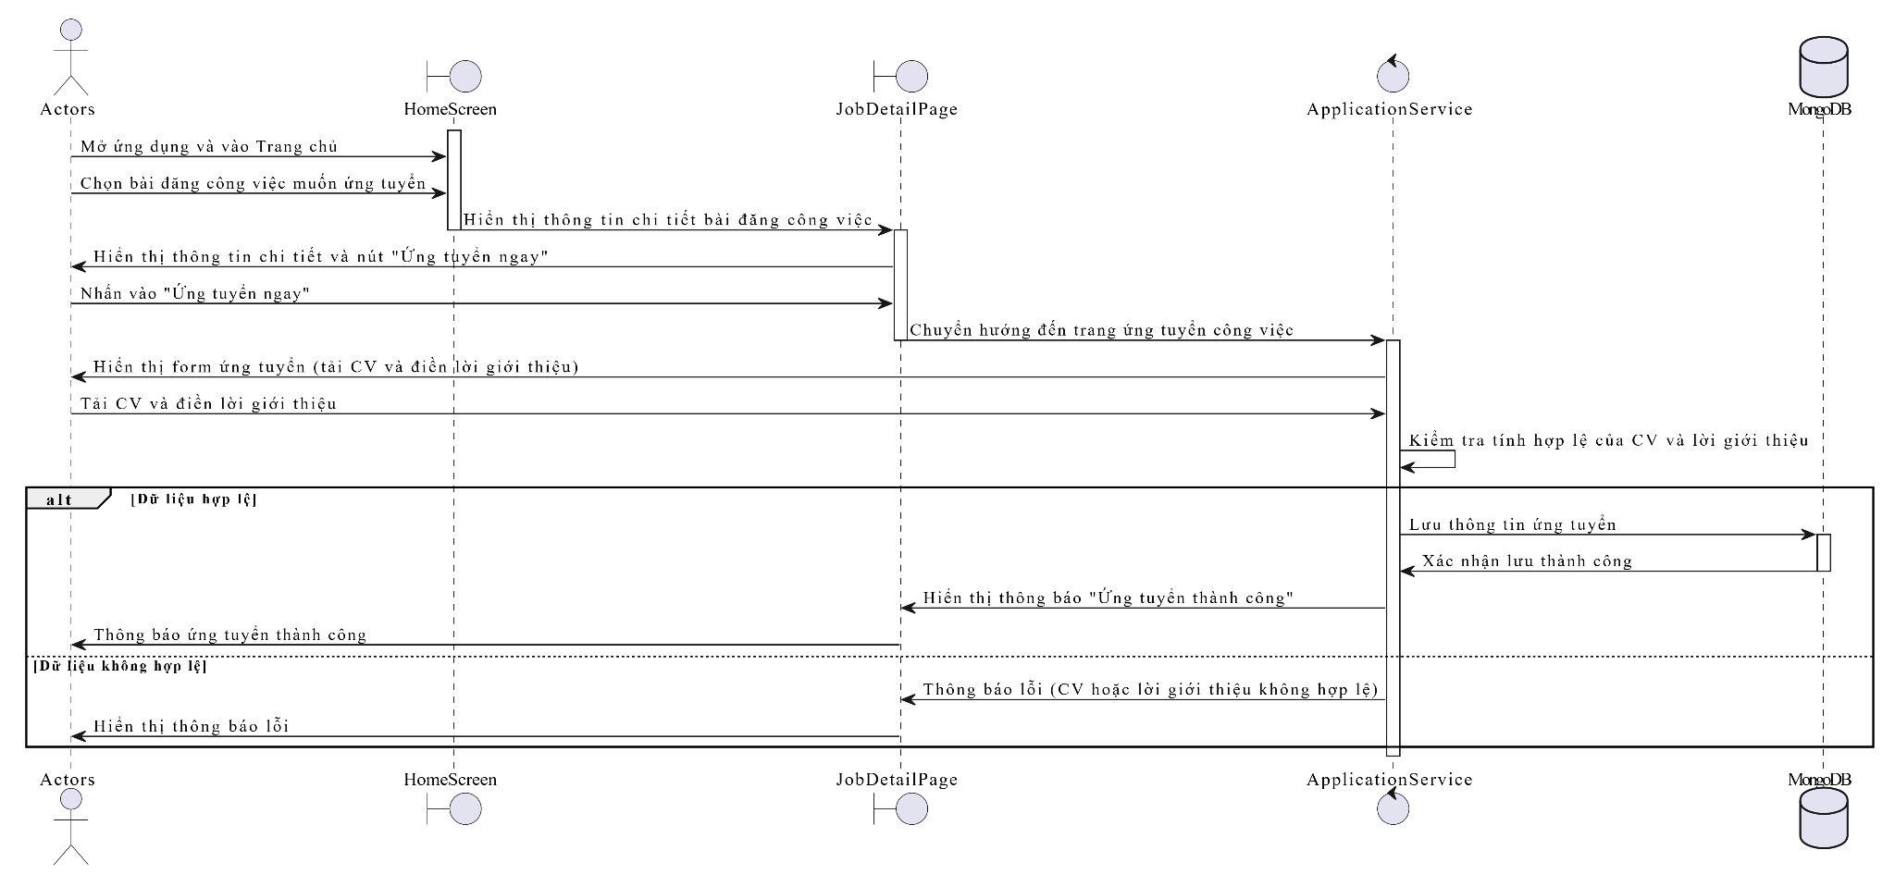

Hình 3. 19. SD-1.13. Sequence ứng tuyển

#### 3.4.14. SD-1.14. Sequence quản lý công việc đã ứng tuyển

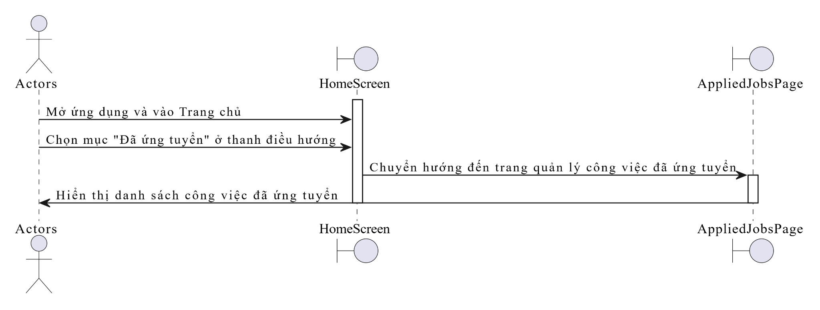Hình 3. 20. SD-1.14. Sequence quản lý công việc đã ứng tuyển

#### 3.4.15. SD-1.15. Sequence đăng tin tuyển dụng

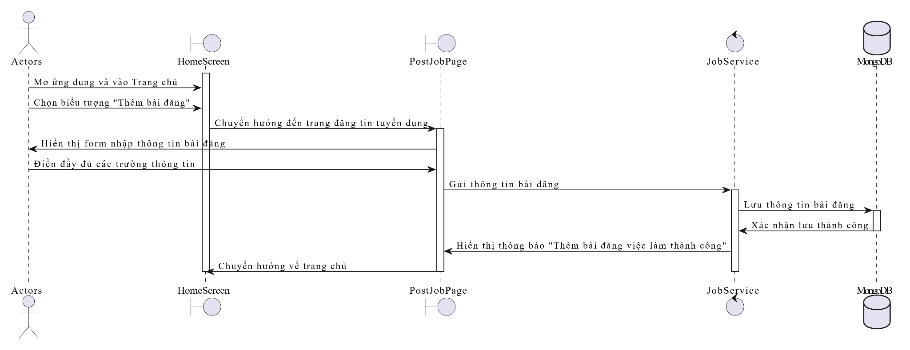

Hình 3. 21. SD-1.15. Sequence đăng tin tuyển dụng

#### 3.4.16. SD-1.16. Sequence chỉnh sửa bài đăng tuyển dụng

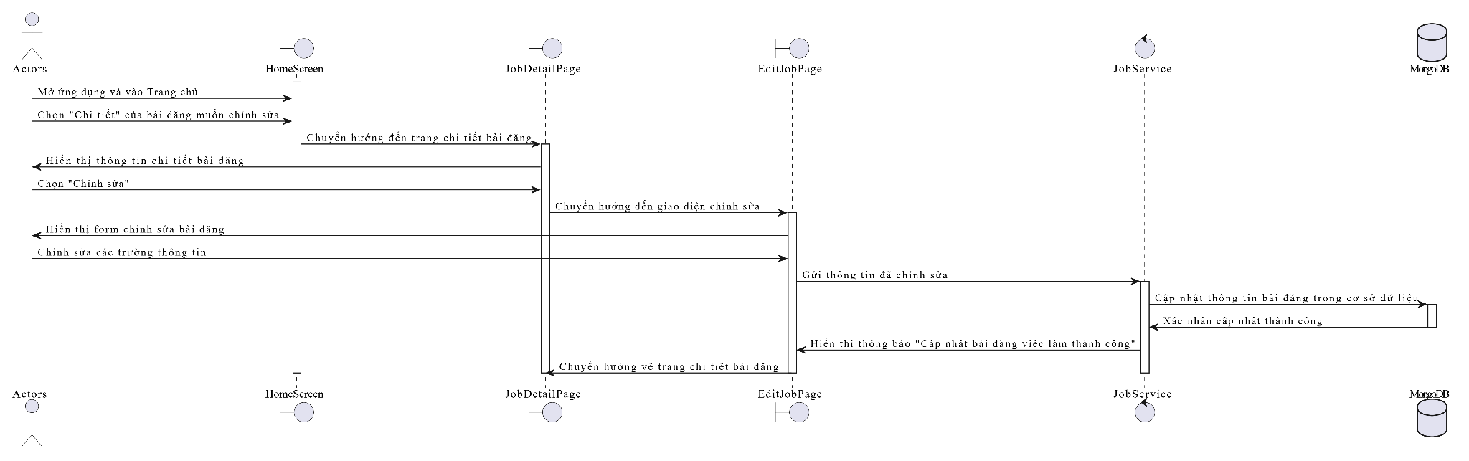

Hình 3. 22. SD-1.16. Sequence chỉnh sửa bài đăng tuyển dụng

#### 3.4.17. SD-1.17. Sequence quản lý danh sách ứng viên

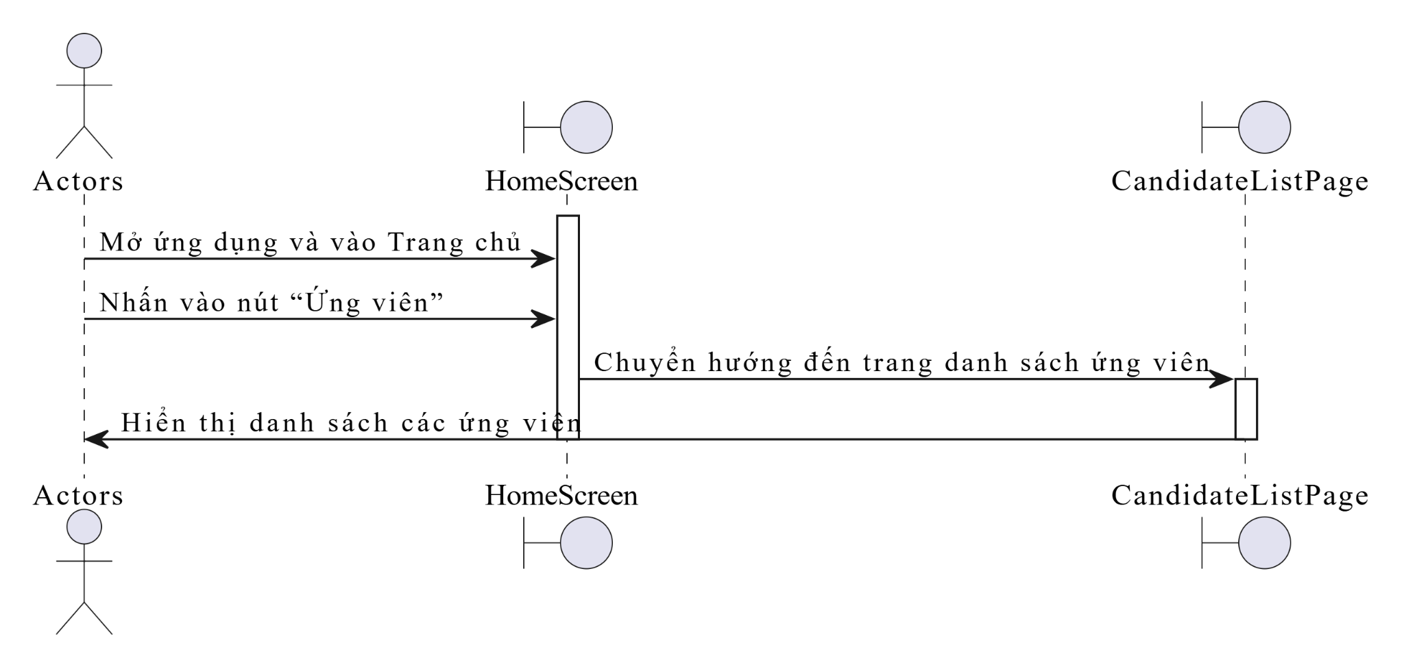

Hình 3. 23. SD-1.17. Sequence quản lý danh sách ứng viên

#### 3.4.18. SD-1.18. Sequence quản lý ứng viên

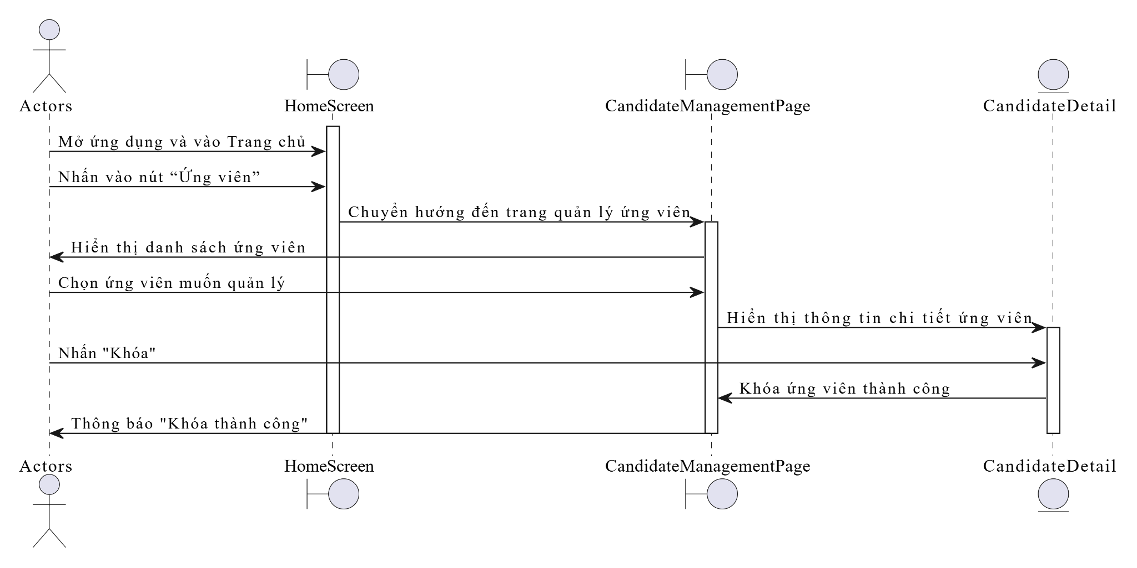

Hình 3. 24. SD-1.18. Sequence quản lý ứng viên

#### 3.4.19. SD-1.19. Sequence quản lý nhà tuyển dụng

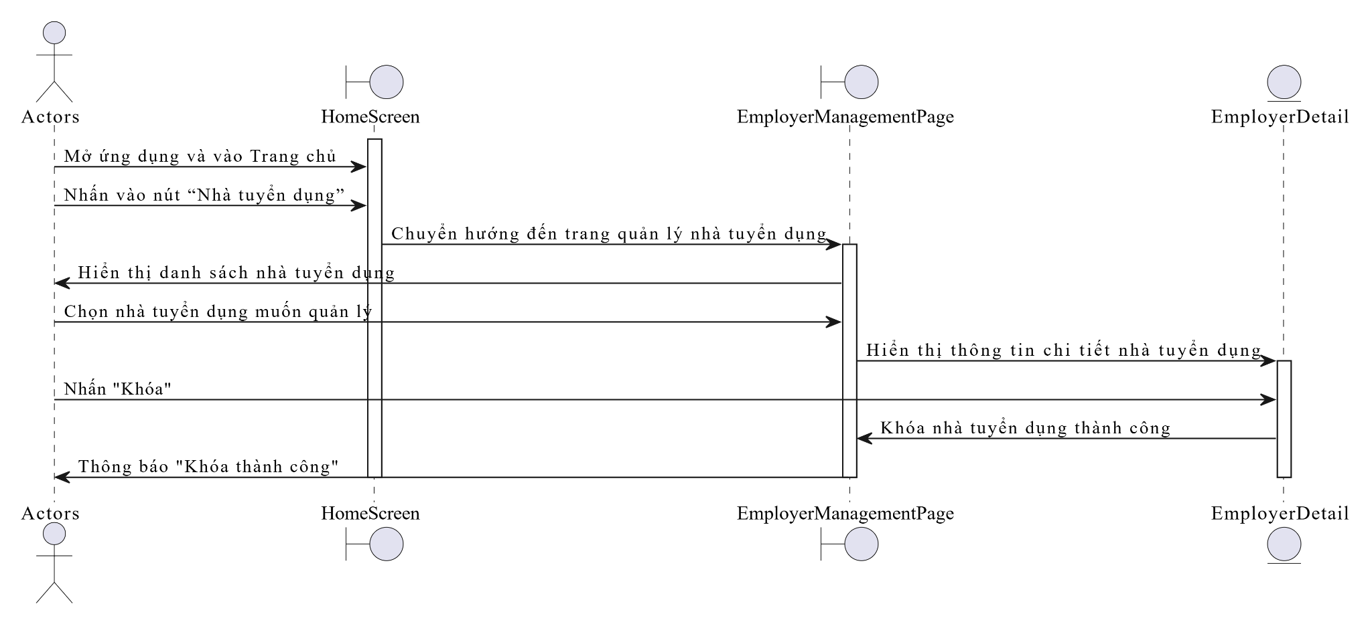

Hình 3. 25. SD-1.19. Sequence quản lý nhà tuyển dụng

#### 3.4.20. SD-1.20. Sequence quản lý bài đăng tuyển dụng

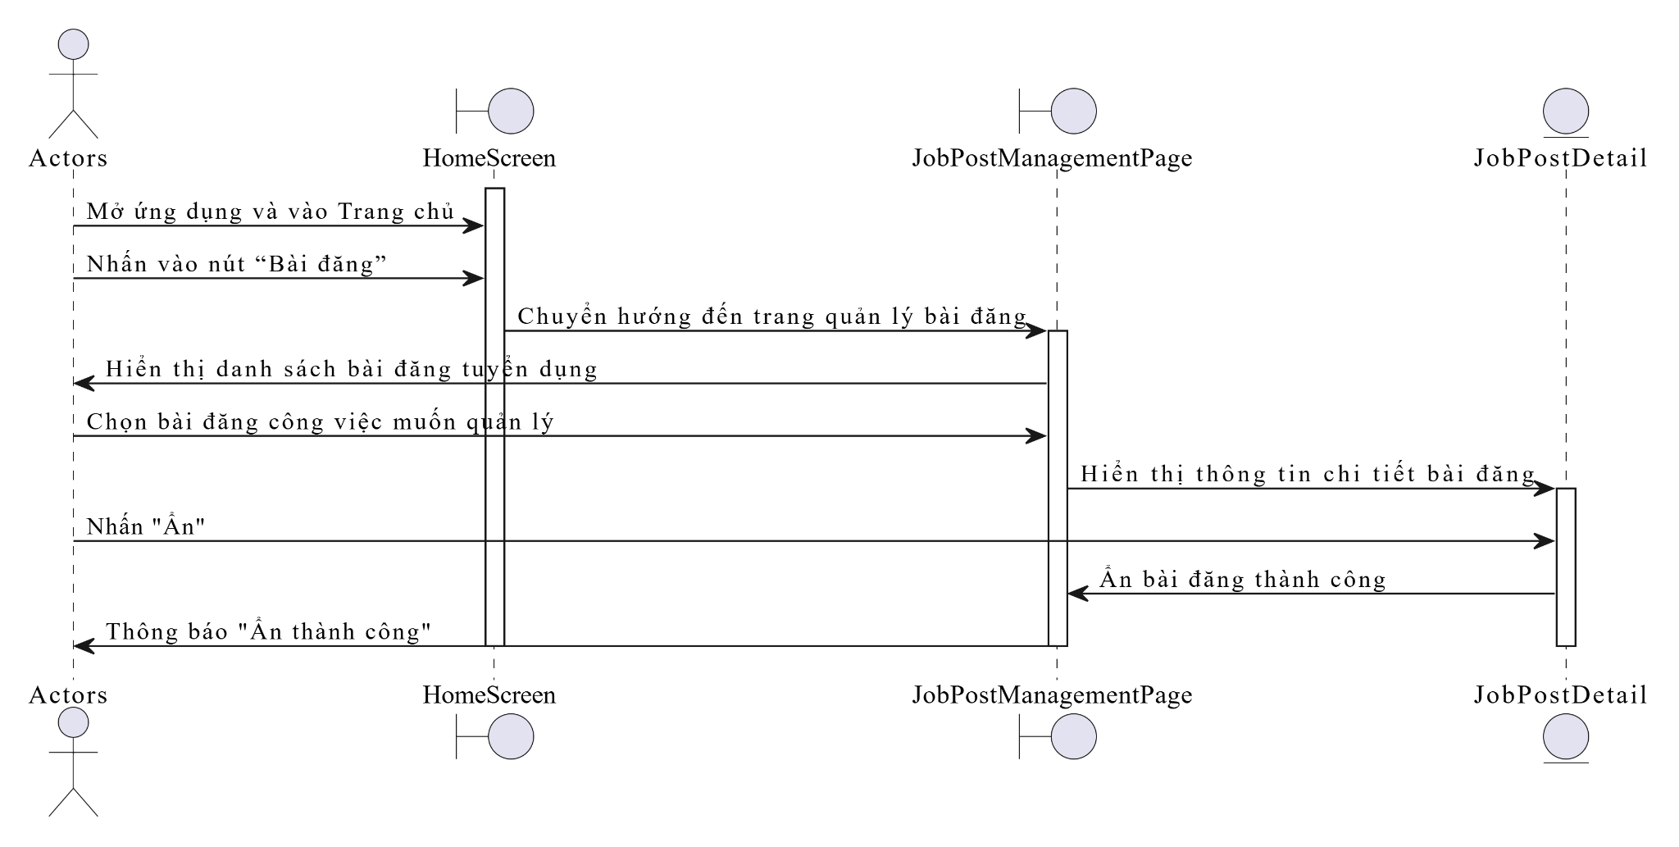

Hình 3. 26. SD-1.20. Sequence quản lý bài đăng tuyển dụng

## CHƯƠNG 4. THIẾT KẾ GIAO DIỆN

### 4.1. GIAO DIỆN NGƯỜI TÌM VIỆC

#### 4.1.1. Intro App

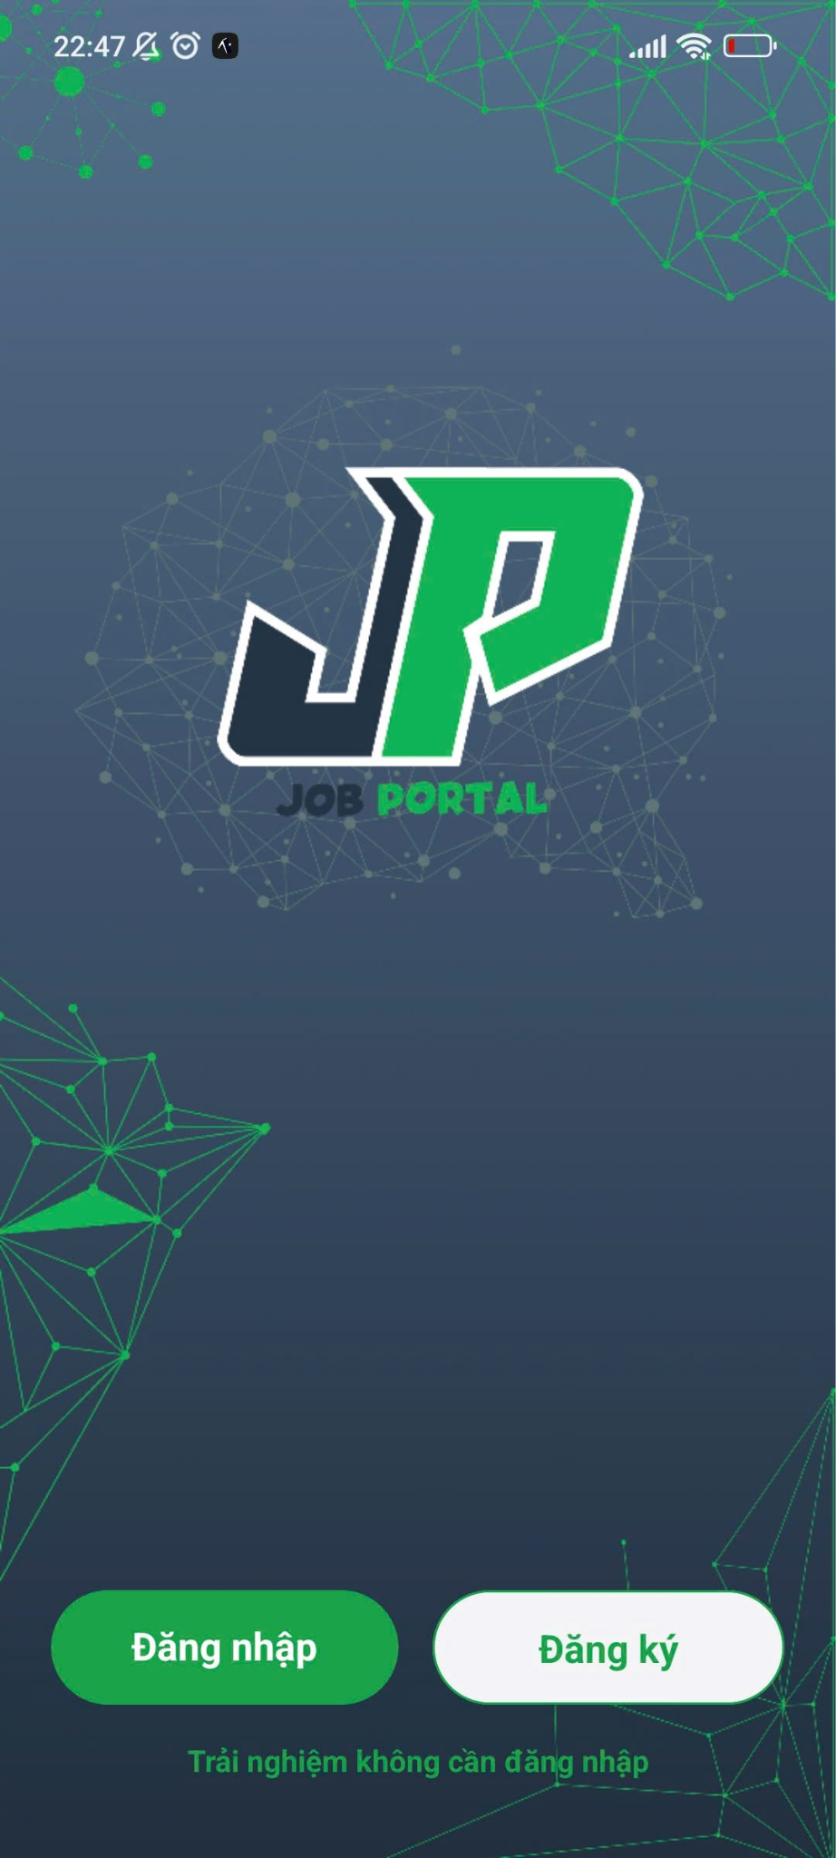

Hình 4.1. Intro App

#### 4.1.2. Đăng ký - Đăng nhập - Quên mật khẩu

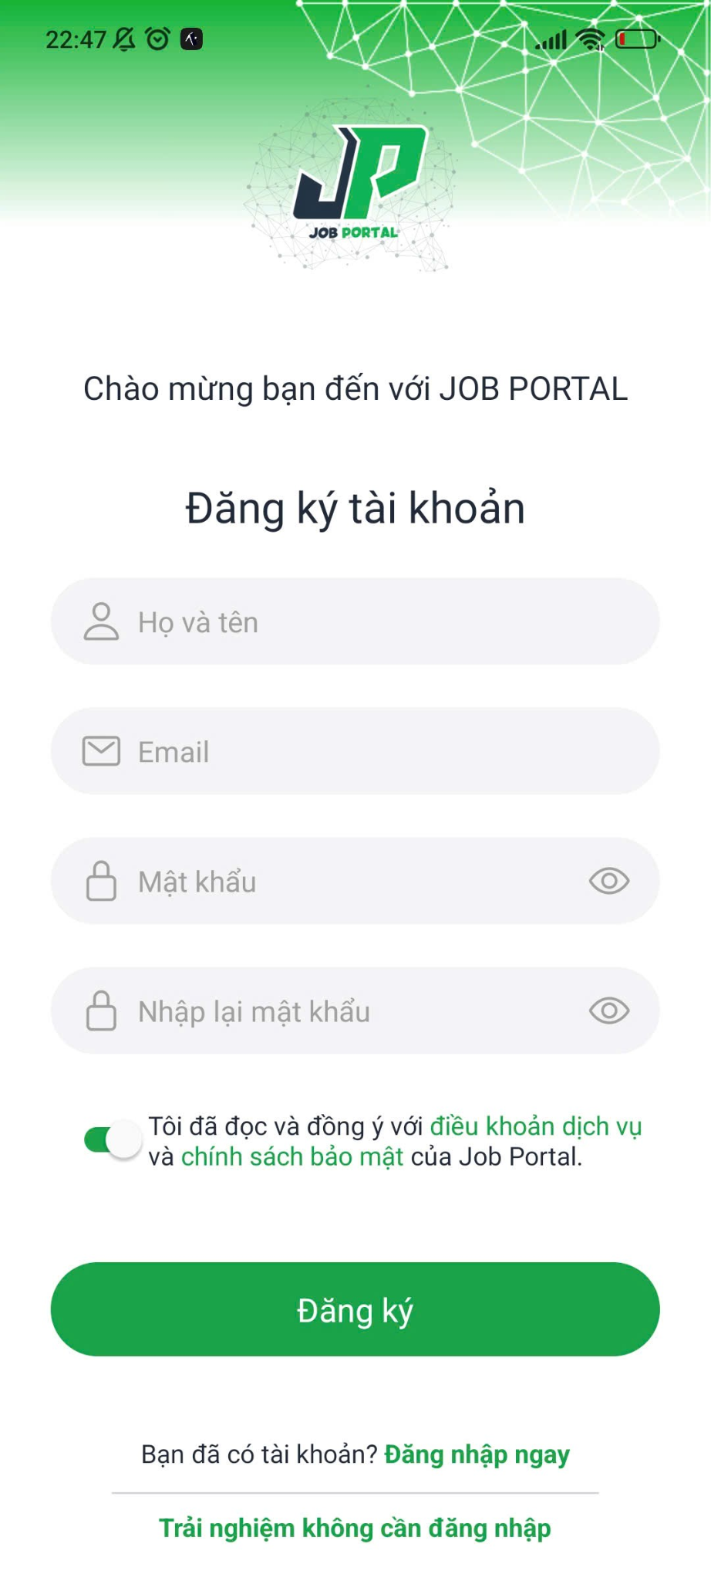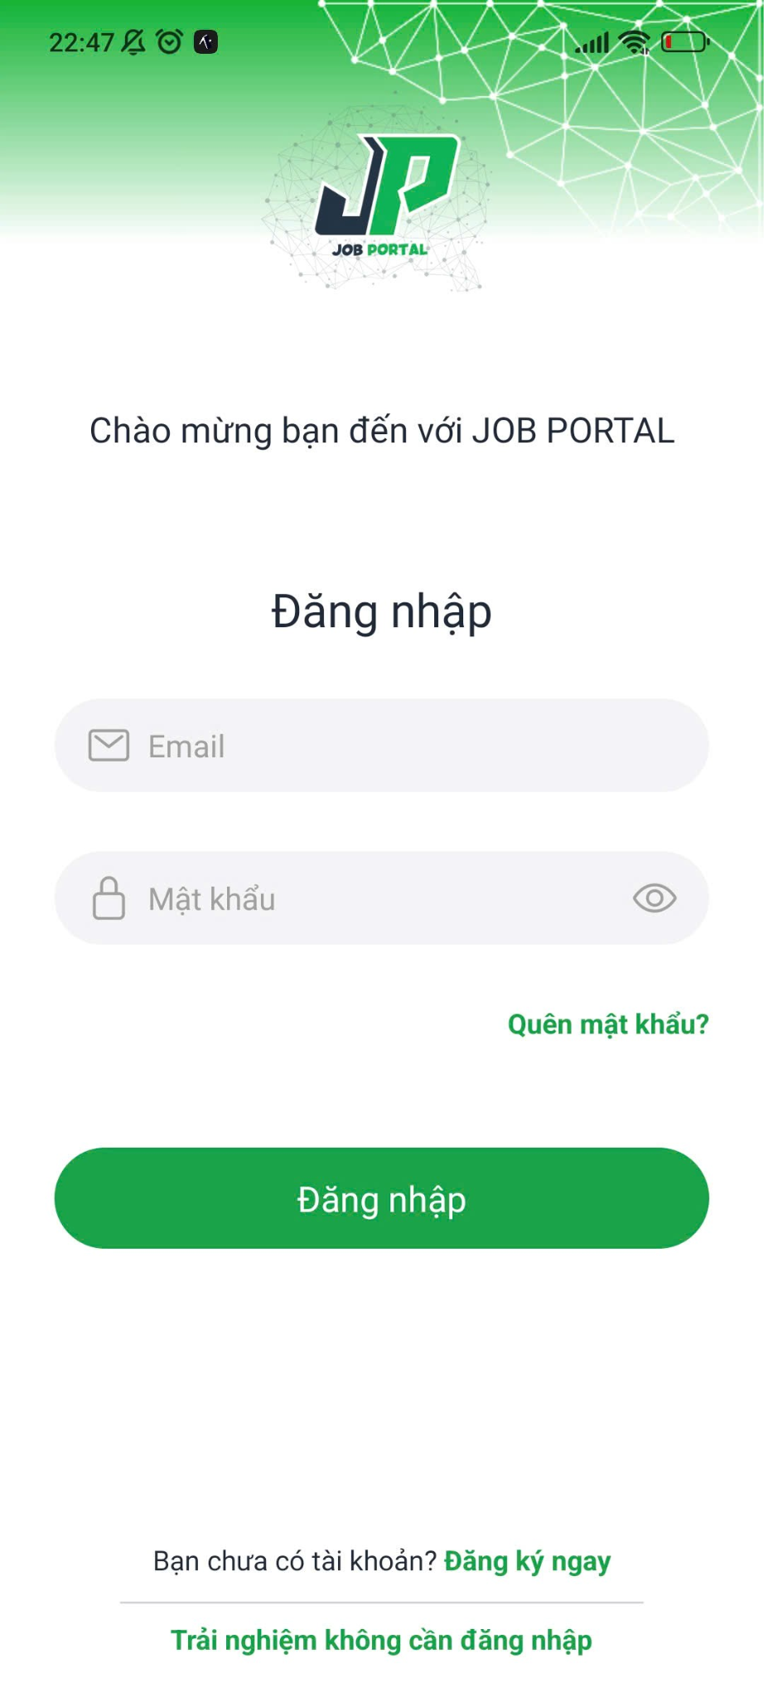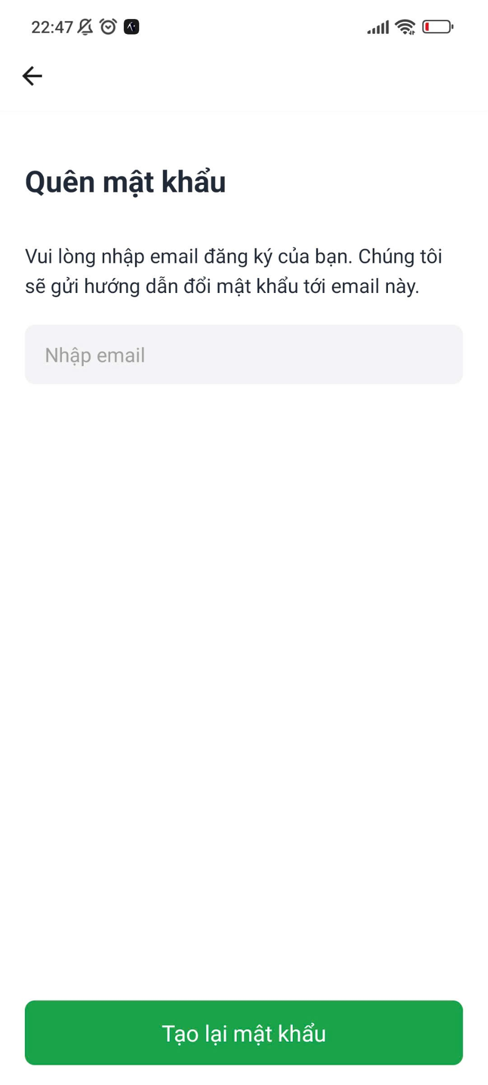

Hình 4.2. Chức năng đăng ký - Đăng nhập - Quên mật khẩu

#### 4.1.3. Trang chủ

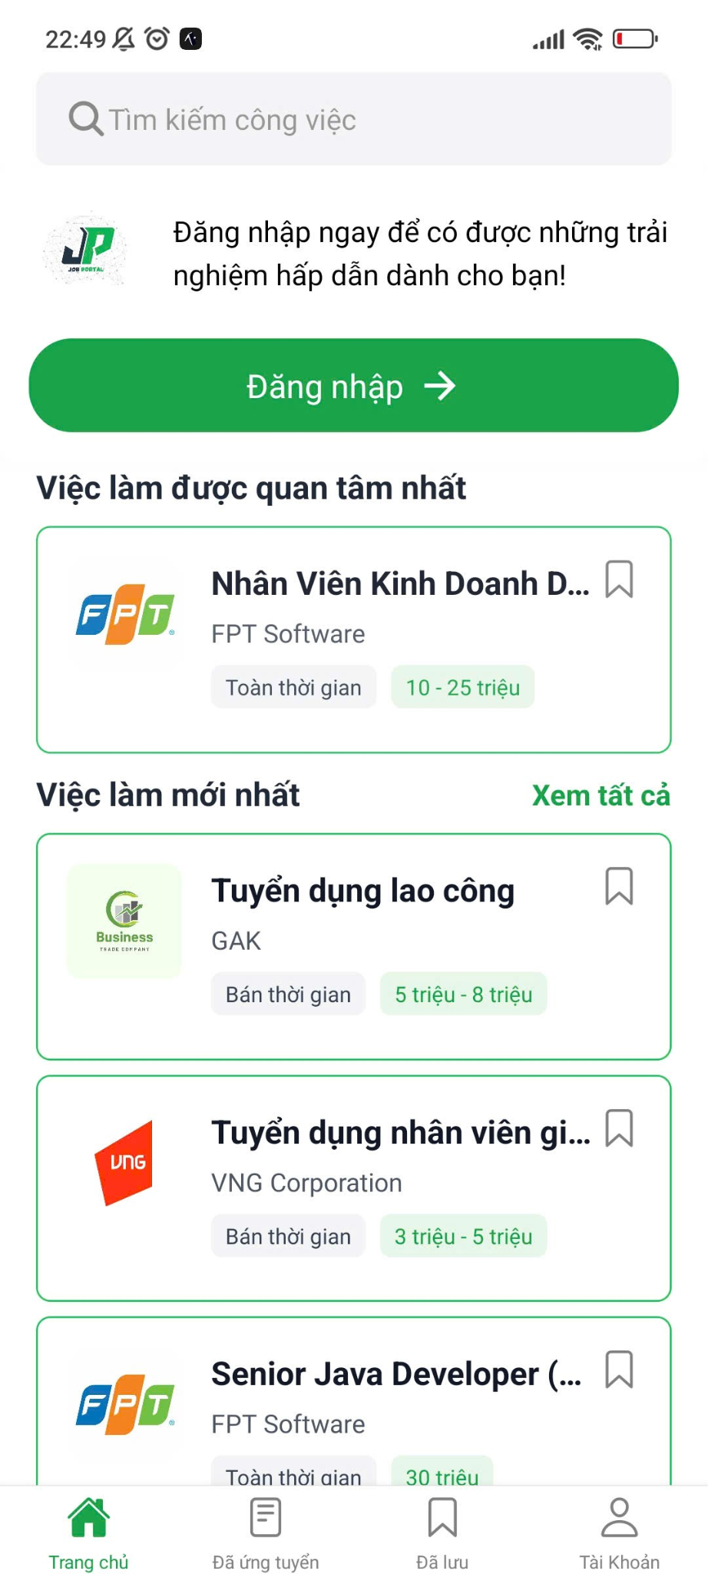

Hình 4.3. Trang chủ

#### 4.1.4. Việc làm

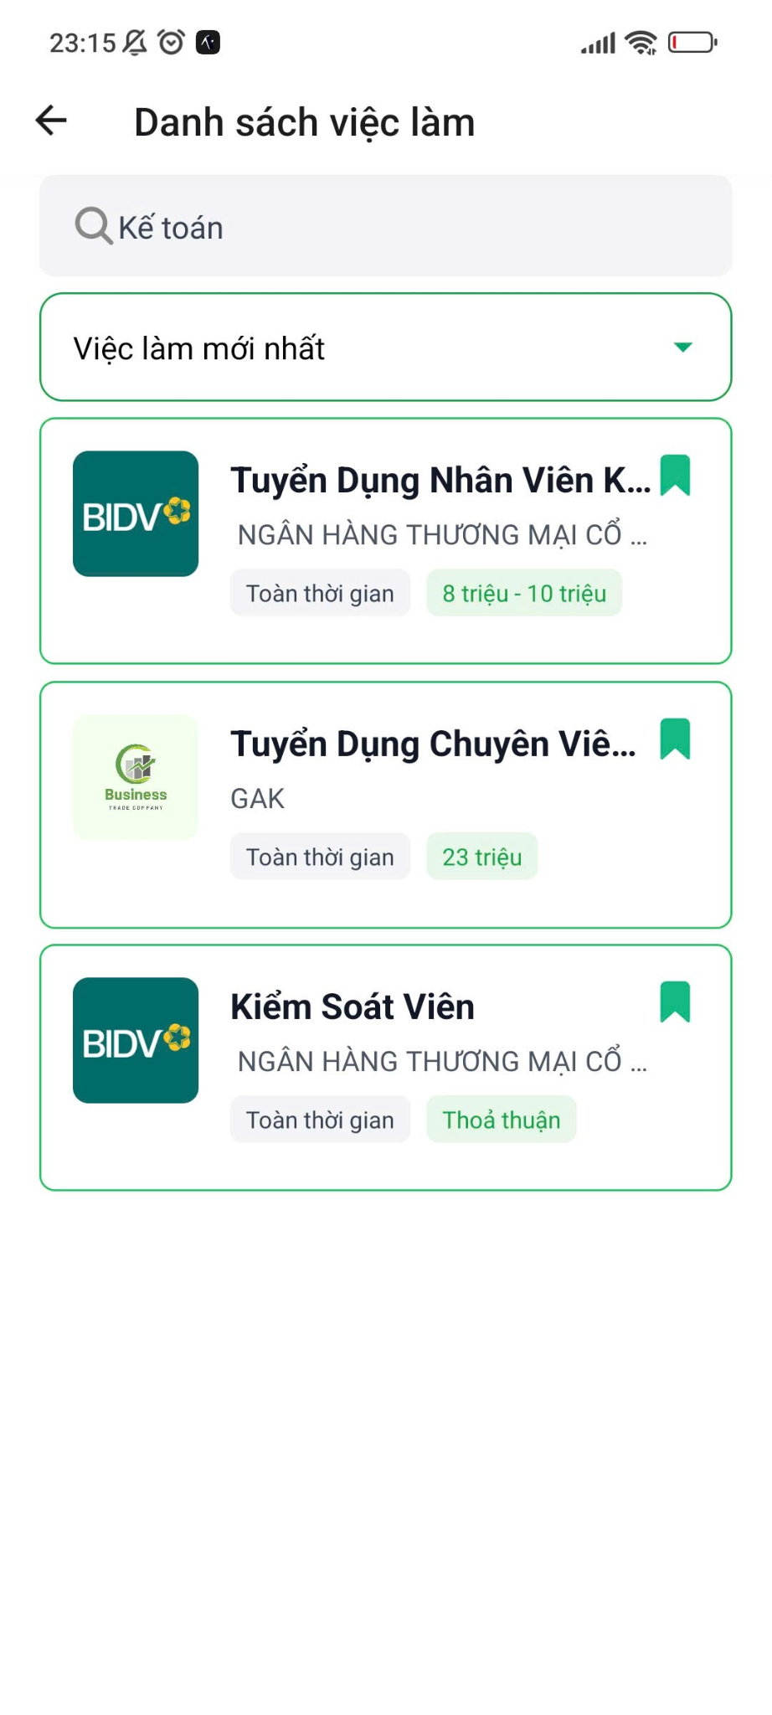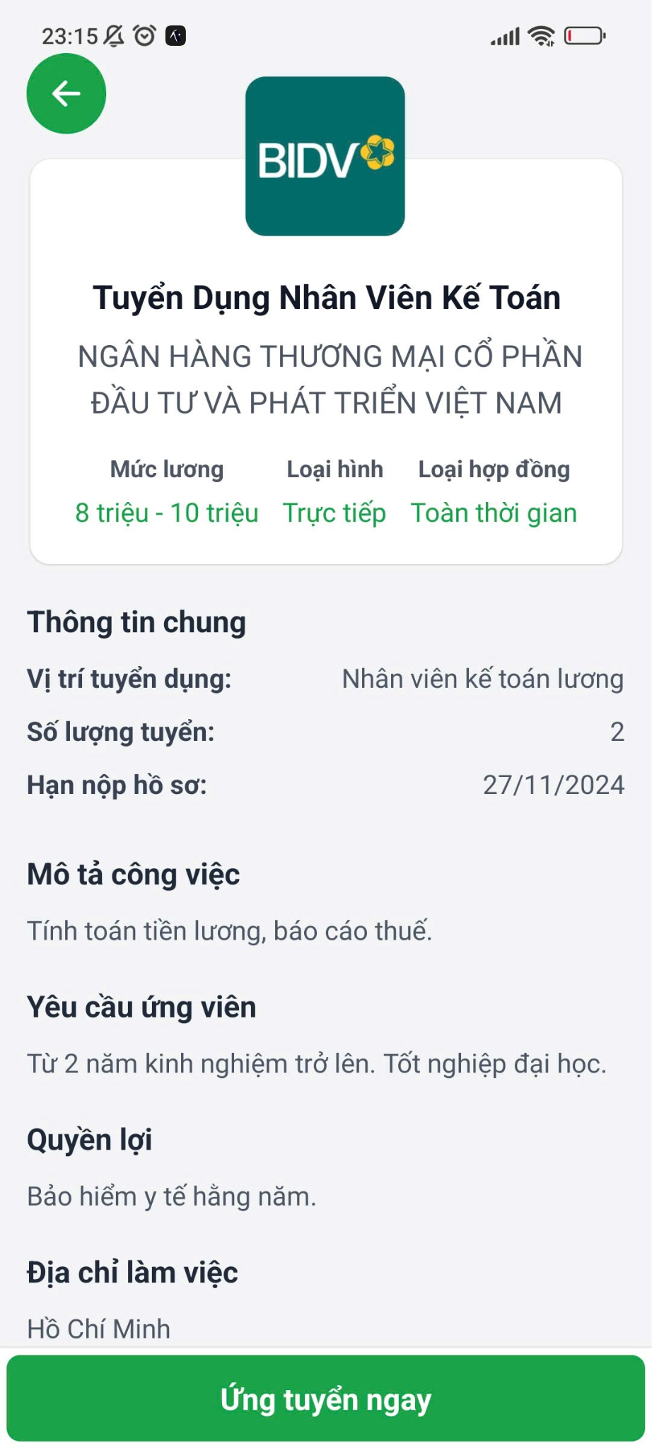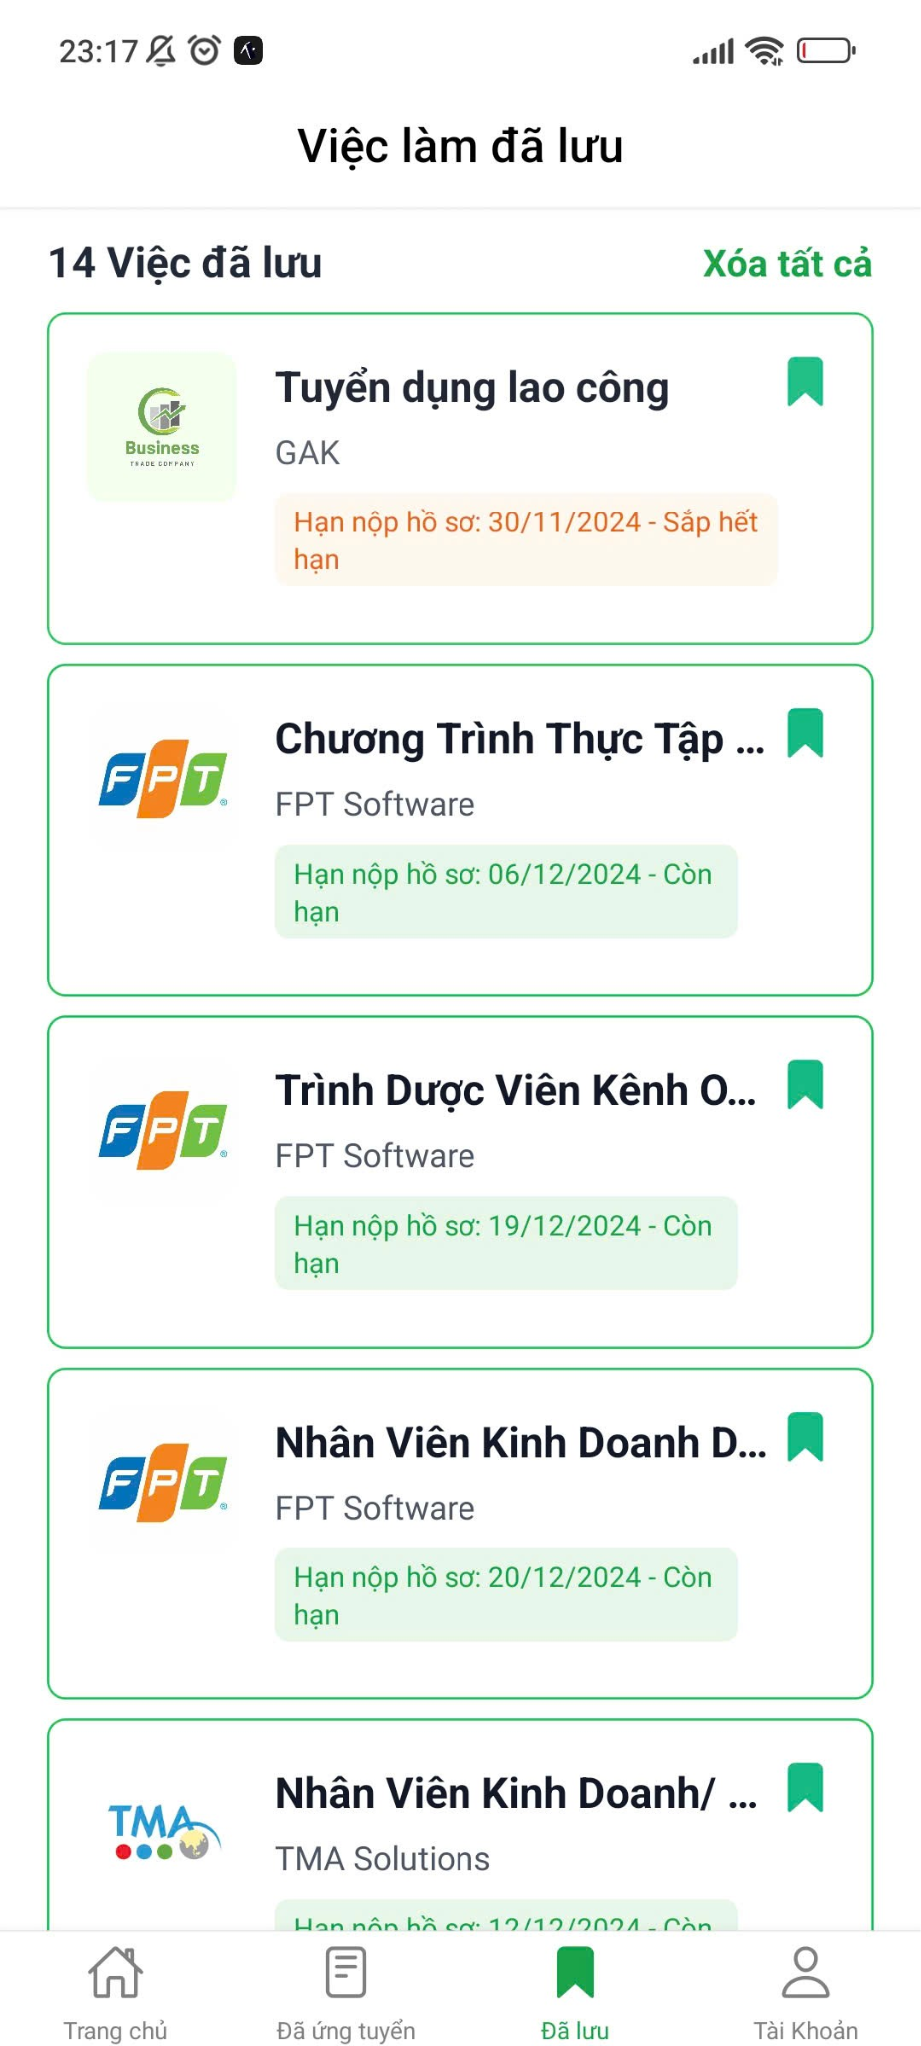

Hình 4.4. Việc làm

#### 4.1.5. Ứng tuyển

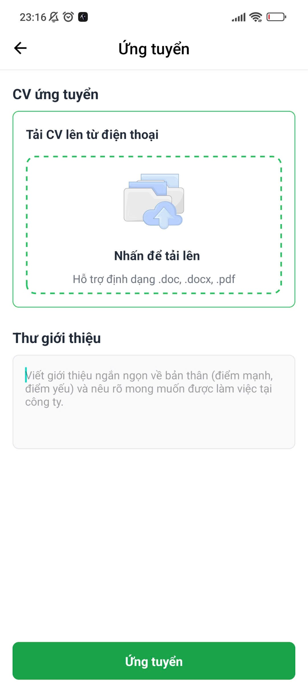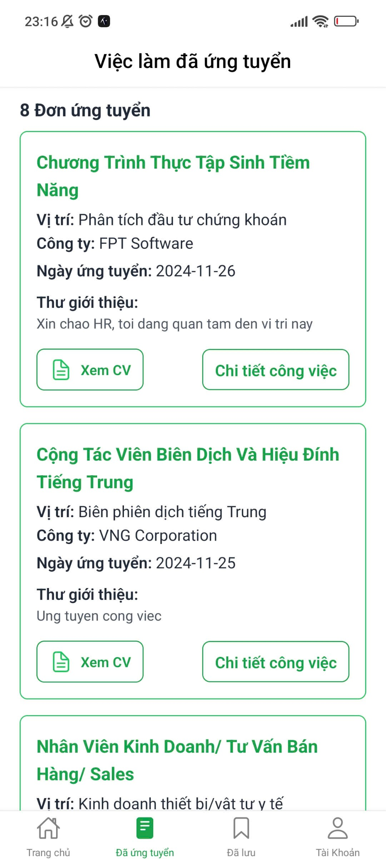

Hình 4.5. Ứng tuyển

#### 4.1.6. Tài khoản

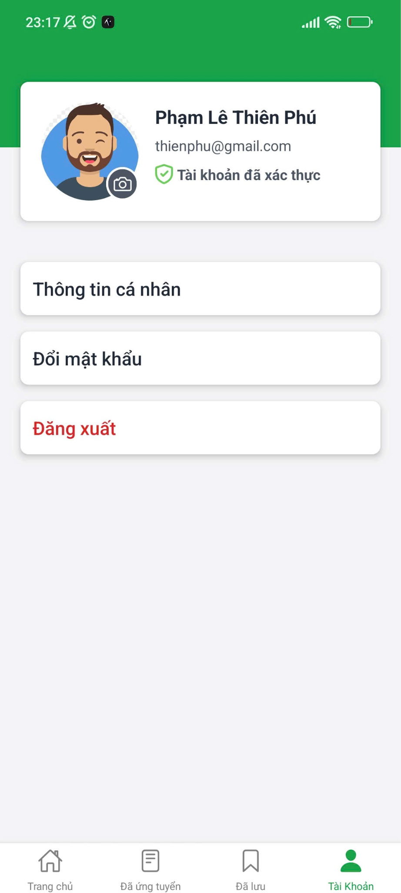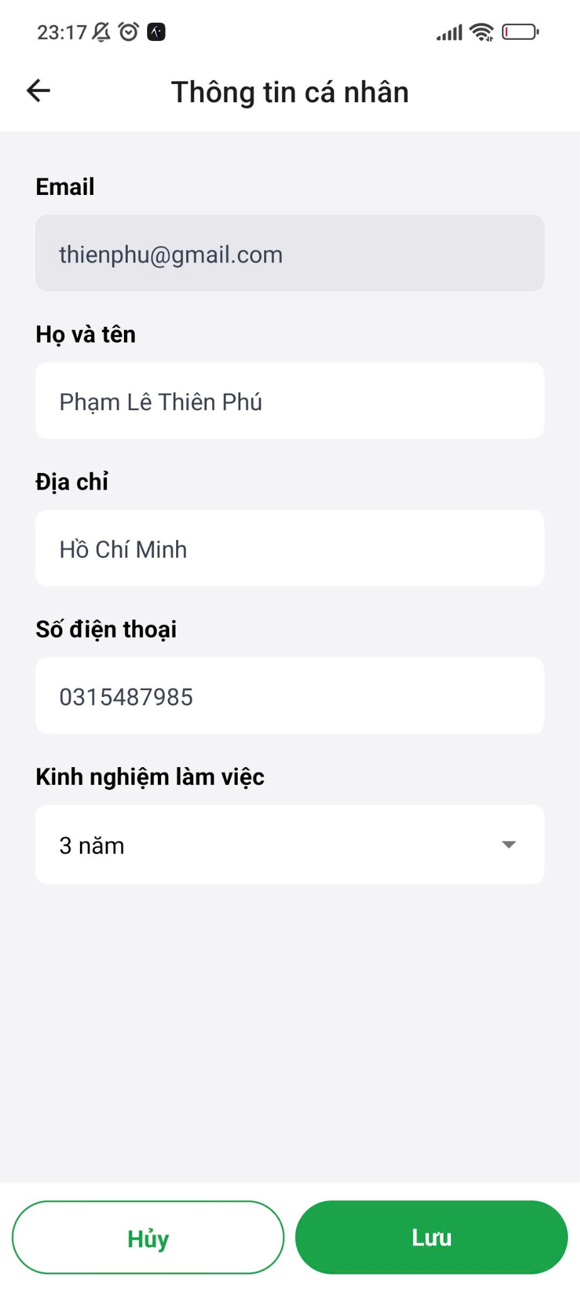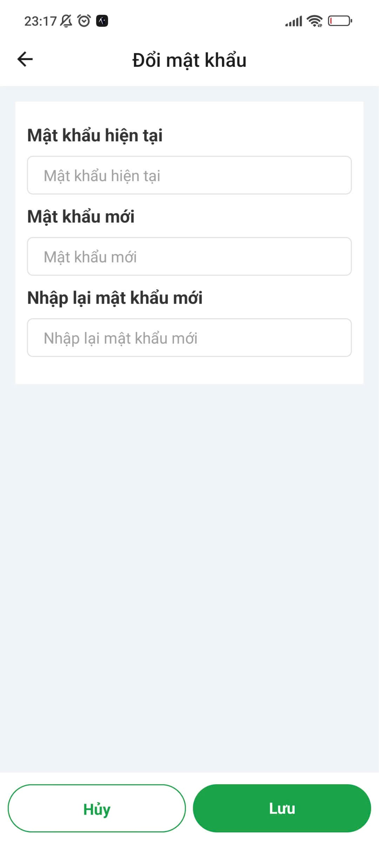

Hình 4.6. Tài khoản

### 4.2. GIAO DIỆN NHÀ TUYỂN DỤNG

#### 4.2.1. Đăng nhập

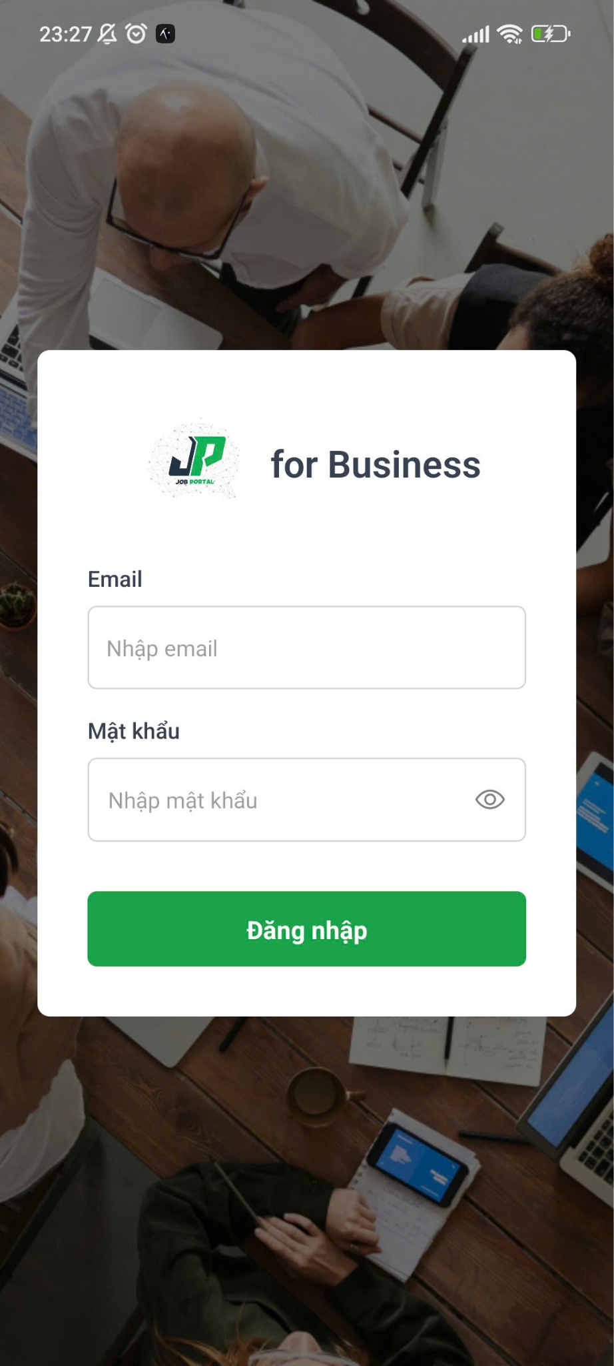

Hình 4.7. Đăng nhập

#### 4.2.2. Bài Đăng

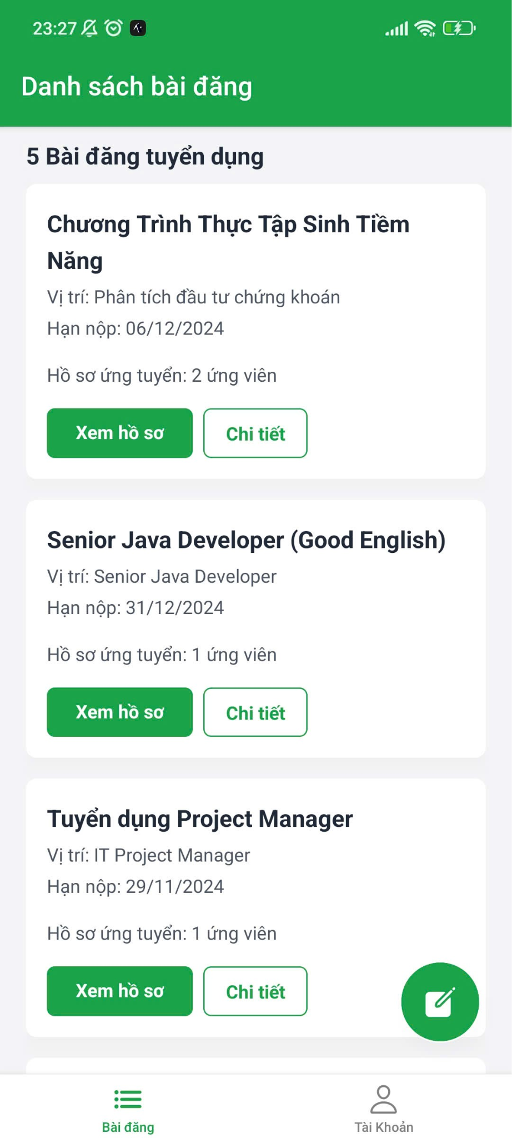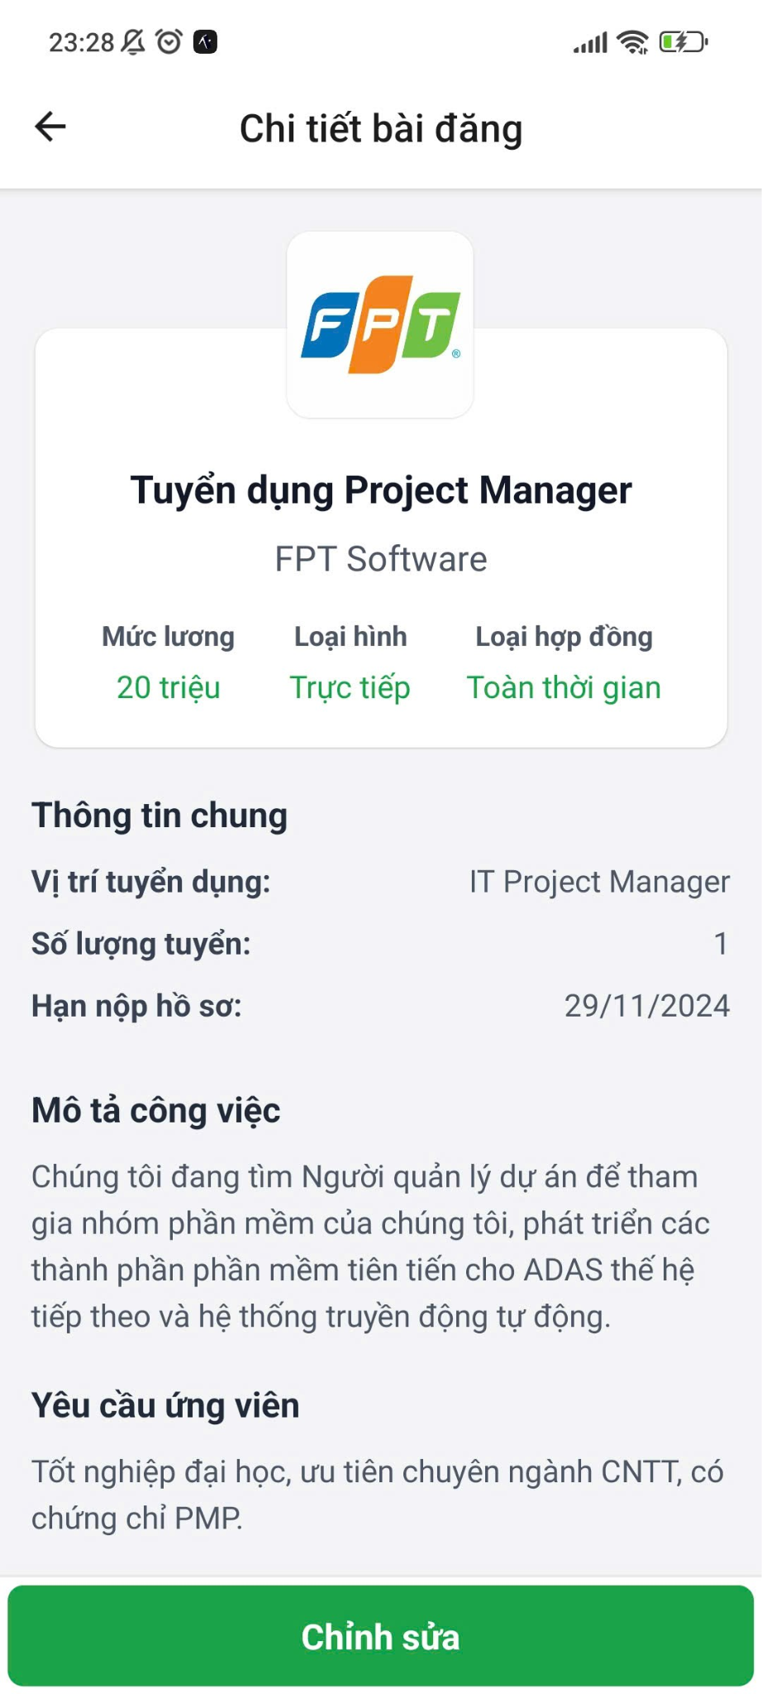

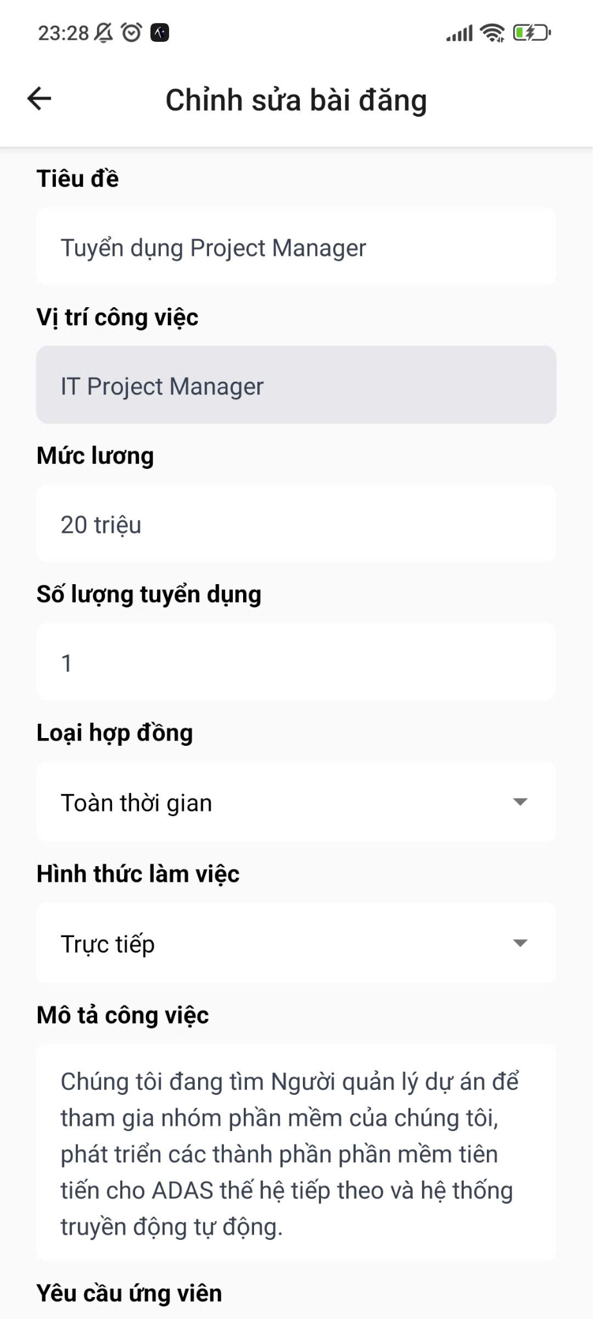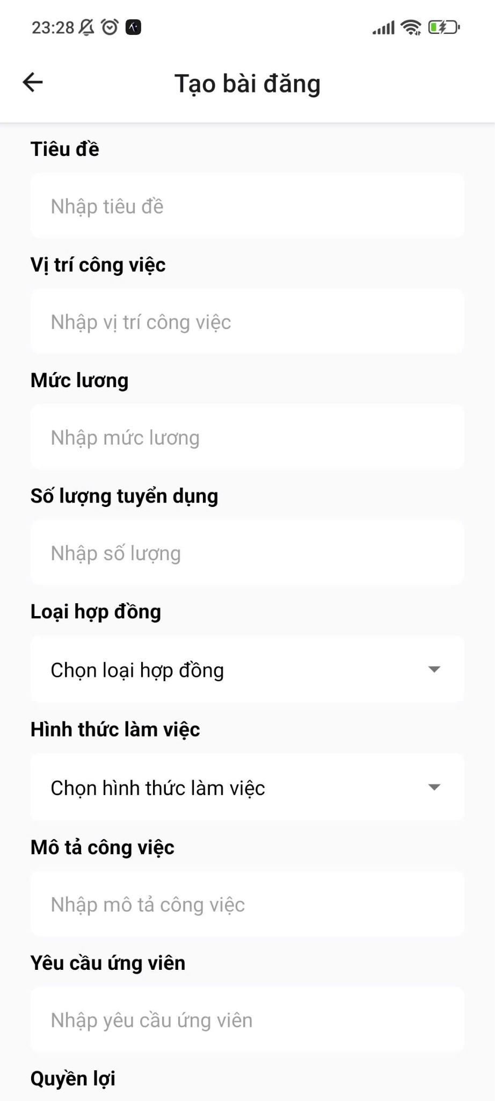

Hình 4.8. Bài đăng

#### 4.2.3. Danh sách ứng tuyển

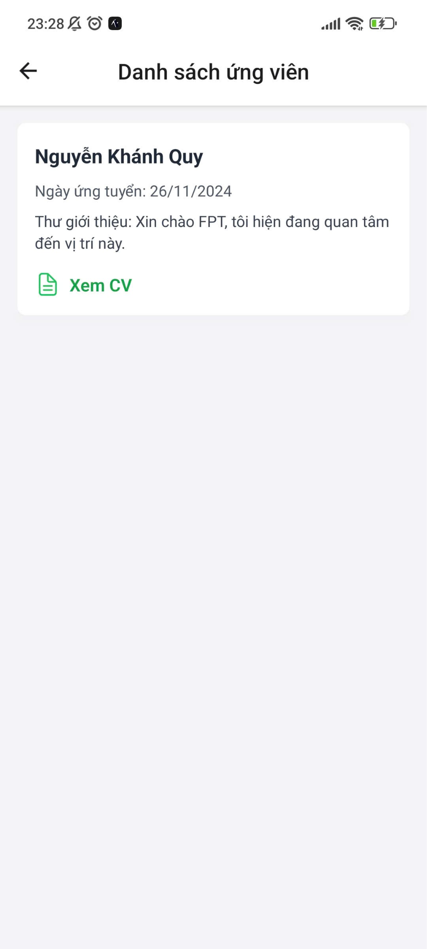

Hình 4.9. Danh sách ứng tuyển

#### 4.2.4. Tài khoản

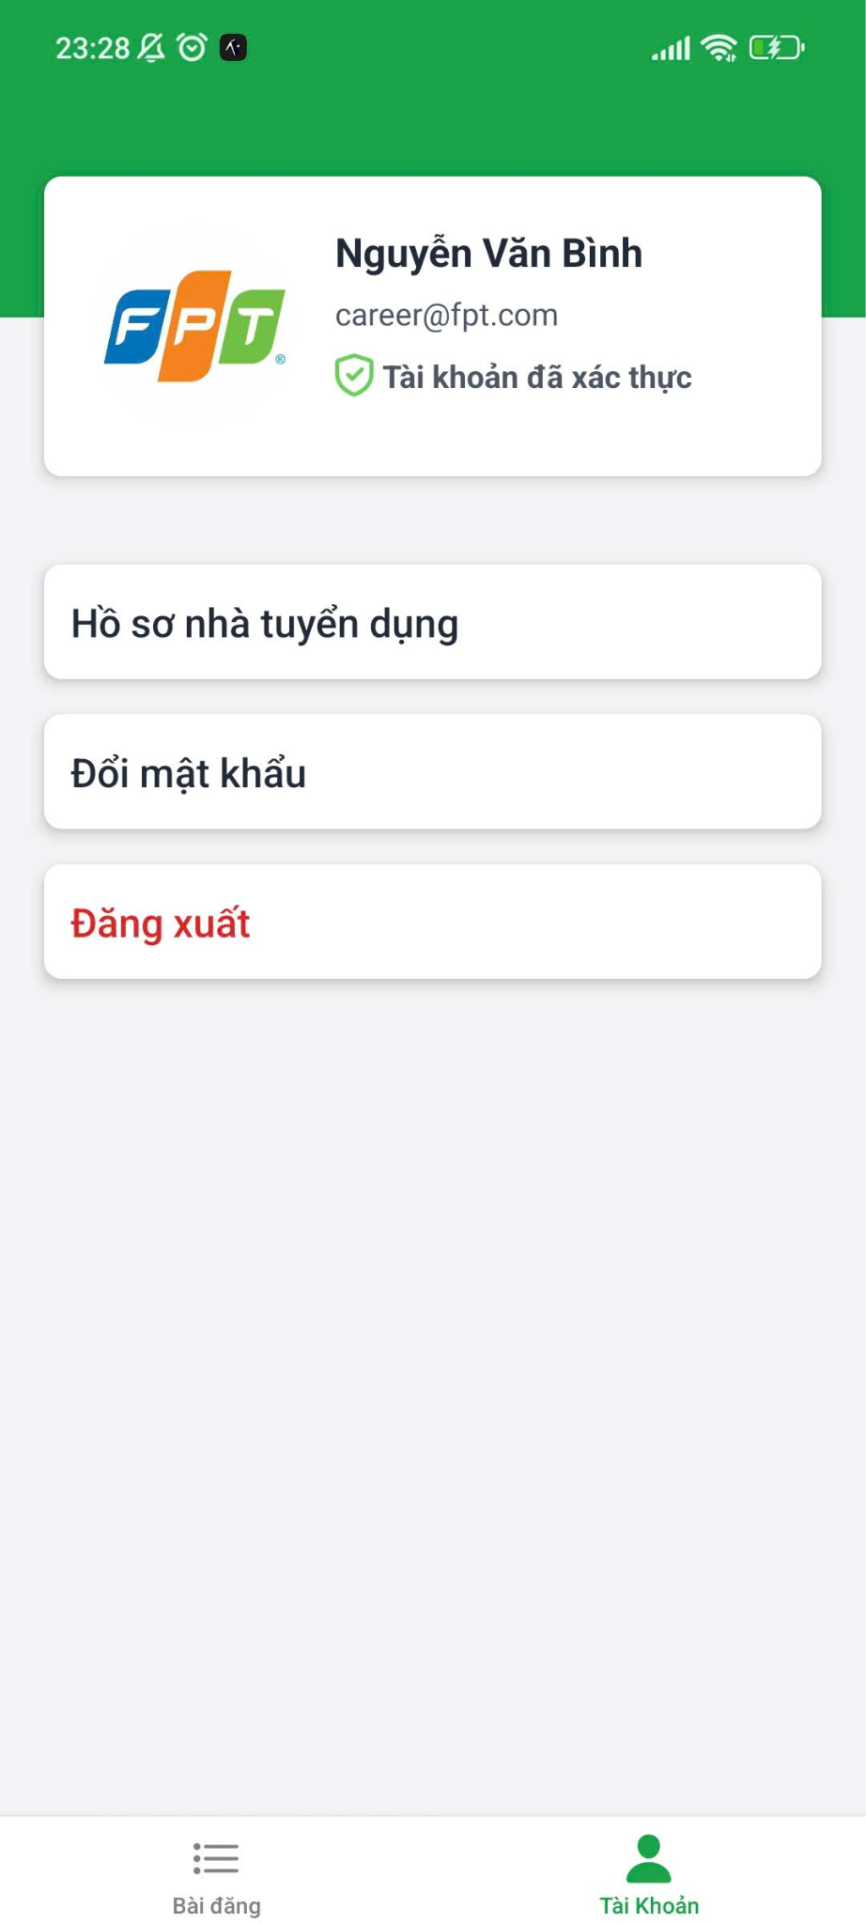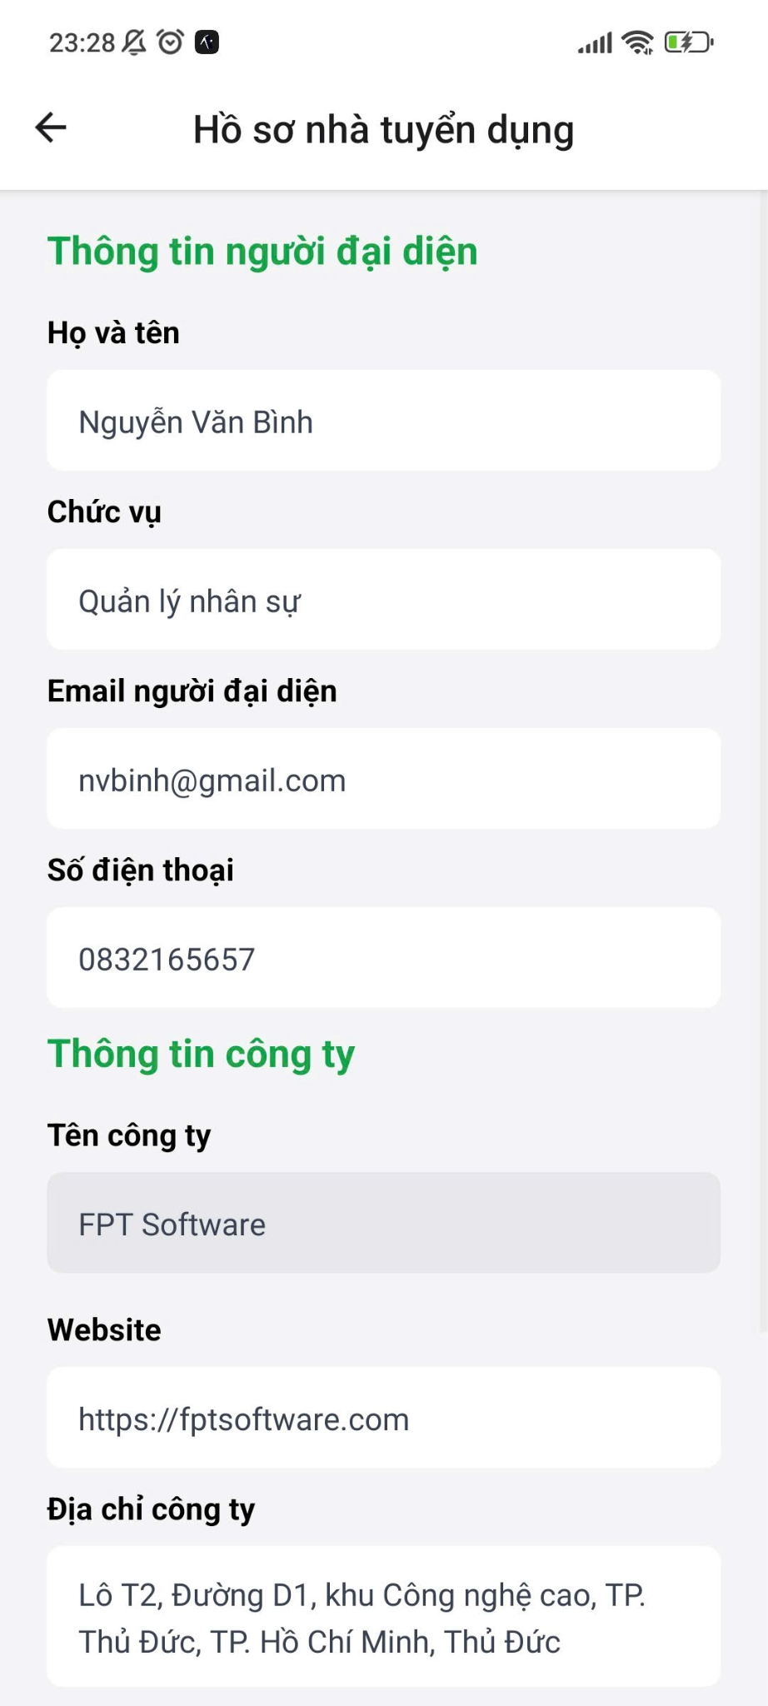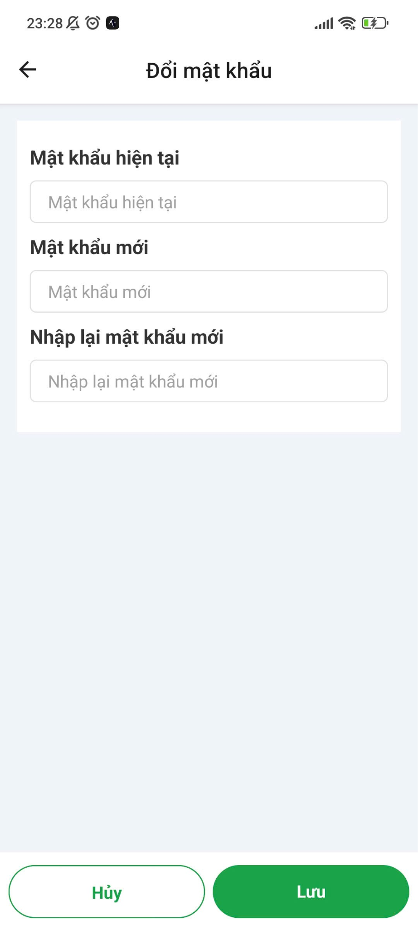

Hình 4.10. Tài khoản

### 4.3. GIAO DIỆN QUẢN TRỊ VIÊN

#### 4.3.1. Đăng nhập - Quên mật khẩu

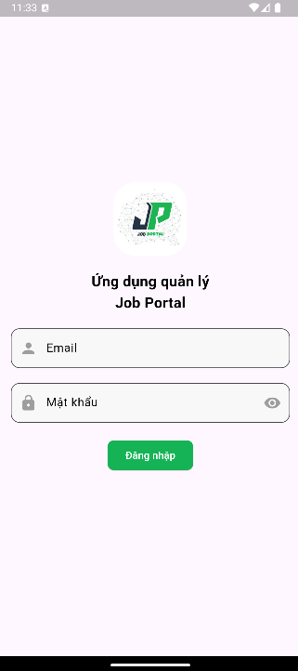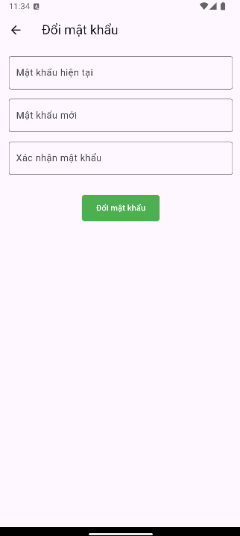

Hình 4.11. Đăng nhập - Quên mật khẩu

#### 4.3.2. Quản lý tổng quan

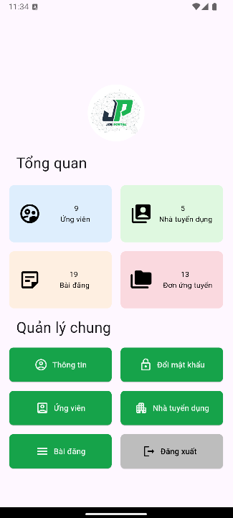

Hình 4.12. Quản lý tổng quan

#### 4.3.3. Quản lý ứng viên

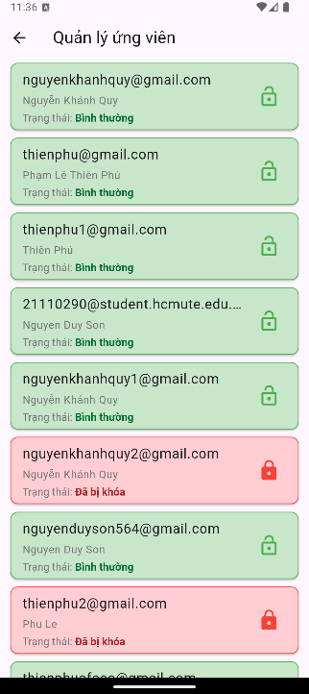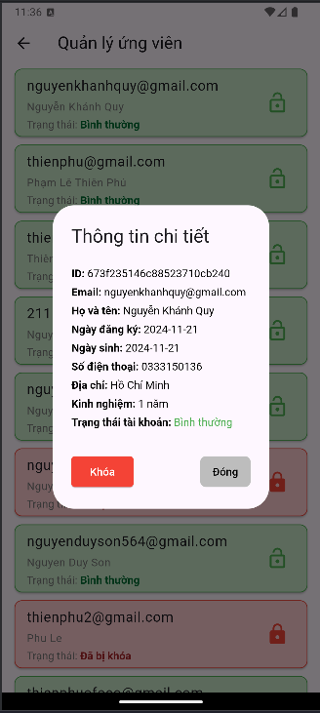

Hình 4.13 Quản lý ứng viên

#### 4.3.4. Quản lý nhà tuyển dụng

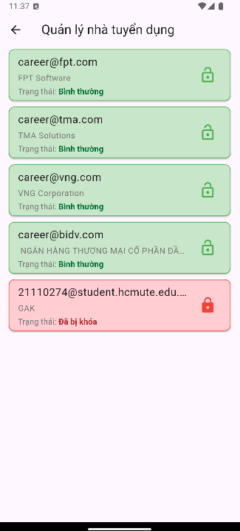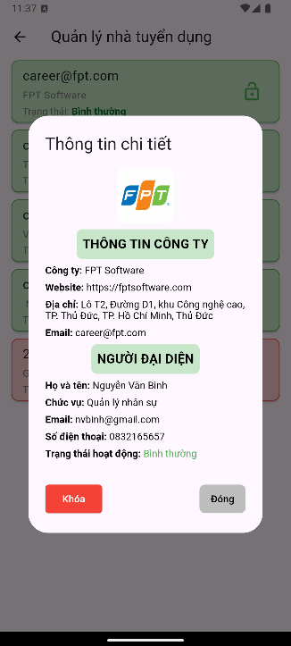

Hình 4.14. Quản lý nhà tuyển dụng

#### 4.3.5. Quản lý bài đăng

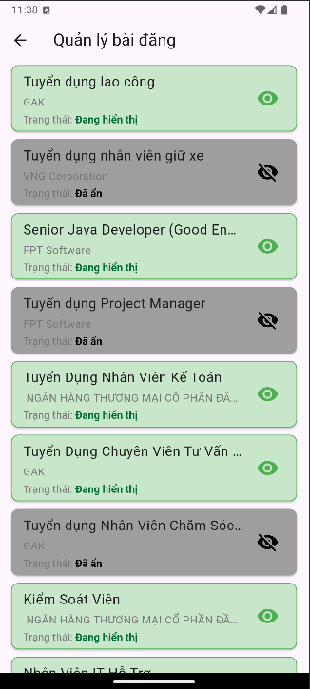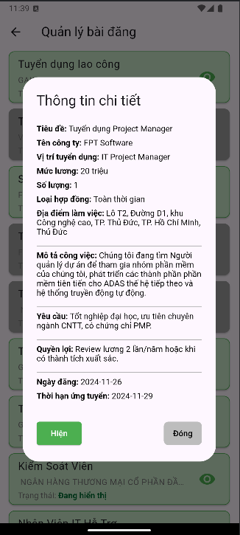

Hình 4.15. Quản lý bài đăng

## 

## TÀI LIỆU THAM KHẢO

1. Bảo hiểm xã hội Việt Nam. (2023). **Giảm thiểu tỷ lệ thanh niên thất nghiệp (22/11/2023)**. Truy cập tại:

<https://baohiemxahoi.gov.vn/UserControls/Publishing/News/BinhLuan/pFormPrint.aspx?UrlListProcess=/content/tintuc/Lists/News&ItemID=21923&IsTA=False>

2. VietnamWorks. (2022). **Job Fair – Ngày hội việc làm lớn nhất năm 2022**.

Truy cập tại:

<https://etime.danviet.vn/vietnamworks-to-chuc-job-fair-ngay-hoi-viec-lam-lon-nhat-nam-2022-20220825110734855.htm>

3. Nguyễn Hữu Trung. **Tập bài giảng về React Native**. Trường Đại học Sư phạm Kỹ thuật Thành phố Hồ Chí Minh.

4. Nguyễn Hữu Trung. **Tập bài giảng về TypeScript**. Trường Đại học Sư phạm Kỹ thuật Thành phố Hồ Chí Minh.

5. Nguyễn Hữu Trung. **Bài giảng Flutter - Dart**. Trường Đại học Sư phạm Kỹ thuật Thành phố Hồ Chí Minh.

6. Meta Open Source. (2024). **React Native**. Truy cập tại: <https://reactnative.dev/>

7. Google. **Flutter**. Truy cập tại: <https://flutter.dev/>